Проєкт

ДОЛИНСЬКА МІСЬКА РАДА
КАЛУСЬКОГО РАЙОНУ ІВАНО-ФРАНКІВСЬКОЇ ОБЛАСТІ
восьме скликання
(сорок сьома сесія)

РІШЕННЯ

Від .06.2024 № ______-47/2024
м. Долина

Про затвердження проекту землеустрою
щодо відведення земельної ділянки
релігійній громаді храму
«Святителя Миколая» УПЦ (ПЦУ), с. Надіїв

Розглянувши звернення релігійної громади храму «Святителя Миколая» Івано-Франківсько-Галицької єпархії села Надіїв Калуського району Івано-Франківської області Української Православної Церкви (Православної Церкви України), що знаходиться за адресою: вул. Шевченка, 51, с. Надіїв, Калуський р-н, Івано-Франківська обл., про затвердження проекту землеустрою щодо відведення земельної ділянки площею 0,1843 га для будівництва і обслуговування будівель громадських та релігійних організацій в с. Надіїв по вул. Шевченка, 51 в постійне користування, керуючись ст. 26 Закону України «Про місцеве самоврядування в Україні», ст. 12, 122, 92, 79,116,118,121 Земельного кодексу України, міська рада

В И Р І Ш И Л А :

1. Затвердити розроблений відповідно до рішення Долинської міської ради від 22.11.2021 № 1170-17/2021 проект землеустрою щодо відведення земельної ділянки площею 0,1843 га для будівництва та обслуговування будівель громадських та релігійних організацій (для обслуговування церкви) по вул. Шевченка, 51 с. Надіїв.

2. Підтвердити за Долинською міською радою право комунальної власності на земельну ділянку площею 0,1843 га (кадастровий номер 2622083401:01:005:0366), цільове призначення: 03.04 – для будівництва та обслуговування будівель громадських та релігійних організацій (для обслуговування церкви) по вул. Шевченка, 51 с. Надіїв Івано-Франківської області.

3. Передати релігійній громаді храму «Святителя Миколая» Івано-Франківсько-Галицької єпархії села Надіїв Калуського району Івано-Франківської області Української Православної Церкви (Православної Церкви України) земельну ділянку площею 0,1843 га (кадастровий номер 2622083401:01:005:0366), цільове призначення: 03.04 – для будівництва та обслуговування будівель громадських та релігійних організацій (для обслуговування церкви) по вул. Шевченка, 51 с. Надіїв Івано-Франківської області в постійне користування.

4. Попередити релігійну громаду храму «Святителя Миколая» Івано-Франківсько-Галицької єпархії села Надіїв Калуського району Івано-Франківської області Української Православної Церкви (Православної Церкви України), що право постійного користування на земельну ділянку виникає з моменту реєстрації цих прав.

Міський голова Іван ДИРІВ

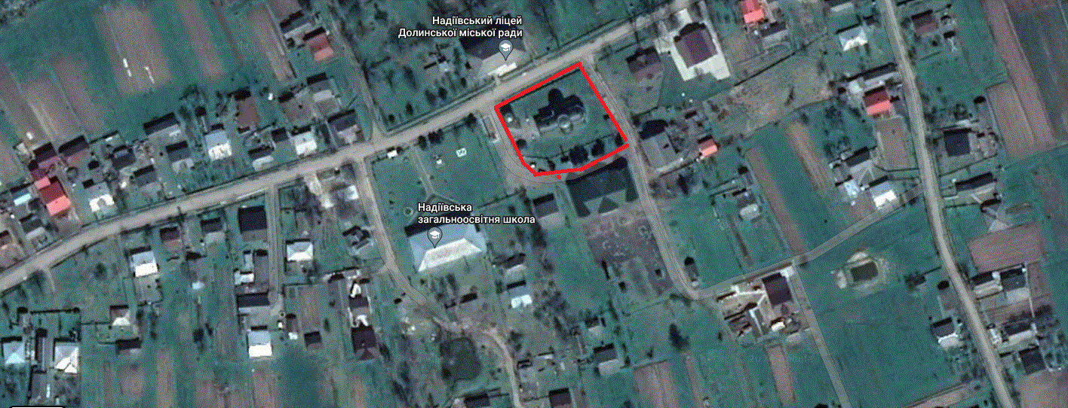

Проєкт

ДОЛИНСЬКА МІСЬКА РАДА
КАЛУСЬКОГО РАЙОНУ ІВАНО-ФРАНКІВСЬКОЇ ОБЛАСТІ
восьме скликання
(сорок сьома сесія)

РІШЕННЯ

Від .06.2024 № ______-47/2024
м. Долина

Про затвердження проекту землеустрою
щодо відведення земельної ділянки
релігійній громаді храму «Святителя Миколая»
УПЦ (ПЦУ) (для обслуговування резиденції), с. Надіїв

Розглянувши звернення релігійної громади храму «Святителя Миколая» Івано-Франківсько-Галицької єпархії села Надіїв Калуського району Івано-Франківської області Української Православної Церкви (Православної Церкви України), що знаходиться за адресою: вул. Шевченка, 51, с. Надіїв, Калуський р-н, Івано-Франківської обл., про затвердження проекту землеустрою щодо відведення земельної ділянки площею 0,7100 га для будівництва і обслуговування інших будівель громадської забудови (для обслуговування резиденції) по вул. Шевченка, 28 с. Надіїв, керуючись ст. 26 Закону України «Про місцеве самоврядування в Україні», ст. 12, 122, 92,79,116,118,121 Земельного кодексу України, міська рада

В И Р І Ш И Л А :

1. Затвердити розроблений відповідно до рішення Долинської міської ради від 22.11.2021№ 1169-17/2021 проект землеустрою щодо відведення земельної ділянки площею 0,7100 га для будівництва та обслуговування інших будівель громадської забудови (для обслуговування резиденції) по вул. Шевченка, 28 с. Надіїв Калуського району Івано-Франківської області.

2. Підтвердити за Долинською міською радою право комунальної власності на земельну ділянку площею 0,7100 га (кадастровий номер 2622083401:01:005:0374), цільове призначення: 03.15 – для будівництва та обслуговування інших будівель громадської забудови (для обслуговування резиденції) по вул. Шевченка, 28 с. Надіїв Івано-Франківської області.

3. Передати релігійній громаді храму «Святителя Миколая» Івано-Франківсько-Галицької єпархії села Надіїв Калуського району Івано-Франківської області Української Православної Церкви (Православної Церкви України) земельну ділянку площею 0,7100 га (кадастровий номер 2622083401:01:005:0374), цільове призначення: 03.15 – для будівництва та обслуговування інших будівель громадської забудови (для обслуговування резиденції) по вул. Шевченка, 28 с. Надіїв Івано-Франківської області в постійне користування.

4. Попередити релігійну громаду храму «Святителя Миколая» Івано-Франківсько-Галицької єпархії села Надіїв Калуського району Івано-Франківської області Української Православної Церкви (Православної Церкви України), що право постійного користування на земельні ділянки виникає з моменту реєстрації цих прав.

Міський голова Іван ДИРІВ

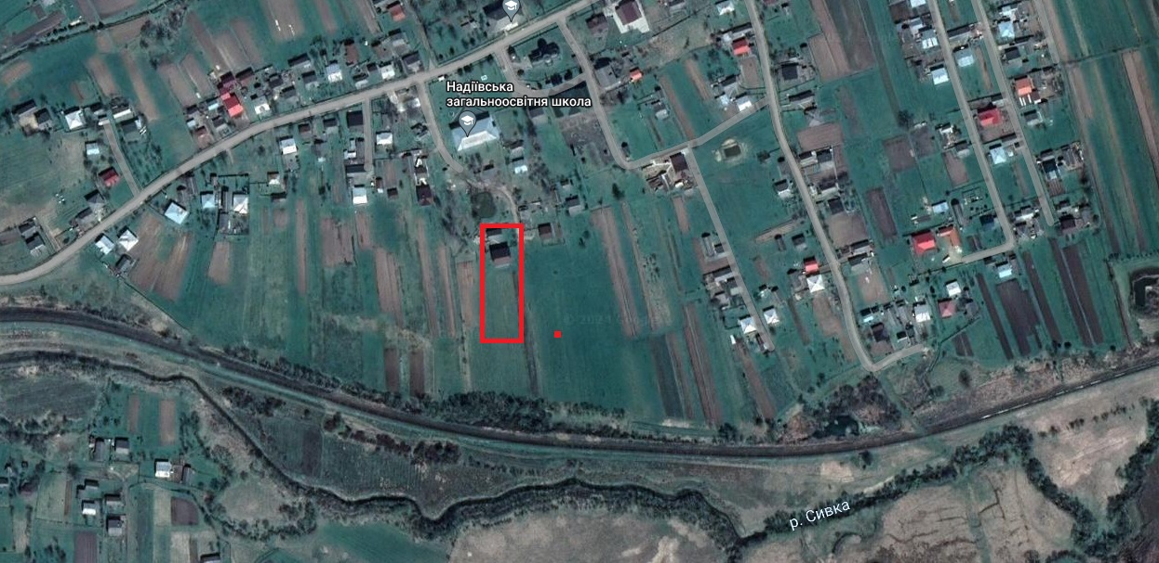

Проєкт

ДОЛИНСЬКА МІСЬКА РАДА
КАЛУСЬКОГО РАЙОНУ ІВАНО-ФРАНКІВСЬКОЇ ОБЛАСТІ
восьме скликання
(сорок сьома сесія)

РІШЕННЯ

Від .06.2024 № ______-47/2024
м. Долина

Про затвердження технічної документації із землеустрою
щодо встановлення (відновлення) меж земельної ділянки
релігійної громади (парафії) «Святого Миколая» УГКЦ
(для обслуговування резиденції), с. Тростянець

Розглянувши звернення релігійної громади (парафії) «Святого Миколая» Української Греко-католицької Церкви села Тростянець, що знаходиться за адресою: вул. Шевченка, 73-А, с. Тростянець, Калуський р-н, Івано-Франківської обл., про затвердження технічної документації із землеустрою щодо встановлення (відновлення) меж земельної ділянки площею 0,2500 га для будівництва та обслуговування будівель громадських та релігійних організацій (для обслуговування резиденції) по вул. Шевченка, 33-А с. Тростянець, керуючись ст. 26 Закону України «Про місцеве самоврядування в Україні», ст. 12, 122, 92,79,116,118,121 Земельного кодексу України, міська рада

В И Р І Ш И Л А :

1. Затвердити розроблену відповідно до рішення Тростянецької сільської ради від 27.01.2017 року № 126-10/2017 р. технічну документацію із землеустрою щодо встановлення (відновлення) меж земельної ділянки площею 0,2500 га для будівництва та обслуговування будівель громадських та релігійних організацій (для обслуговування резиденції) по вул. Шевченка, 33-А с. Тростянець Калуського району Івано-Франківської області.

2. Підтвердити за Долинською міською радою право комунальної власності на земельну ділянку площею 0,2500 га (кадастровий номер 2622086901:01:002:0299), цільове призначення: 03.04 – для будівництва та обслуговування будівель громадських та релігійних організацій (для обслуговування резиденції) по вул. Шевченка, 33-А с. Тростянець Івано-Франківської області.

3. Передати релігійній громаді (парафії) «Святого Миколая» Української Греко-католицької Церкви села Тростянець земельну ділянку площею 0,2500 га (кадастровий номер 2622086901:01:002:0299), цільове призначення: 03.04 – для будівництва та обслуговування будівель громадських та релігійних організацій (для обслуговування резиденції) по вул. Шевченка, 33-А с. Тростянець Івано-Франківської області в постійне користування.

4. Попередити релігійну громаду храму (парафії) «Святого Миколая» Української Греко-католицької Церкви села Тростянець, що право постійного користування на земельні ділянки виникає з моменту реєстрації цих прав.

Міський голова Іван ДИРІВ

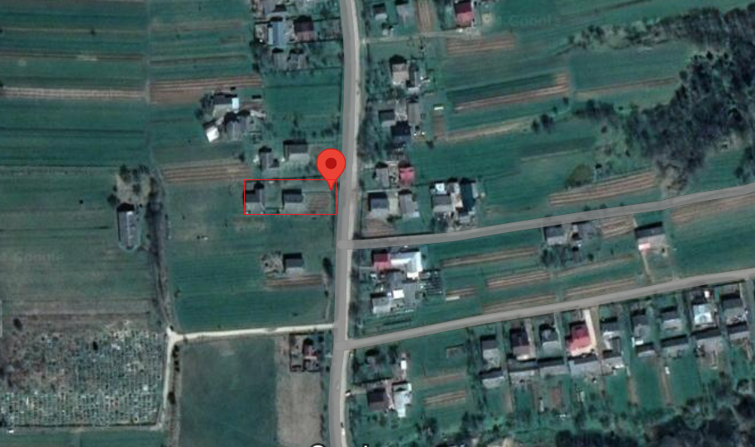

Проєкт

ДОЛИНСЬКА МІСЬКА РАДА
КАЛУСЬКОГО РАЙОНУ ІВАНО-ФРАНКІВСЬКОЇ ОБЛАСТІ
восьме скликання
(сорок сьома сесія)

РІШЕННЯ

Від .06.2024 № ______-47/2024
м. Долина

Про розгляд звернення
підприємця Іванова Є.Ф., м. Долина

Розглянувши звернення підприємця Іванової Євгенії Федорівни, про затвердження технічної документації із землеустрою щодо встановлення (відновлення) меж земельної ділянки в натурі (на місцевості) площею 0,0083 га, що знаходиться по вул. Грушевського, 28 в м. Долина для будівництва та обслуговування будівель торгівлі, керуючись ст. 12, 93, 124, 186 Земельного кодексу України, п. 34 ч. 1 ст. 26 Закону України «Про місцеве самоврядування в Україні», міська рада

В И Р І Ш И Л А :

1. Затвердити розроблену відповідно до рішення міської ради від 23.05.2019. № 1678-51/2019, технічну документацію із землеустрою щодо встановлення (відновлення) меж земельної ділянки в натурі (на місцевості) площею 0,0083 га для будівництва та обслуговування будівель торгівлі, що знаходиться по вул. Грушевського, 28 в м. Долина Івано-Франківської області.

2. Підтвердити за Долинською міською радою право комунальної власності на земельну ділянку площею 0,0083 га (кадастровий номер 2622010100:01:017:0058) для будівництва та обслуговування будівель торгівлі, що знаходиться по вул. Грушевського, 28 в м. Долина Івано-Франківської області.

3. Поновити підприємцю Івановій Євгенії Федорівні договір оренди земельної ділянки площею 0,0083 га (кадастровий номер 2622010100:01:017:0058), цільове призначення 03.07 – для будівництва та обслуговування будівель торгівлі, що знаходиться по вул. Грушевського, 28 в м. Долина Івано-Франківської області терміном на 5 (п’ять) років.

4. Зобов’язати підприємця Іванову Є.Ф.:
4.1. В місячний термін укласти з Долинською міською радою угоду про поновлення договору оренди земельної ділянки та провести державну реєстрацію.
4.2. Постійно утримувати в належному стані земельну ділянку та об’єкти нерухомого майна.
4.3. В місячний термін укласти з комунальним підприємством «Комунгосп» Долинської міської ради договір про надання послуг із вивезення твердих побутових відходів.

5. Контроль за виконанням даного рішення покласти на постійну комісію міської ради з питань землекористування та земельних відносин.

Міський голова Іван ДИРІВ

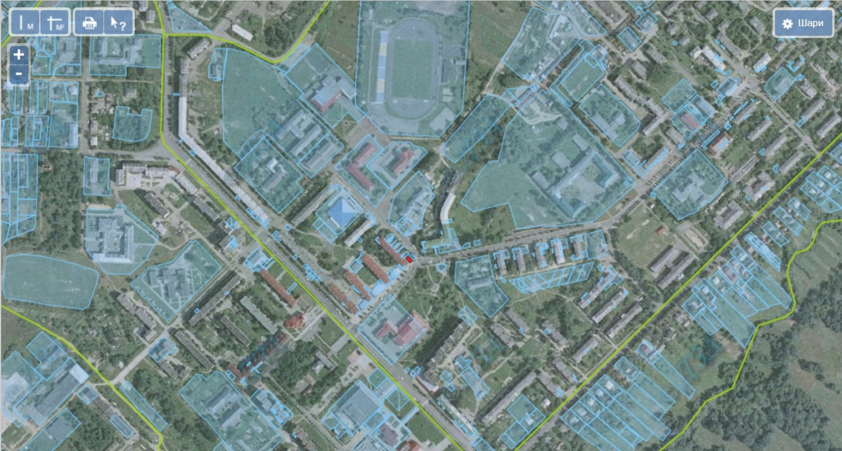

Проєкт

ДОЛИНСЬКА МІСЬКА РАДА
КАЛУСЬКОГО РАЙОНУ ІВАНО-ФРАНКІВСЬКОЇ ОБЛАСТІ
восьме скликання
(сорок сьома сесія)

РІШЕННЯ

Від .06.2024 № ______-47/2024
м. Долина

Про затвердження проектів землеустрою
щодо відведення земельних ділянок
АТ «Прикарпаттяобленерго»

Розглянувши звернення приватного акціонерного товариства «Прикарпаттяобленерго», що знаходиться за адресою: вул. Індустріальна, 34, м. Івано-Франківськ, про затвердження проектів землеустрою щодо відведення земельних ділянок для розміщення, будівництва, експлуатації та обслуговування будівель і споруд об'єктів передачі електричної енергії на території Долинської міської ради територіальної громади та передачу їх в оренду, керуючись п. 34 ч. 1 ст. 26 Закону України «Про місцеве самоврядування в Україні», ст. 12, 123, 124, Земельного кодексу України, міська рада

В И Р І Ш И Л А :

1. Затвердити розроблені проекти землеустрою щодо відведення земельних ділянок відповідно до рішення Долинської міської ради від 01.11.2023 № 2456-35/2023 для розміщення, будівництва, експлуатації та обслуговування будівель і споруд об'єктів передачі електричної та теплової енергії на території Долинської міської ради територіальної громади.

2. Підтвердити за Долинською міською радою право комунальної власності на земельні ділянки для розміщення, будівництва, експлуатації та обслуговування будівель і споруд об'єктів передачі електричної та теплової енергії на території Долинської міської ради територіальної громади згідно додатку.

3. Передати приватному акціонерному товариству «Прикарпаттяобленерго» земельні ділянки цільове призначення 14.02 – для розміщення, будівництва, експлуатації та обслуговування будівель і споруд об'єктів передачі електричної та теплової енергії на території Долинської міської ради територіальної громади в оренду терміном на 5 років згідно додатку.

4. Зобов’язати АТ «Прикарпаттяобленерго»:
4.1. Укласти з Долинською міською радою договори оренди земельних ділянок та провести їх державну реєстрацію.
4.2. Постійно утримувати в належному стані земельну ділянку та об’єкт нерухомого майна.

5. Контроль за виконанням даного рішення покласти на постійну комісію міської ради з питань землекористування та земельних відносин.

Міський голова Іван ДИРІВ

Додаток до рішення міської ради
від .06.2024 № ______-47/2024
№ | Назва об’єкта | Адреса об’єкта | Кадастровий номер | Площа, га
1 | КТП-270 | м. Долина вул. Хмельницького | 2622010100:01:021:0012 | 0,0018
2 | ЗТП-326 | м. Долина вул. Торгова | 2622010100:01:017:0054 | 0,0082
3 | ЗТП-335 | м. Долина вул. Грушевського | 2622010100:01:010:0023 | 0,0086
4 | ЗТП-362 | м. Долина вул. Хмельницького | 2622010100:01:017:0056 | 0,0062
5 | ГКТП-1 | м. Долина вул. Пачовського | 2622010100:01:005:0005 | 0,0037
6 | КТП-4 | м. Долина вул. Оболонська | 2622010100:01:004:0002 | 0,0055
7 | КТП-5 | с. Новичка вул. Шубинця | 2622084301:01:004:0588 | 0,0022
8 | ГКТП-6 | м. Долина вул. Шептицького | 2622010100:01:009:0015 | 0,0012
9 | КТП-11 | с. Мала Тур’я вул. Полуванки | 2622083001:01:003:0131 | 0,0012
10 | ГКТП-15 | м. Долина вул. Шептицького | 2622010100:01:005:0007 | 0,0054
11 | ГКТП-16 | м. Долина вул. Василя Романюка | 2622010100:01:010:1023 | 0,0015
12 | КТП-23 | м. Долина вул. Верховинця | 2622010100:01:023:0062 | 0,0011
13 | ГКТП-26 | м. Долина вул. Брочківська | 2622010100:01:022:0045 | 0,0011
14 | КТП-31 | м. Долина вул. Заводська | 2622010100:01:019:0004 | 0,0012
15 | КТП-44 | м. Долина вул. Підлівче | 2622010100:01:025:0024 | 0,0040
16 | КТП-46 | с. Оболоння вул. Пачовського | 2622084501:01:011:0374 | 0,0009
17 | КТП-54 | с. Мала Тур’я вул. Тур’янська | 2622083001:01:001:1320 | 0,0012
18 | КТП-70 | с. Оболоння вул. Шевченка | 2622084501:01:007:0360 | 0,0023
19 | КТП-71 | с. Надіїв вул. Хмельницького | 2622083401:01:004:0562 | 0,0009
20 | КТП-83 | с. Надіїв вул. Хмельницького | 2622083401:01:001:0372 | 0,0016
21 | КТП-126 | с. Мала Тур’я вул. Карпатська | 2622083001:01:001:1318 | 0,0018
22 | КТП-170 | м. Долина вул. Хмельницького | 2622010100:01:019:0005 | 0,0052
23 | КТП-177 | с. Новичка вул. Гайова | 2622084301:01:001:0918 | 0,0007
24 | КТП-193 | м. Долина вул. Стефаника | 2622010100:01:003:0023 | 0,0055
25 | КТП-197 | с. Надіїв вул. Хмельницького | 2622083401:01:005:0385 | 0,0010
26 | КТП-204 | с. Новичка вул. Новичка | 2622084301:01:004:0589 | 0,0059
27 | КТП-205 | с. Мала Тур’я вул. Долинська | 2622083001:01:001:1321 | 0,0013
28 | КТП-206 | с. Оболоння вул. Бабієва гора | 2622084501:01:011:0373 | 0,0009
29 | КТП-231 | с. Надіїв вул. Полуботка | 2622083401:01:001:0371 | 0,0065
30 | ЩТП-236 | с. Надіїв вул. Хмельницького | 2622083401:01:004:0563 | 0,0006
31 | КТП-262 | м. Долина вул. Обліски | 2622010100:01:026:0019 | 0,0004
32 | ГКТП-265 | м. Долина вул. Франка | 2622010100:01:003:0014 | 0,0065
33 | КТП-293 | с. Мала Тур’я вул. Сагайдачного | 2622083001:01:001:1322 | 0,0024
34 | ЩТП-301 | с. Надіїв вул. Хмельницького | 2622083401:01:004:0561 | 0,0004
35 | КТП-310 | м. Долина вул. Молодіжна | 2622010100:01:014:0012 | 0,0018
36 | КТП-319 | с. Мала Тур’я вул. Дружби | 2622083001:01:004:0940 | 0,0007
37 | КТП-321 | с. Оболоння вул. Шевченка | 2622084501:01:006:0119 | 0,0009
38 | ЩТП-323 | с. Мала Тур’я вул. Лісова | 2622083001:01:002:0686 | 0,0004
39 | ЩТП-348 | с. Оболоння вул. Бабієва гора | 2622084501:01:011:0372 | 0,0006
40 | ЩТП-350 | с. Надіїв вул. Січових Стрільців | 2622083401:01:006:0038 | 0,0006
41 | КТП-354 | с. Новичка вул. Сонячна | 2622084301:01:005:0354 | 0,0009
42 | КТП-365 | м. Долина вул. 8 Березня | 2622010100:01:024:0014 | 0,0010
43 | ЩТП-366 | с. Надіїв вул. Хмельницького | 2622083401:01:002:0340 | 0,0006
44 | ЩТП-369 | м. Долина вул. Південна | 2622010100:01:003:0018 | 0,0006
45 | ЩТП-378 | с. Новичка вул. Коцюбинського | 2622084301:01:001:0919 | 0,0006

Проєкт

ДОЛИНСЬКА МІСЬКА РАДА
КАЛУСЬКОГО РАЙОНУ ІВАНО-ФРАНКІВСЬКОЇ ОБЛАСТІ
восьме скликання
(сорок сьома сесія)

РІШЕННЯ

Від .06.2024 № ______-47/2024
м. Долина

Про розгляд звернення
ПАТ «Укрнафта» НГВУ «Долинанафтогаз», с. Яворів

Розглянувши звернення публічного акціонерного товариства «Укрнафта» НГВУ «Долинанафтогаз», що знаходиться за адресою: вул. Промислова, 7, м. Долина, Калуський р-н, Івано-Франківська обл., про затвердження проекту землеустрою щодо відведення земельної ділянки площею 0,4000 га, керуючись п. 34 ч. 1 ст. 26 Закону України «Про місцеве самоврядування в Україні», ст. 12, 123, 124, 142 Земельного кодексу України, міська рада

В И Р І Ш И Л А :

1. Затвердити розроблений відповідно до рішення Долинської міської ради від 18.07.2023 № 2270-33/2023 проекту землеустрою щодо відведення земельної ділянки площею 0,4000 га для розміщення та експлуатації основних, підсобних і допоміжних будівель та споруд підприємствами, що пов’язані з користуванням надрами, що знаходиться в с. Яворів.

2. Підтвердити за Долинською міською радою право комунальної власності на земельну ділянку площею 0,4000 га (кадастровий номер 2622088000:02:001:0001) для розміщення та експлуатації основних, підсобних і допоміжних будівель та споруд підприємствами, що пов’язані з користуванням надрами, що знаходиться в с. Яворів.

3. Передати публічному акціонерному товариству «Укрнафта» НГВУ «Долинанафтогаз» земельну ділянку площею 0,4000 га (кадастровий номер 2622088000:02:001:0001), цільове призначення 11.01 – для розміщення та експлуатації основних, підсобних і допоміжних будівель та споруд підприємствами, що пов’язані з користуванням надрами, що знаходиться в с. Яворів в оренду терміном на 10 (десять) років.

4. Зобов’язати ПАТ Укрнафта» НГВУ «Долинанафтогаз»:
4.1. В місячний термін укласти з Долинською міською радою договір оренди земельної ділянки та провести її державну реєстрацію.
4.2. Постійно утримувати в належному стані земельну ділянку та об’єкти нерухомого майна.

5. Контроль за виконанням даного рішення покласти на постійну комісію міської ради з питань землекористування та земельних відносин.

Міський голова Іван ДИРІВ

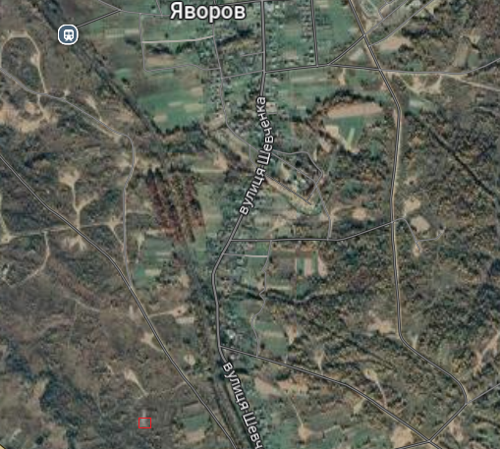

Проєкт

ДОЛИНСЬКА МІСЬКА РАДА
КАЛУСЬКОГО РАЙОНУ ІВАНО-ФРАНКІВСЬКОЇ ОБЛАСТІ
восьме скликання
(сорок сьома сесія)

РІШЕННЯ

Від .06.2024 № ______-47/2024
м. Долина

Про технічну документацію із землеустрою щодо
встановлення (відновлення) меж земельних ділянок
в натурі (на місцевості) ПАТ «Укрнафта»
НГВУ «Долинанафтогаз», с. Підбережжя

Розглянувши звернення публічного акціонерного товариства «Укрнафта» НГВУ «Долинанафтогаз», що знаходиться за адресою: вул. Промислова, 7, м. Долина, калуський р-н, Івано-Франківська обл., про затвердження технічної документації із землеустрою щодо встановлення (відновлення) меж земельних ділянок в натурі (на місцевості) загальною площею 103,9036 га для обслуговування виробничих об’єктів НГВУ «Долинанафтогаз», Державний акт на право постійного користування землею ІФ № 19-01-1/000018 від 25.06.1997 р., керуючись п. 34 ч. 1 ст. 26 Закону України «Про місцеве самоврядування в Україні», ст. 12, 123, 124, 142 Земельного кодексу України, міська рада

В И Р І Ш И Л А :

1. Затвердити розроблену відповідно до рішення Долинської міської ради від 18.07.2023 № 2267-33/2023 технічну документацію із землеустрою щодо встановлення (відновлення) меж земельних ділянок в натурі (на місцевості).

2. Підтвердити за Долинською міською радою право комунальної власності на земельні ділянки, цільове призначення 11.01- для розміщення та експлуатації основних, підсобних і допоміжних будівель та споруд підприємствами, що пов’язані з користуванням надрами, що знаходяться в с. Підбережжя Івано-Франківської області:
- площею 103,5436 га (кадастровий номер 2610291500:03:002:0113);
- площею 0,3600 га (кадастровий номер 2610291500:03:002:0112).

3. Попередити публічне акціонерне товариство «Укрнафта» НГВУ «Долинанафтогаз», що право постійного користування на земельні ділянки виникає з моменту реєстрації цих прав.

4. Постійно утримувати в належному стані земельні ділянки та об’єкти нерухомого майна.

Міський голова Іван ДИРІВ
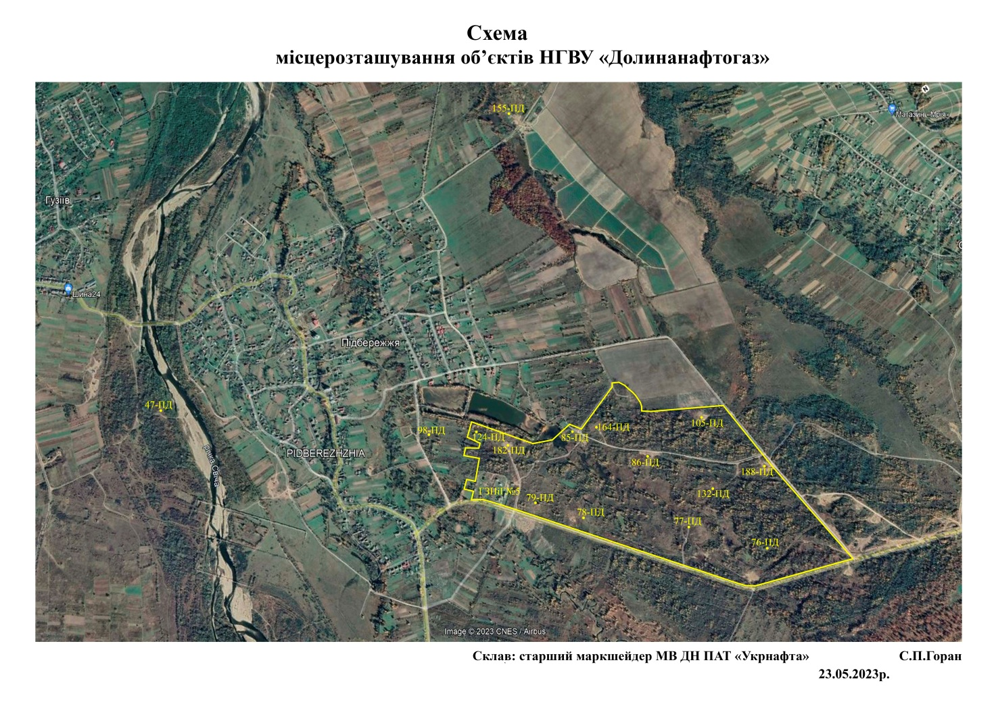

Проєкт

ДОЛИНСЬКА МІСЬКА РАДА
КАЛУСЬКОГО РАЙОНУ ІВАНО-ФРАНКІВСЬКОЇ ОБЛАСТІ
восьме скликання
(сорок сьома сесія)

РІШЕННЯ

Від .06.2024 № ______-47/2024
м. Долина

Про затвердження технічної документації
із землеустрою щодо інвентаризації земель
в с. Лоп’янка

Розглянувши звернення публічного акціонерного товариства «Укрнафта» НГВУ «Долинанафтогаз», що знаходиться за адресою: вул. Промислова, 7, м. Долина, Калуський р-н, Івано-Франківська обл., з метою створення сприятливих умов для раціонального використання земельних ділянок, розглянувши технічну документацію із землеустрою щодо інвентаризації земель, керуючись Законом України «Про місцеве самоврядування в Україні», Земельним кодексом України, міська рада

В И Р І Ш И Л А :

1. Затвердити розроблену відповідно до рішення Долинської міської ради від 30.05.2023 року. № 2216-32/2023 технічну документацію із землеустрою щодо встановлення (відновлення) меж земельної ділянки в натурі (на місцевості) площею 14,5725 га (кадастровий номер 2624883200:02:001:0009), що знаходяться за межами населеного пункту в с. Лоп᾽янка Івано-Франківської області.

2. Державному реєстратору провести реєстрацію права комунальної власності на вищевказану земельну ділянку.

3. Контроль за виконанням даного рішення покласти на постійну комісію міської ради з питань землекористування та земельних відносин.

Міський голова Іван ДИРІВ

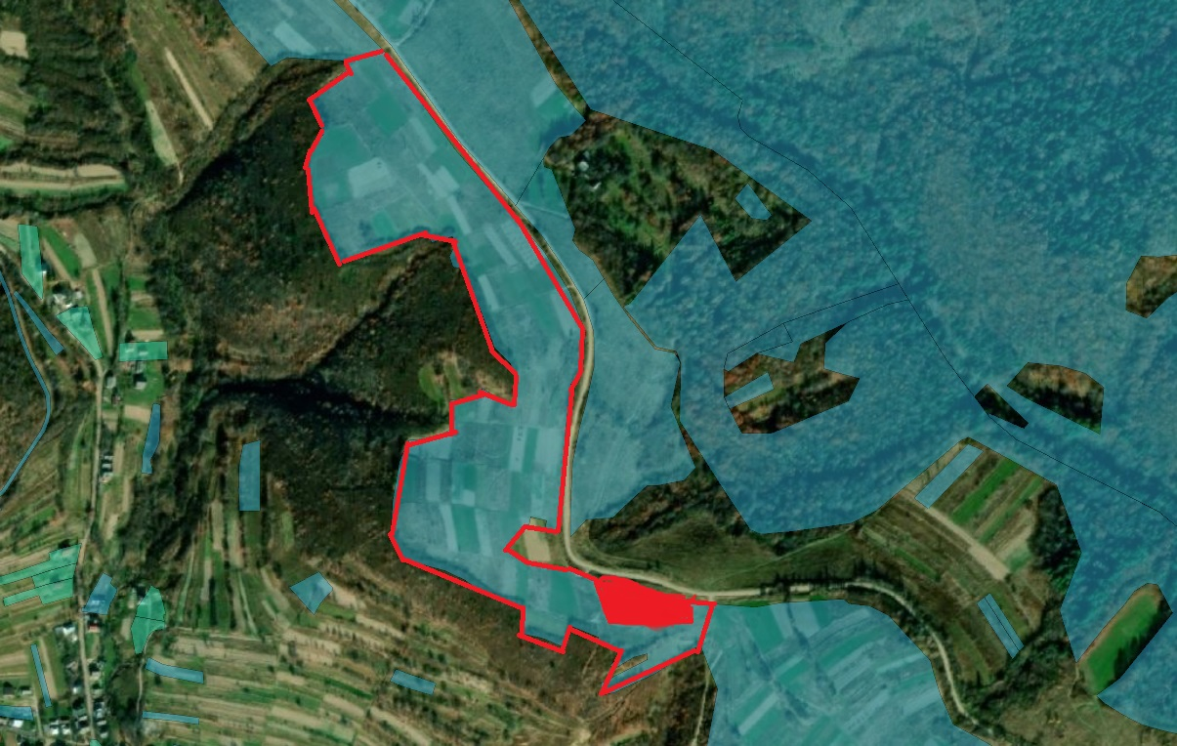

Проєкт

ДОЛИНСЬКА МІСЬКА РАДА
КАЛУСЬКОГО РАЙОНУ ІВАНО-ФРАНКІВСЬКОЇ ОБЛАСТІ
восьме скликання
(сорок сьома сесія)

РІШЕННЯ

Від .06.2024 № ______-47/2024
м. Долина

Про розгляд звернення
ГК № 1 «Нафтовик»

Розглянувши звернення гаражного кооперативу № 1 «Нафтовик», що знаходиться за адресою: вул. Героїв України, 14-А, м. Долина, Калуський р-н, Івано-Франківська обл., про затвердження проекту землеустрою щодо відведення земельної ділянки для колективного гаражного будівництва по вул. Героїв України (Пушкіна), 14-А м. Долина та передачу в власність, керуючись ст. 12, 123, 124, Земельного кодексу України, п. 34 ч. 1 ст. 26 Закону України «Про місцеве самоврядування в Україні» міська рада

В И Р І Ш И Л А :

1. Затвердити розроблений відповідно до рішення Долинської міської ради від 03.11.2021 № 1077-16/2021 проект землеустрою щодо відведення земельної ділянки та передати у власність гаражному кооперативу № 1 «Нафтовик» земельну ділянку площею 0,7225 га (кадастровий номер 2622010100:01:017:0022), цільове призначення 02.06 – для колективного гаражного будівництва, що знаходиться по вул. Героїв України (Пушкіна), 14-А м. Долина Івано-Франківської області.

2. Попередити гаражний кооператив № 1 «Нафтовик», що право власності на земельну ділянку виникає з моменту реєстрації цього права.

3. Зобов’язати гаражний кооператив № 1 «Нафтовик» виконувати обов’язки власника відповідно до вимог статті 91 Земельного кодексу України.

Міський голова Іван ДИРІВ

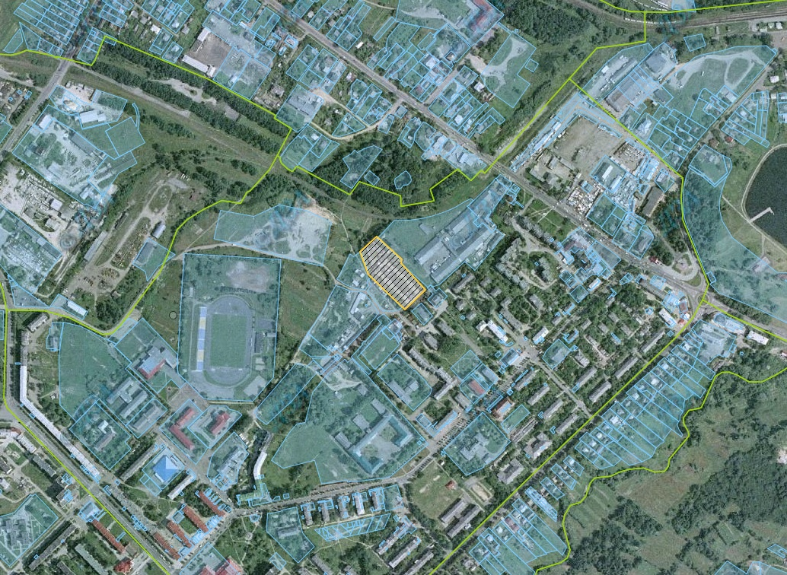

Проєкт

ДОЛИНСЬКА МІСЬКА РАДА
КАЛУСЬКОГО РАЙОНУ ІВАНО-ФРАНКІВСЬКОЇ ОБЛАСТІ
восьме скликання
(сорок сьома сесія)

РІШЕННЯ

Від . 06.2024 № ______-47/2024
м. Долина

Про затвердження проекту землеустрою щодо відведення
земельних ділянок цільове призначення якої змінюється
гр. Сорочка І.П., м. Долина

Розглянувши звернення громадянина Сорочки Ігоря Петровича, про затвердження проекту землеустрою щодо відведення земельних ділянок площею 0,1200 га та площею 0,0822 га цільове призначення якої змінюється по вул. Обліски, 70 м. Долина, керуючись ст. 26 Закону України «Про місцеве самоврядування в Україні», ст. 12, 93, 124, 186 Земельного кодексу України, міська рада

В И Р І Ш И Л А :

1. Затвердити розроблений відповідно до рішення міської ради від 28.03.2024 № 2581-42/2024, проект землеустрою щодо відведення земельних ділянок площею 0,1200 га та площею 0,0822 га, цільове призначення якої змінюється з «12.11 – для розміщення та експлуатації об’єктів дорожнього сервісу» на «12.04 – для розміщення та експлуатації будівель і споруд автомобільного транспорту та дорожнього господарства» по вул. Обліски, 70 м. Долина.

2. Підтвердити за Долинською міською радою право комунальної власності на земельну ділянку площею 0,1200 га (кадастровий номер 2622010100:01:012:0098), цільове призначення 12.04 – для розміщення та експлуатації будівель і споруд автомобільного транспорту та дорожнього господарства, що знаходиться по вул. Обліски 70 в м. Долина Івано-Франківської області.

3. Підтвердити за Долинською міською радою право комунальної власності на земельну ділянку площею 0,0822 га (кадастровий номер 2622010100:01:012:0095), цільове призначення 12.04 – для розміщення та експлуатації будівель і споруд автомобільного транспорту та дорожнього господарства, що знаходиться по вул. Обліски 70 в м. Долина Івано-Франківської області.
4. Надати громадянину Сорочці Ігорю Петровичу земельні ділянки площею 0,1200 га (кадастровий номер 2622010100:01:012:0098) та 0,0822 га (кадастровий номер 2622010100:01:012:0095) цільове призначення 12.04 – для розміщення та експлуатації будівель і споруд автомобільного транспорту та дорожнього господарства, що знаходиться по вул. Обліски 70, в м. Долина Івано-Франківської області в оренду терміном на 5 (п’ять) років.

4. Зобов’язати громадянина Сорочку І.П.:
4.1. В місячний термін укласти з Долинською міською радою угоду до договору оренди земельної ділянки та провести його державну реєстрацію.
4.2. Постійно утримувати в належному стані земельну ділянку та об’єкти нерухомого майна.
4.3. В місячний термін укласти з комунальним підприємством «Комунгосп» Долинської міської ради договір про надання послуг із вивезення твердих побутових відходів.

5. Контроль за виконанням даного рішення покласти на постійну комісію міської ради з питань землекористування та земельних відносин.

Міський голова Іван ДИРІВ

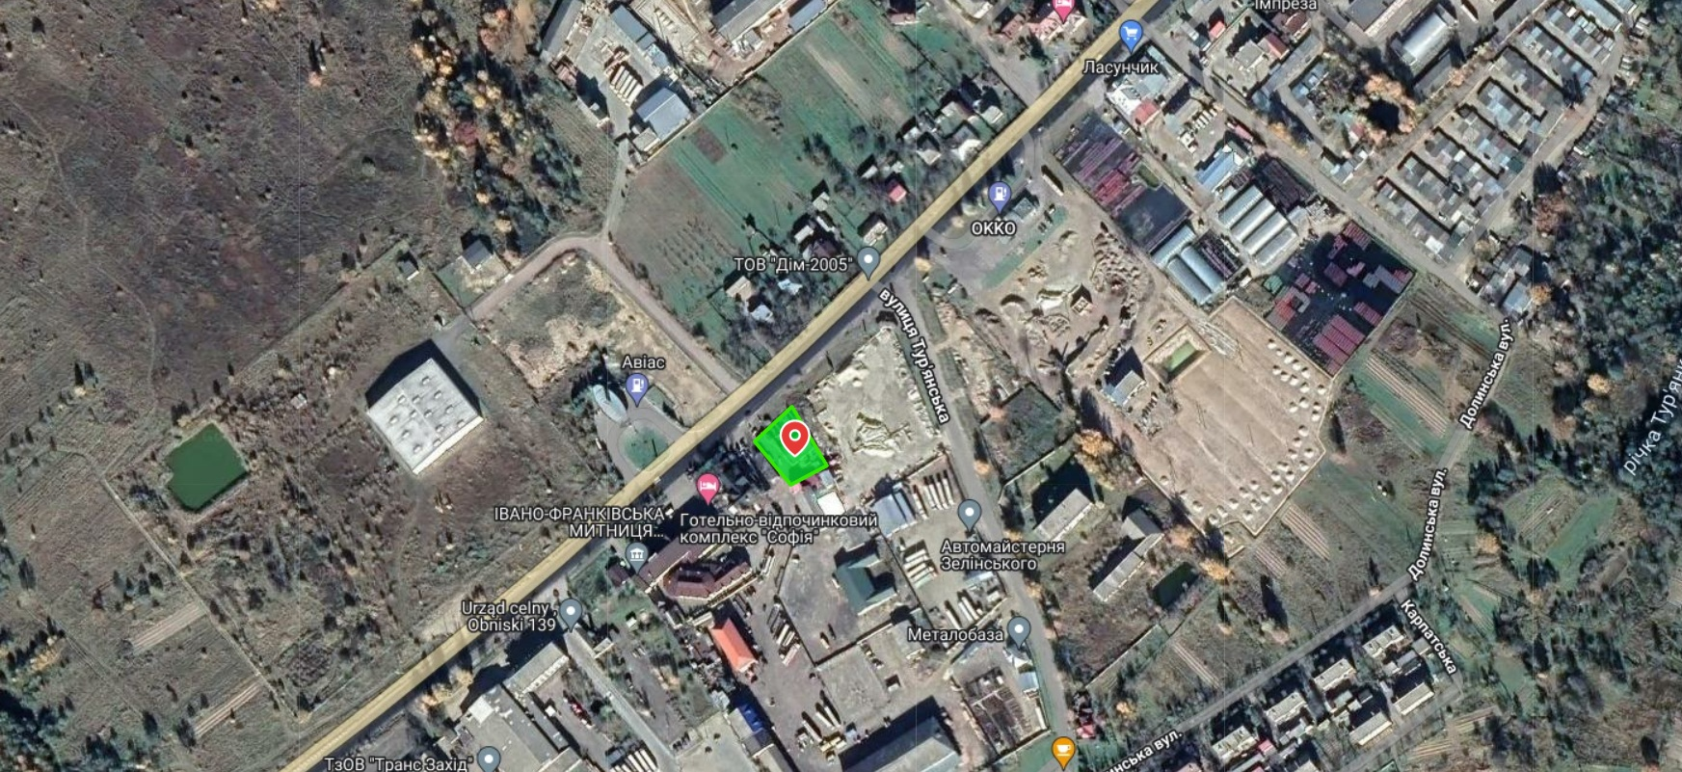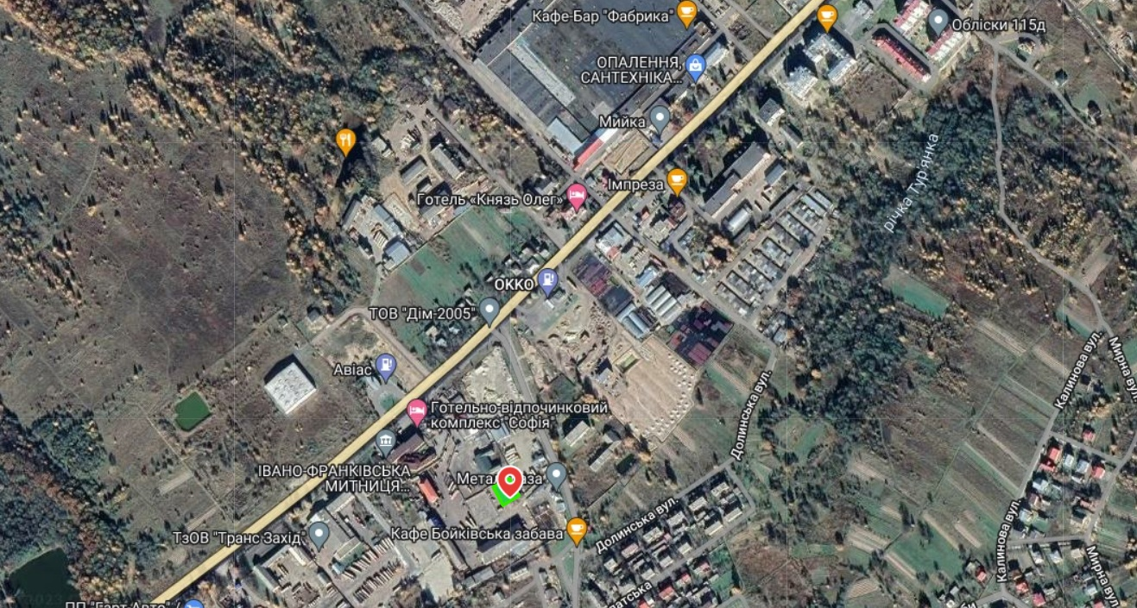

Проєкт

ДОЛИНСЬКА МІСЬКА РАДА
КАЛУСЬКОГО РАЙОНУ ІВАНО-ФРАНКІВСЬКОЇ ОБЛАСТІ
восьме скликання
(сорок сьома сесія)

РІШЕННЯ

Від .06.2024 № ______-47/2024
м. Долина

Про розгляд звернення

гр. Андрусів Я.Б., с. Мала Тур’я

Розглянувши звернення громадянки Андрусів Ярослави Богданівни, про затвердження проекту землеустрою щодо відведення земельної ділянки площею 0,1966 га цільове призначення якої змінюється, що знаходиться по вул. Липова с. Мала Тур’я, керуючись п. 34 ч. 1 ст. 26 Закону України «Про місцеве самоврядування в Україні», ст. 12, 116, 118, 121, 125, 186 Земельного кодексу України, міська рада

В И Р І Ш И Л А :

1. Затвердити громадянці Андрусів Ярославі Богданівні проект землеустрою щодо відведення земельної ділянки площею 0,1966 га, що знаходиться по вул. Липова с. Мала Тур’я, цільове призначення якої змінюється.

2. Змінити громадянці Андрусів Ярославі Богданівні цільове призначення земельної ділянки площею 0,1966 га (кадастровий номер 2622083001:01:001:1107), що знаходиться по вул. Липова с. Мала Тур’я з «для ведення особистого селянського господарства» на «для будівництва та обслуговування житлового будинку, господарських будівель і споруд (присадибна ділянка)».

3. Попередити громадянку Андрусів Я.Б., що право власності на земельну ділянку виникає з моменту реєстрації цього права.

4. Зобов’язати громадянку Андрусів Я.Б., виконувати обов’язки власника відповідно до вимог статті 91 Земельного кодексу України.

Міський голова Іван ДИРІВ

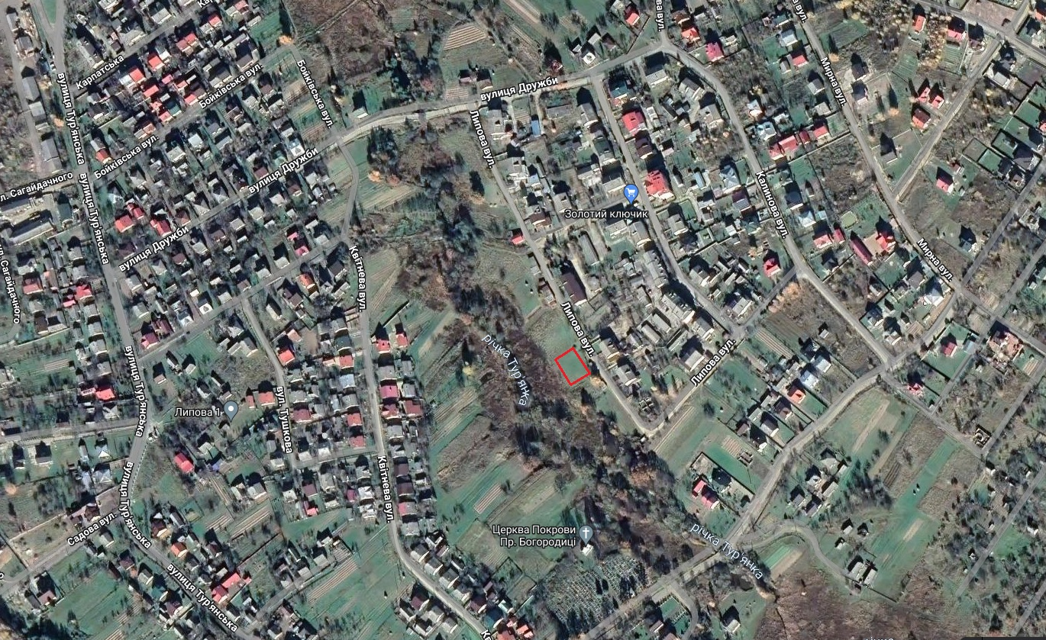

Проєкт

ДОЛИНСЬКА МІСЬКА РАДА
КАЛУСЬКОГО РАЙОНУ ІВАНО-ФРАНКІВСЬКОЇ ОБЛАСТІ
восьме скликання
(сорок сьома сесія)

РІШЕННЯ

Від .06.2024 № ______-47/2024
м. Долина

Про розгляд звернення

гр. Пастух Р.М., с. Тяпче

Розглянувши звернення громадянина Пастуха Руслана Мироновича, про затвердження проекту землеустрою щодо відведення земельної ділянки площею 0,3385 га цільове призначення якої змінюється, що знаходиться по вул. Затеплична с. Тяпче, керуючись п. 34 ч. 1 ст. 26 Закону України «Про місцеве самоврядування в Україні», ст. 12, 116, 118, 121, 125, 186 Земельного кодексу України, міська рада

В И Р І Ш И Л А :

1. Затвердити громадянину Пастуху Руслану Мироновичу проект землеустрою щодо відведення земельної ділянки площею 0,3385 га, що знаходиться по вул. Затеплична с. Тяпче, цільове призначення якої змінюється.

2. Змінити громадянину Пастуху Руслану Мироновичу цільове призначення земельної ділянки площею 0,3385 га (кадастровий номер 2622087101:01:003:1064), що знаходиться по вул. Затеплична с. Тяпче з «для ведення особистого селянського господарства» на «для будівництва та обслуговування житлового будинку, господарських будівель і споруд (присадибна ділянка)».

3. Попередити громадянина Пастух Р.М., що право власності на земельну ділянку виникає з моменту реєстрації цього права.

4. Зобов’язати громадянина Пастух Р.М., виконувати обов’язки власника відповідно до вимог статті 91 Земельного кодексу України.

Міський голова Іван ДИРІВ

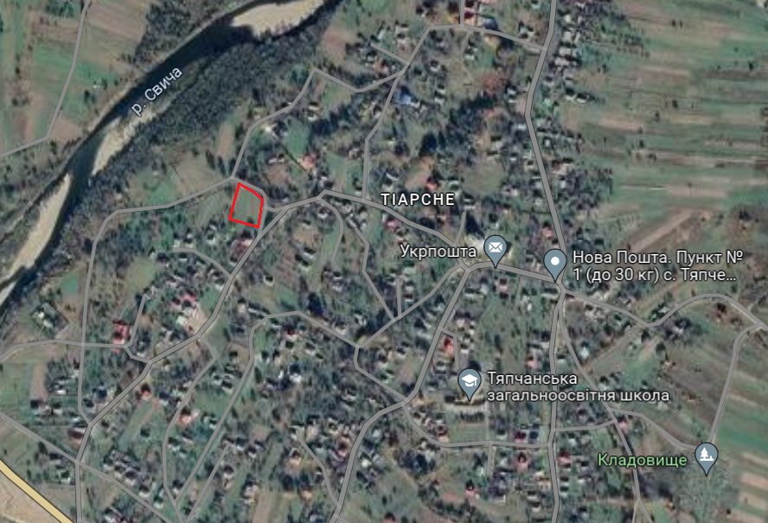

Проєкт

ДОЛИНСЬКА МІСЬКА РАДА
КАЛУСЬКОГО РАЙОНУ ІВАНО-ФРАНКІВСЬКОЇ ОБЛАСТІ
восьме скликання
(сорок сьома сесія)

РІШЕННЯ

Від .05.2024 № ______-47/2024
м. Долина

Про розгляд звернення

гр. Хімій В.І., с. Мала Тур’я

Розглянувши звернення громадянина Хімій Володимира Івановича, про затвердження проекту землеустрою щодо відведення земельної ділянки площею 0,2742 га цільове призначення якої змінюється, що знаходиться по вул. Тур’янська с. Мала Тур’я, керуючись п. 34 ч. 1 ст. 26 Закону України «Про місцеве самоврядування в Україні», ст. 12, 116, 118, 121, 125, 186 Земельного кодексу України, міська рада

В И Р І Ш И Л А :

1. Затвердити громадянину Хімій Володимиру Івановичу проект землеустрою щодо відведення земельної ділянки площею 0,2742 га, що знаходиться по вул. Тур’янська с. Мала Тур’я, цільове призначення якої змінюється.

2. Змінити громадянину Хімій Володимиру Івановичу цільове призначення земельної ділянки площею 0,2742 га (кадастровий номер 2622083001:01:001:0390), що знаходиться по Тур’янська с. Мала Тур’я з «для ведення особистого селянського господарства» на «для будівництва та обслуговування житлового будинку, господарських будівель і споруд (присадибна ділянка)».

3. Попередити громадянина Хімій В.І., що право власності на земельну ділянку виникає з моменту реєстрації цього права.

4. Зобов’язати громадянина Хімій В.І., виконувати обов’язки власника відповідно до вимог статті 91 Земельного кодексу України.

Міський голова Іван ДИРІВ

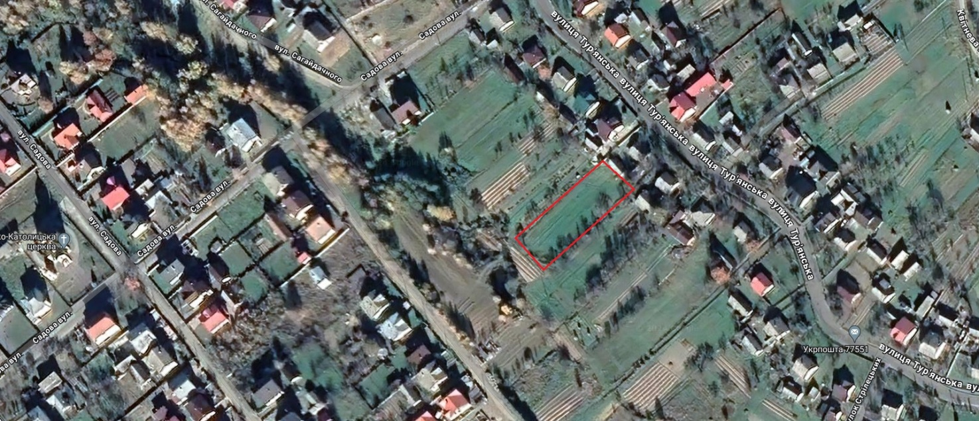

Проєкт

ДОЛИНСЬКА МІСЬКА РАДА
КАЛУСЬКОГО РАЙОНУ ІВАНО-ФРАНКІВСЬКОЇ ОБЛАСТІ
восьме скликання
(сорок сьома сесія)

РІШЕННЯ

Від .06.2024 № ______-47/2024
м. Долина

Про розгляд звернення

гр. Струк Е.М., с. Гошів

Розглянувши звернення громадянки Струк Емілії Миколаївни, про затвердження проекту землеустрою щодо відведення земельної ділянки площею 0,1523 га цільове призначення якої змінюється, що знаходиться по вул. Ярослава Лесіва, 29, с. Гошів, керуючись п. 34 ч. 1 ст. 26 Закону України «Про місцеве самоврядування в Україні», ст. 12, 116, 118, 121, 125, 186 Земельного кодексу України, міська рада

В И Р І Ш И Л А :

1. Затвердити громадянці Струк Емілії Миколаївні проект землеустрою щодо відведення земельної ділянки площею 0,1523 га, що знаходиться по вул. Ярослава Лесіва, 29, с. Гошів, цільове призначення якої змінюється.

2. Змінити громадянці Струк Емілії Миколаївні цільове призначення земельної ділянки площею 0,1523 га (кадастровий номер 2622081101:01:003:0730), що знаходиться по вул. Ярослава Лесіва, 29, с. Гошів з «для ведення особистого селянського господарства» на «для будівництва та обслуговування жилого будинку, господарських будівель і споруд (присадибна ділянка)».

3. Попередити громадянку Струк Е.М., що право власності на земельну ділянку виникає з моменту реєстрації цього права.

4. Зобов’язати громадянку Струк Е.М., виконувати обов’язки власника відповідно до вимог статті 91 Земельного кодексу України.

Міський голова Іван ДИРІВ

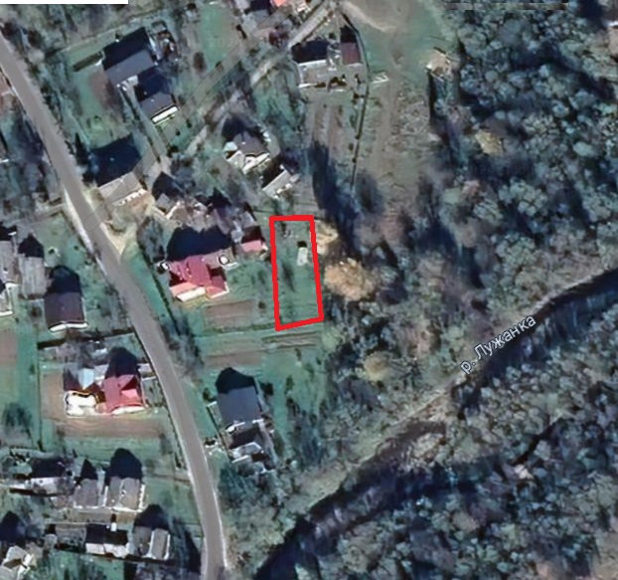

Проєкт

ДОЛИНСЬКА МІСЬКА РАДА
КАЛУСЬКОГО РАЙОНУ ІВАНО-ФРАНКІВСЬКОЇ ОБЛАСТІ
восьме скликання
(сорок сьома сесія)

РІШЕННЯ

Від .06.2024 № ______-47/2024
м. Долина

Про розгляд звернення
Служби відновлення та розвитку
інфраструктури в Івано-Франківській області, с. Гериня

Розглянувши звернення Служби відновлення та розвитку інфраструктури в Івано-Франківській області, що знаходиться за адресою: вул. Петрушевича Євгенія, 1, м. Івано-Франківськ, про затвердження проектів землеустрою щодо відведення земельних ділянок для розміщення та експлуатації будівель і споруд автомобільного транспорту та дорожнього господарства за межами с. Гериня, керуючись п. 34 ч. 1 ст. 26 Закону України «Про місцеве самоврядування в Україні», ст. 12, 123, 124 Земельного кодексу України, міська рада

В И Р І Ш И Л А:

1. Затвердити розроблені відповідно до рішення міської ради від 28.12.2021 № 1371-18/2021 для розміщення та експлуатації будівель і споруд автомобільного транспорту та дорожнього господарства, що знаходиться за межами населеного пункту с. Гериня:
- площею 1,2601 га (кадастровий номер 2622081200:03:001:0006);
- площею 2,9874 га (кадастровий номер 2622081200:03:001:0004).
2. Надати Службі відновлення та розвитку інфраструктури в Івано-Франківській області земельну ділянку площею 1,2601 га (кадастровий номер 2622081200:03:001:0006), цільове призначення 12.04 - для розміщення та експлуатації будівель і споруд автомобільного транспорту та дорожнього господарства, що знаходиться за межами населеного пункту с. Гериня в постійне користування.
3. Надати Службі відновлення та розвитку інфраструктури в Івано-Франківській області земельну ділянку площею 2,9874 га (кадастровий номер 2622081200:03:001:0004), цільове призначення 12.04 - для розміщення та експлуатації будівель і споруд автомобільного транспорту та дорожнього господарства, що знаходиться за межами населеного пункту с. Гериня в постійне користування.
4. Попередити Службу відновлення та розвитку інфраструктури в Івано-Франківській області, що право постійного користування земельними ділянками виникає з моменту реєстрації цього права.

Міський голова Іван ДИРІВ
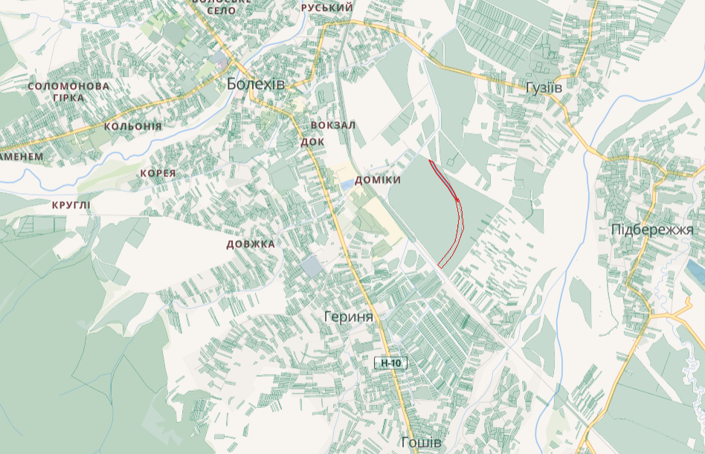

Проєкт

ДОЛИНСЬКА МІСЬКА РАДА
КАЛУСЬКОГО РАЙОНУ ІВАНО-ФРАНКІВСЬКОЇ ОБЛАСТІ
восьме скликання
(сорок сьома сесія)

РІШЕННЯ

Від ...06.2024 № ______-47/2024
м. Долина

Про затвердження проекту землеустрою
щодо відведення земельної ділянки
ТОВ «Делайт Буд», м. Долина

Розглянувши звернення товариства з обмеженою відповідальністю «Делайт Буд», що знаходиться за адресою: вул. Петлюри Симона, 10, офіс 2, м. Івано-Франківськ, про затвердження проекту землеустрою щодо відведення земельної ділянки площею 0,8500 га, що знаходиться по вул. Обліски, 32 в м. Долина для реконструкції (переобладнання та перепланування) і обслуговування готелю, керуючись п. 34 ч. 1 ст. 26 Закону України «Про місцеве самоврядування в Україні», ст. 12, 93, 124, 186 Земельного кодексу України, міська рада

В И Р І Ш И Л А :

1. Затвердити розроблений відповідно до рішення міської ради від 26.04.2024 № 2611-42/2024, проект землеустрою щодо відведення земельної ділянки площею 0,8500 га для реконструкції (переобладнання та перепланування) і обслуговування готелю по вул. Обліски, 32 в м. Долина Івано-Франківської області.

2. Підтвердити за Долинською міською радою право комунальної власності на земельну ділянку площею 0,8500 га (кадастровий номер 2622010100:01:016:0021) цільове призначення 03.15 – для будівництва та обслуговування інших будівель громадської забудови по вул. Обліски, 32 в м. Долина Івано-Франківської області.

3. Надати товариству з обмеженою відповідальністю «ДелайтБуд» земельну ділянку площею 0,8500 га (кадастровий номер 2622010100:01:016:0021), цільове призначення 03.15 – для будівництва та обслуговування інших будівель громадської забудови по вул. Обліски, 32 в м. Долина Івано-Франківської області в оренду терміном на 15 (п'ятнадцять) років.

4. Зобов’язати товариство з обмеженою відповідальністю «ДелайтБуд»:
4.1. В місячний термін укласти з Долинською міською радою договір оренди земельної ділянки та провести його державну реєстрацію.
4.2. Постійно утримувати в належному стані земельну ділянку та об’єкти нерухомого майна.
4.3. В місячний термін укласти з комунальним підприємством «Комунгосп» Долинської міської ради договір про надання послуг із вивезення твердих побутових відходів.

5. Контроль за виконанням даного рішення покласти на постійну комісію міської ради з питань землекористування та земельних відносин.

Міський голова Іван ДИРІВ

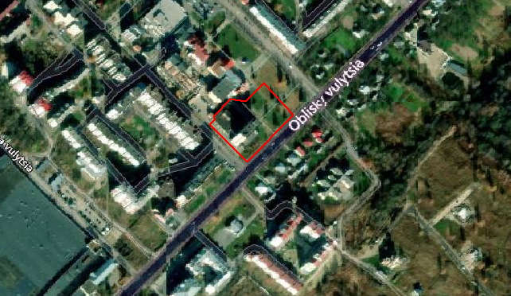

Проєкт

ДОЛИНСЬКА МІСЬКА РАДА
КАЛУСЬКОГО РАЙОНУ ІВАНО-ФРАНКІВСЬКОЇ ОБЛАСТІ
восьме скликання
(сорок сьома сесія)

РІШЕННЯ

Від .06.2024 № ______-47/2024
м. Долина

Про розгляд звернення
Головного управління Держпродспоживслужби
в Івано-Франківській області, м. Долина

Розглянувши звернення Головного управління Держпродспоживслужби в Івано-Франківській області, що знаходиться за адресою: вул. Берегова, 24, м. Івано-Франківськ, про затвердження технічної документації із землеустрою щодо встановлення (відновлення) меж земельної ділянки в натурі (на місцевості) для будівництва та обслуговування інших будівель громадської забудови (для обслуговування адміністративних та господарських споруд) по вул. Василя Романюка, 34 м. Долина, керуючись п. 34 ч. 1 ст. 26 Закону України «Про місцеве самоврядування в Україні», ст. 12, 123, 124 Земельного кодексу України, міська рада

В И Р І Ш И Л А:

1. Припинити районній лікарні держветмедицини м. Долина право постійного користування земельною ділянкою площею 3,4300 га для обслуговування адміністративних та господарських споруд, яка знаходиться по вул. Василя Романюка, 34.

2. Затвердити технічну документацію із землеустрою щодо встановлення (відновлення) меж земельних ділянок в натурі (на місцевості) для будівництва та обслуговування інших будівель громадської забудови (для обслуговування адміністративних та господарських споруд), що знаходиться по вул. Василя Романюка, 34 м. Долина:
- площею 1,5355 га (кадастровий номер 2622083001:01:003:0133);
- площею 1,1355 га (кадастровий номер 2622010100:01:010:0031).

3. Підтвердити за Долинською міською радою право комунальної власності на земельну ділянку площею 1,5355 га (кадастровий номер 2622083001:01:003:0133) для будівництва та обслуговування інших будівель громадської забудови (для обслуговування адміністративних та господарських споруд) по вул. Василя Романюка, 34 м. Долина Івано-Франківської області.

4. Підтвердити за Долинською міською радою право комунальної власності на земельну ділянку площею 1,1355 га (кадастровий номер 2622010100:01:010:0031) для будівництва та обслуговування інших будівель громадської забудови (для обслуговування адміністративних та господарських споруд) по вул. Василя Романюка, 34 м. Долина Івано-Франківської області.

5. Надати Головному управлінню Держпродспоживслужби в Івано-Франківській області земельну ділянку площею 1,5355 га (кадастровий номер 2622083001:01:003:0133), цільове призначення 03.15 – для будівництва та обслуговування інших будівель громадської забудови (для обслуговування адміністративних та господарських споруд) по вул. Василя Романюка, 34 м. Долина Івано-Франківської області в постійне користування.

6. Надати Головному управлінню Держпродспоживслужби в Івано-Франківській області земельну ділянку площею 1,1355 га (кадастровий номер 2622010100:01:010:0031), цільове призначення 03.15 – для будівництва та обслуговування інших будівель громадської забудови (для обслуговування адміністративних та господарських споруд) по вул. Василя Романюка, 34 м. Долина Івано-Франківської області в постійне користування.

7. Попередити Головне управління Держпродспоживслужби в Івано-Франківській області, що право постійного користування земельними ділянками виникає з моменту реєстрації цього права.

Міський голова Іван ДИРІВ

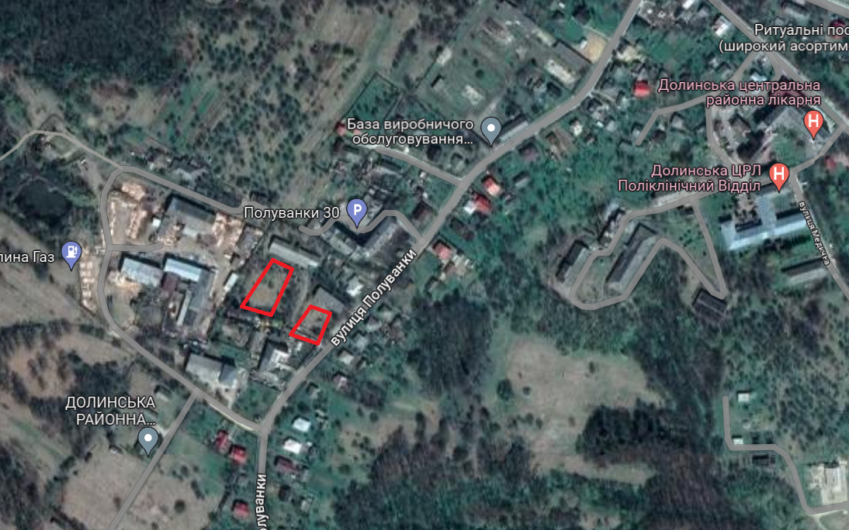

Проєкт

ДОЛИНСЬКА МІСЬКА РАДА
КАЛУСЬКОГО РАЙОНУ ІВАНО-ФРАНКІВСЬКОЇ ОБЛАСТІ
восьме скликання
(сорок сьома сесія)

РІШЕННЯ

Від .06.2024 № ______-47/2024
м. Долина

Про розгляд звернення
гр. Хабаль О.М., м. Долина

Розглянувши звернення громадянина Хабаля Олега Михайловича, про поновлення договору оренди земельної ділянки площею 0,0035 га по вул. Грушевського, 28 в м. Долина, від 08.04.2019 року, реєстраційний номер об’єкта нерухомого майна 386776026220, керуючись п. 34 ч.1 ст. 26 Закону України «Про місцеве самоврядування в Україні», Законом України «Про оренду землі», ст. 12, 93, 124 Земельного кодексу України, міська рада

В И Р І Ш И Л А:

1. Поновити громадянину Хабалю. Олегу Михайловичу договір оренди земельної ділянки площею 0,0035 га (кадастровий номер 2622010100:01:017:0149) по вул. Грушевського, 28 в м. Долина Івано-Франківської області для обслуговування магазину, цільове призначення 03.07 – для будівництва та обслуговування будівель торгівлі терміном на 5 (п’ять) років.

2. Зобов’язати громадянина Хабаля Олега Михайловича:
2.1. В місячний термін укласти з Долинською міською радою угоду про поновлення договору оренди земельної ділянки та провести її державну реєстрацію.
2.2. Постійно утримувати в належному стані земельну ділянку та об’єкти нерухомого майна.
2.3. В місячний термін укласти з комунальним підприємством «Комунгосп» Долинської міської ради договір про надання послуг із вивезення твердих побутових відходів.

3. Контроль за виконанням даного рішення покласти на постійну комісію міської ради з питань землекористування та земельних відносин.

Міський голова Іван ДИРІВ

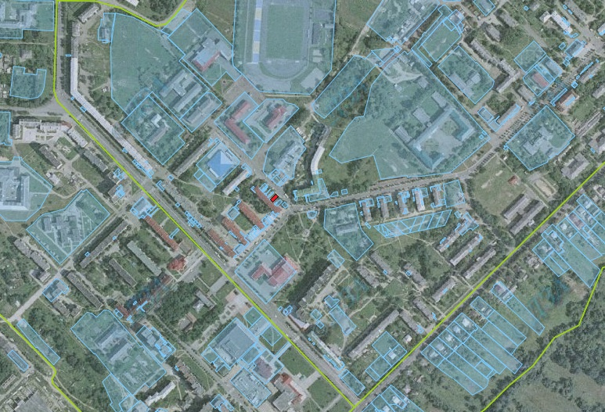

Проєкт

ДОЛИНСЬКА МІСЬКА РАДА
КАЛУСЬКОГО РАЙОНУ ІВАНО-ФРАНКІВСЬКОЇ ОБЛАСТІ
восьме скликання
(сорок сьома сесія)

РІШЕННЯ

Від .06.2024 № ______-47/2024
м. Долина

Про розгляд звернення
підприємця. Дужак С.Ф., с. Солуків

Розглянувши звернення підприємця Дужак Світлани Федорівни, про поновлення договору оренди земельної ділянки площею 0,0250 га по вул. Нова, 1 с. Солуків, від 13.02.2014 року, керуючись п. 34 ч.1 ст. 26 Закону України «Про місцеве самоврядування в Україні», Законом України «Про оренду землі», ст. 12, 93, 124 Земельного кодексу України, міська рада

В И Р І Ш И Л А:

1. Поновити підприємцю Дужак Світлані Федорівні договір оренди земельної ділянки площею 0,0250 га (кадастровий номер 2622086001:01:001:0001) по вул. Нова, 1 с. Солуків Івано-Франківської області для обслуговування магазину, цільове призначення 03.07 – для будівництва та обслуговування будівель торгівлі терміном на 5 (п’ять) років.

2. Зобов’язати підприємця Дужак Світлану.Федорівну:
2.1. В місячний термін укласти з Долинською міською радою угоду про поновлення договору оренди земельної ділянки та провести її державну реєстрацію.
2.2. Постійно утримувати в належному стані земельну ділянку та об’єкти нерухомого майна.
2.3. В місячний термін укласти з комунальним підприємством «Комунгосп» Долинської міської ради договір про надання послуг із вивезення твердих побутових відходів.

3. Контроль за виконанням даного рішення покласти на постійну комісію міської ради з питань землекористування та земельних відносин.

Міський голова Іван ДИРІВ

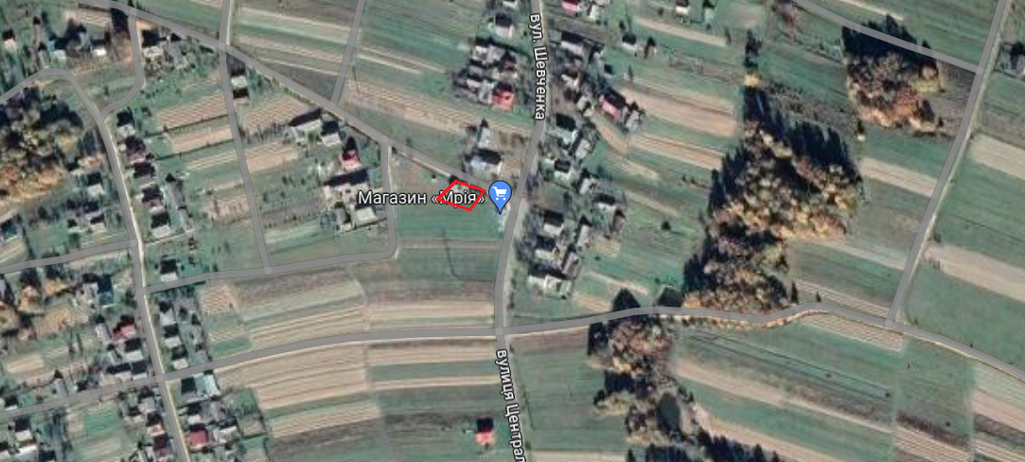

Проєкт

ДОЛИНСЬКА МІСЬКА РАДА
КАЛУСЬКОГО РАЙОНУ ІВАНО-ФРАНКІВСЬКОЇ ОБЛАСТІ
восьме скликання
(сорок сьома сесія)

РІШЕННЯ

Від 06.2024 № ______-47/2024
м. Долина

Про розгляд звернення
Долинське заготівельне
об’єднання Долинського РАЙСТ, с. Новичка

Розглянувши звернення Долинського заготівельного об’єднання Долинського районного споживчого товариства, що знаходиться за адресою: вул. Новичка, 1-Б, с. Новичка, Калуський р-н, Івано-Франківська обл., про поновлення договору оренди земельної ділянки площею 0,3755 га по вул. Новичка, 1-Б с. Новичка, від 24.01.2014 р. реєстраційний номер об’єкта нерухомого майна 296443826220, керуючись п. 34 ч. 1 ст. 26 Закону України «Про місцеве самоврядування в Україні», Законом України «Про оренду землі», ст. 12, 93, 124 Земельного кодексу України, міська рада

В И Р І Ш И Л А:

1. Поновити Долинському заготівельному об’єднанню Долинського районного споживчого товариства договір оренди земельної ділянки площею 0,3755 га (кадастровий номер 2622084301:01:004:0020) для обслуговування заготівельно-приймального пункту, цільове призначення 03.15 – для будівництва та обслуговування інших будівель громадської забудови по вул. Новичка, 1-Б с. Новичка Івано-Франківської області, терміном на 5 (п’ять) років.
2. Зобов’язати Долинське заготівельне об’єднання Долинського районного споживчого товариства:
2.1. В місячний термін укласти з Долинською міською радою угоду про поновлення договору оренди земельної ділянки та провести її державну реєстрацію.
2.2. Постійно утримувати в належному стані земельну ділянку та об’єкти нерухомого майна.
2.3. В місячний термін укласти з комунальним підприємством «Комунгосп» Долинської міської ради договір про надання послуг із вивезення твердих побутових відходів.
3. Контроль за виконанням даного рішення покласти на постійну комісію міської ради з питань землекористування та земельних відносин.

Міський голова Іван ДИРІВ
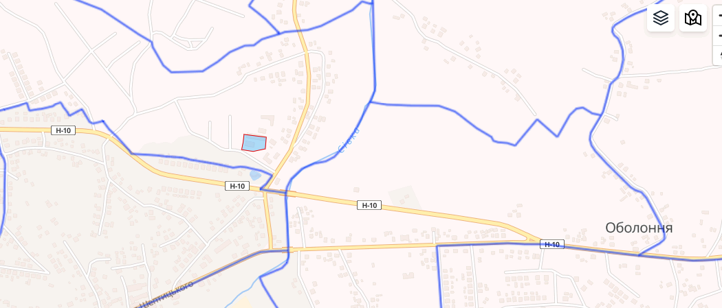

Проєкт

ДОЛИНСЬКА МІСЬКА РАДА
КАЛУСЬКОГО РАЙОНУ ІВАНО-ФРАНКІВСЬКОЇ ОБЛАСТІ
восьме скликання
(сорок сьома сесія)

РІШЕННЯ

Від .06.2024 № ______-47/2024
м. Долина

Про розгляд звернення
гр. Зубрицький Я.С., с. Грабів

Розглянувши звернення громадянина Зубрицького Ярослава Степановича, про поновлення договору оренди земельної ділянки від 28.02.2014 року, керуючись п. 34 ч.1 ст. 26 Закону України «Про місцеве самоврядування в Україні», Законом України «Про оренду землі», ст. 12, 93, 124 Земельного кодексу України, міська рада

В И Р І Ш И Л А:

1. Поновити громадянину Зубрицькому Ярославу Степановичу договір оренди земельної ділянки площею 39,5796 га (кадастровий номер 2624881100:05:001:0001) для ведення фермерського господарства, цільове призначення 01.02 – для ведення фермерського господарства в с. Грабів ур «Жолоби», терміном на 5 (п’ять) років.

2. Зобов’язати громадянина Зубрицького Ярослава Степановича:
2.1. В місячний термін укласти з Долинською міською радою угоду про поновлення договору оренди земельної ділянки та провести її державну реєстрацію.
2.2. Постійно утримувати в належному стані земельну ділянку та об’єкти нерухомого майна.
2.3. В місячний термін укласти з комунальним підприємством «Комунгосп» Долинської міської ради договір про надання послуг із вивезення твердих побутових відходів.

3. Контроль за виконанням даного рішення покласти на постійну комісію міської ради з питань землекористування та земельних відносин.

Міський голова Іван ДИРІВ

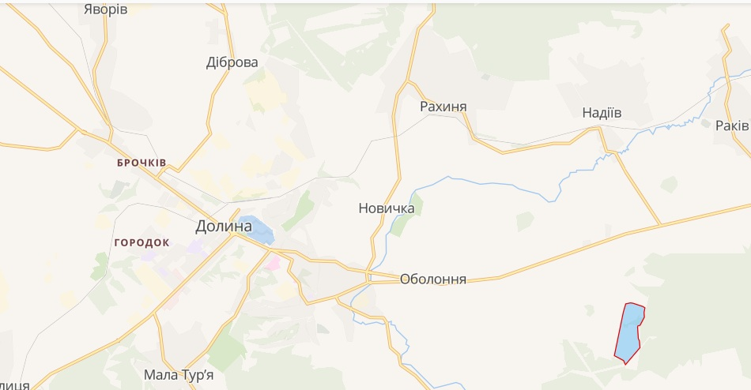

Проєкт

ДОЛИНСЬКА МІСЬКА РАДА
КАЛУСЬКОГО РАЙОНУ ІВАНО-ФРАНКІВСЬКОЇ ОБЛАСТІ
восьме скликання
(сорок сьома сесія)

РІШЕННЯ

Від .06.2024 № ______-47/2024
м. Долина

Про розгляд звернень
гр. Сенів К.І. та підприємця Олеськів Г.Д., м. Долина

Розглянувши звернення підприємця Сенів Катерини Іванівни, про припинення договору оренди земельної ділянки від 24.11.2017 року, реєстраційний номер об’єкта нерухомого майна: 1431259526220 по вул. Грушевського 22 м. Долина та підприємця Олеськів Галини Дмитрівни, про надання в оренду земельної ділянки площею 0,0454 га по вул. Грушевського 22 м. Долина договір дарування від 02.11.2023 року номер 2210 керуючись п. 34 ч. 1 ст. 26 Закону України «Про місцеве самоврядування в Україні», Законом України «Про оренду землі», ст. 12, 93, 124 Земельного кодексу України, міська рада

В И Р І Ш И Л А:

1. Припинити підприємцю Сенів Катерині Іванівні договір оренди земельної ділянки площею 0,0454 га (кадастровий номер 2622010100:01:017:0705) по вул. Грушевського, 22 в м. Долина Івано-Франківської області, згідно договору дарування.

2. Передати підприємцю Олеськів Галині Дмитрівні земельну ділянку площею 0,0454 га (кадастровий номер 2622010100:01:017:0705) для обслуговування будівлі магазину, цільове призначення 03.07 – для будівництва та обслуговування будівель торгівлі по вул. Грушевського, 22 в м. Долина Івано-Франківської області, в оренду терміном на 5 (п’ять) років.

3. Зобов’язати підприємця Олеськів Г.Д:
3.1. В місячний термін укласти з Долинською міською радою договір оренди земельної ділянки та провести державну реєстрацію.
3.2. Постійно утримувати в належному стані земельну ділянку та об’єкти нерухомого майна.
3.3. В місячний термін укласти з комунальним підприємством «Комунгосп» Долинської міської ради договір про надання послуг із вивезення твердих побутових відходів.
4. Контроль за виконанням даного рішення покласти на постійну комісію міської ради з питань землекористування та земельних відносин.

Міський голова Іван ДИРІВ

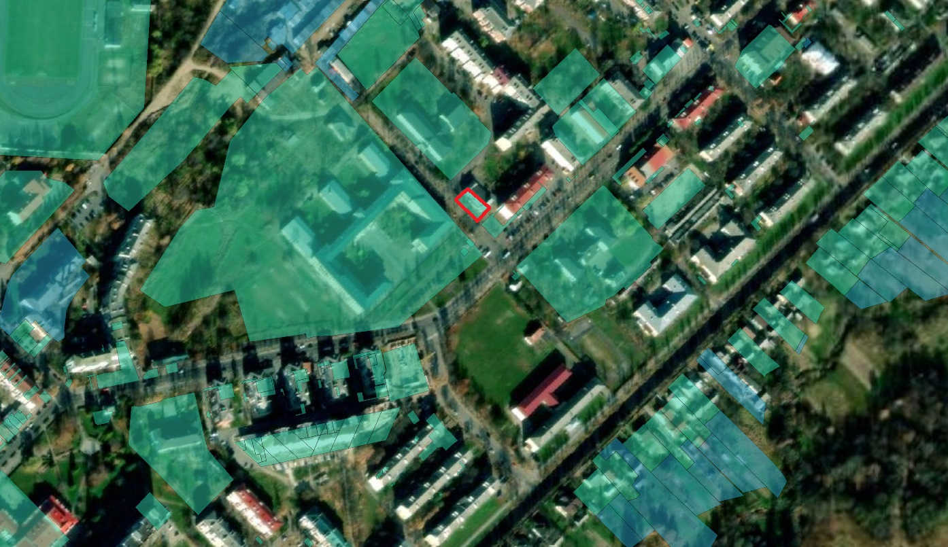

Проєкт

ДОЛИНСЬКА МІСЬКА РАДА
КАЛУСЬКОГО РАЙОНУ ІВАНО-ФРАНКІВСЬКОЇ ОБЛАСТІ
восьме скликання
(сорок сьома сесія)

РІШЕННЯ

Від .06.2024 № ______-47/2024
м. Долина

Про розгляд звернення
підприємця Штень К.Р, м. Долина

Розглянувши звернення підприємця Штень Катерини Романівни, про поновлення договору оренди земельної ділянки площею 0,0150 га по вул. І.Франка, 10, в м. Долина, від 22.11.2010 року, реєстраційний номер об’єкта нерухомого майна: 1805949626220 керуючись п. 34 ч.1 ст. 26 Закону України «Про місцеве самоврядування в Україні», Законом України «Про оренду землі», ст. 12, 93, 124 Земельного кодексу України, міська рада

В И Р І Ш И Л А:

1. Поновити підприємцю Штень Катерині Романівні договір оренди земельної ділянки площею 0,0150 га (кадастровий номер 2622010100:01:003:0015) по вул. Франка 10, в м. Долина Івано-Франківської області для обслуговування магазину, цільове призначення 03.07 – для будівництва та обслуговування будівель торгівлі терміном на 5 (п’ять) років.

2. Зобов’язати підприємця Штень Катерину Романівну:
2.1. В місячний термін укласти з Долинською міською радою угоду про поновлення договору оренди земельної ділянки та провести її державну реєстрацію.
2.2. Постійно утримувати в належному стані земельну ділянку та об’єкти нерухомого майна.
2.3. В місячний термін укласти з комунальним підприємством «Комунгосп» Долинської міської ради договір про надання послуг із вивезення твердих побутових відходів.

3. Контроль за виконанням даного рішення покласти на постійну комісію міської ради з питань землекористування та земельних відносин.

Міський голова Іван ДИРІВ

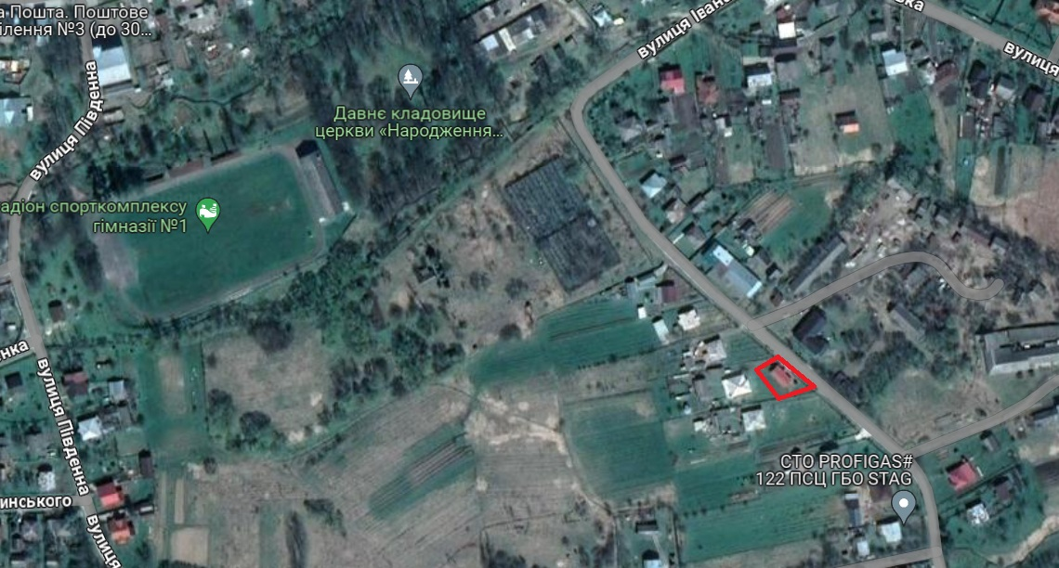

Проєкт

ДОЛИНСЬКА МІСЬКА РАДА
КАЛУСЬКОГО РАЙОНУ ІВАНО-ФРАНКІВСЬКОЇ ОБЛАСТІ
восьме скликання
(сорок сьома сесія)

РІШЕННЯ

Від .06.2024 № ______-47/2024
м. Долина

Про розгляд звернення
гр. Яциняк Є.Я, м. Долина

Розглянувши звернення громадянина Яциняка Євгенія Ярославовича, про поновлення договору оренди земельної ділянки площею 0,0088 га по вул. Грушевського, 12-Г, в м. Долина, від 23.03.2011 року, реєстраційний номер нерухомого майна - 344538426220, керуючись п. 34 ч.1 ст. 26 Закону України «Про місцеве самоврядування в Україні», Законом України «Про оренду землі», ст. 12, 93, 124 Земельного кодексу України, міська рада

В И Р І Ш И Л А:

1. Поновити громадянину Яциняку Євгенію Ярославовичу, договір оренди земельної ділянки площею 0,0088 га (кадастровий номер 2622010100:01:017:0238) по вул. Грушевського, 12-Г, для встановлення та обслуговування малої архітектурної форми, цільове призначення 03.07 - для будівництва та обслуговування будівель торгівлі в м. Долина Івано-Франківської області терміном на 5 (п’ять) років.

2. Зобов’язати громадянина Яциняка Євгенія Ярославовчиа:
2.1. В місячний термін укласти з Долинською міською радою угоду про поновлення договору оренди земельної ділянки та провести її державну реєстрацію.
2.2. Постійно утримувати в належному стані земельну ділянку та об’єкти нерухомого майна.
2.3. В місячний термін укласти з комунальним підприємством «Комунгосп» Долинської міської ради договір про надання послуг із вивезення твердих побутових відходів.
3. Контроль за виконанням даного рішення покласти на постійну комісію міської ради з питань землекористування та земельних відносин.

Міський голова Іван ДИРІВ

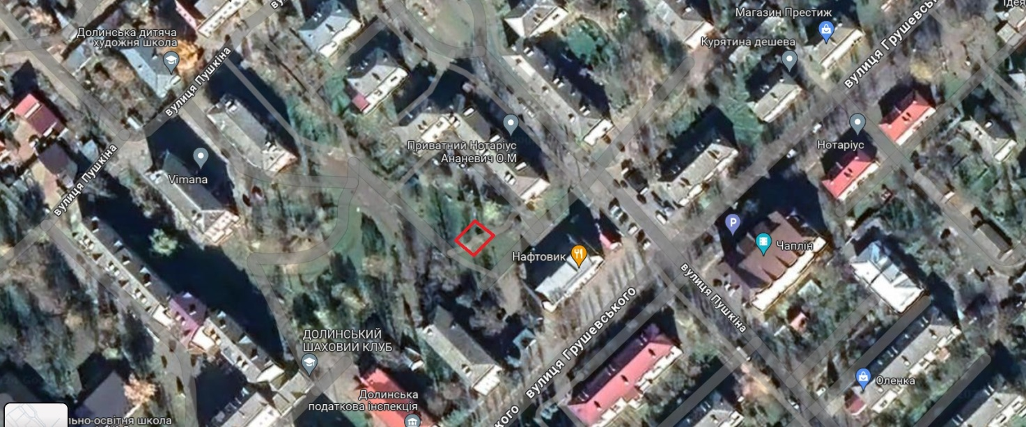

Проєкт

ДОЛИНСЬКА МІСЬКА РАДА
КАЛУСЬКОГО РАЙОНУ ІВАНО-ФРАНКІВСЬКОЇ ОБЛАСТІ
восьме скликання
(сорок сьома сесія)

РІШЕННЯ

Від .06.2024 № ______-47/2024
м. Долина

Про розгляд звернення
підприємця Пехник В.І, м. Долина

Розглянувши звернення підприємця Пехника Володимира Івановича, про поновлення договору оренди земельної ділянки площею 0,0048 га по вул. Степана Бандери, 3, в м. Долина, від 20.05.2008 року, реєстраційний номер нерухомого майна - 187510826220, керуючись п. 34 ч.1 ст. 26 Закону України «Про місцеве самоврядування в Україні», Законом України «Про оренду землі», ст. 12, 93, 124 Земельного кодексу України, міська рада

В И Р І Ш И Л А:

1. Поновити підприємцю Пехнику Володимиру Івановичу договір оренди земельної ділянки площею 0,0048 га (кадастровий номер 2622010100:01:017:0055) по вул. Степана Бандери, 3, в м. Долина Івано-Франківської області для обслуговування магазину, цільове призначення 03.07 - для будівництва та обслуговування будівель торгівлі терміном на 5 (п’ять) років.

2. Зобов’язати підприємця Пехника Володимира Івановича:
2.1. В місячний термін укласти з Долинською міською радою угоду про поновлення договору оренди земельної ділянки та провести її державну реєстрацію.
2.2. Постійно утримувати в належному стані земельну ділянку та об’єкти нерухомого майна.
2.3. В місячний термін укласти з комунальним підприємством «Комунгосп» Долинської міської ради договір про надання послуг із вивезення твердих побутових відходів.

3. Контроль за виконанням даного рішення покласти на постійну комісію міської ради з питань землекористування та земельних відносин.

Міський голова Іван ДИРІВ

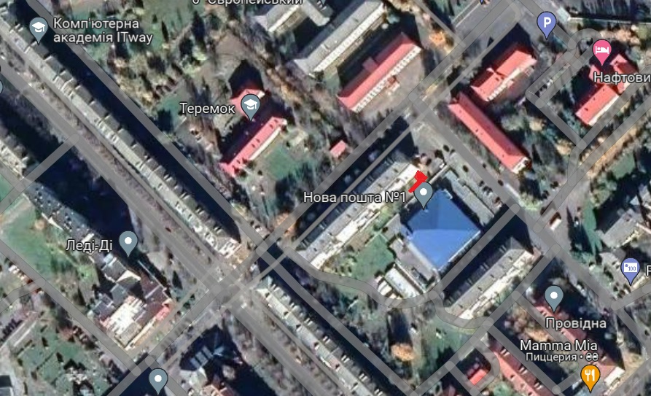

Проєкт

ДОЛИНСЬКА МІСЬКА РАДА
КАЛУСЬКОГО РАЙОНУ ІВАНО-ФРАНКІВСЬКОЇ ОБЛАСТІ
восьме скликання
(сорок сьома сесія)

РІШЕННЯ

Від .06.2024 № ______-47/2024
м. Долина

Про розгляд звернення
підприємця Стеблак В.О, м. Долина

Розглянувши звернення підприємця Стеблак Володимира Орестовича, про поновлення договору оренди земельної ділянки площею 0,0040 га в м. Долина, вул. Грушевського, 28 від 06.05.2009 року, реєстраційний номер нерухомого майна - 380804626220 керуючись п. 34 ч.1 ст. 26 Закону України «Про місцеве самоврядування в Україні», Законом України «Про оренду землі», ст. 12, 93, 124 Земельного кодексу України, міська рада

В И Р І Ш И Л А:

1. Поновити підприємцю Стеблаку Володимиру Орестовичу договір оренди земельної ділянки площею 0,0040 га (кадастровий номер 2622010100:01:017:0139) по вул. Грушевського, 28 м. Долина Івано-Франківської області для встановлення та обслуговування магазину, цільове призначення 03.07 - для будівництва та обслуговування будівель торгівлі терміном на 5 (п’ять) років.

2. Зобов’язати підприємця Стеблака Володимира Орестовича:
2.1. В місячний термін укласти з Долинською міською радою угоду про поновлення договору оренди земельної ділянки та провести її державну реєстрацію.
2.2. Постійно утримувати в належному стані земельну ділянку та об’єкти нерухомого майна.
2.3. В місячний термін укласти з комунальним підприємством «Комунгосп» Долинської міської ради договір про надання послуг із вивезення твердих побутових відходів.

3. Контроль за виконанням даного рішення покласти на постійну комісію міської ради з питань землекористування та земельних відносин.

Міський голова Іван ДИРІВ

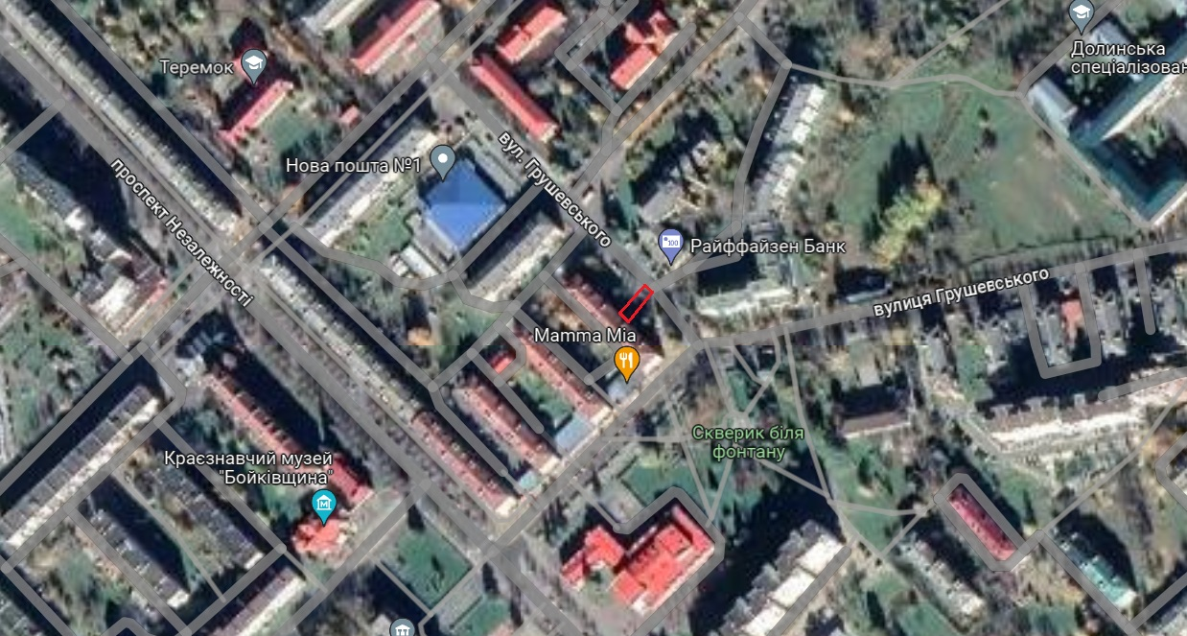

Проєкт

ДОЛИНСЬКА МІСЬКА РАДА
КАЛУСЬКОГО РАЙОНУ ІВАНО-ФРАНКІВСЬКОЇ ОБЛАСТІ
восьме скликання
(сорок сьома сесія)

РІШЕННЯ

Від .06.2024 № ______-47/2024
м. Долина

Про розгляд звернення
підприємця Юринець Г.Б., м. Долина

Розглянувши звернення підприємця Юринець Галини Богданівни, про поновлення договору оренди земельної ділянки площею 0,0024 га по проспекті Незалежності, 8-А, в м. Долина, від 26.11.2007 року, керуючись п. 34 ч.1 ст. 26 Закону України «Про місцеве самоврядування в Україні», Законом України «Про оренду землі», ст. 12, 93, 124 Земельного кодексу України, міська рада

В И Р І Ш И Л А:

1. Поновити підприємцю Юринець Галині Богданівні договір оренди земельної ділянки площею 0,0024 га (по проспекті Незалежності, 8-А в м. Долина Івано-Франківської області для обслуговування магазину, цільове призначення 03.07 - для будівництва та обслуговування будівель торгівлі терміном на 5 (п’ять) років.

2. Зобов’язати підприємця Юринець Галину Богданівну:
2.1. В місячний термін укласти з Долинською міською радою угоду про поновлення договору оренди земельної ділянки та провести її державну реєстрацію.
2.2. Постійно утримувати в належному стані земельну ділянку та об’єкти нерухомого майна.
2.3. В місячний термін укласти з комунальним підприємством «Комунгосп» Долинської міської ради договір про надання послуг із вивезення твердих побутових відходів.
3. Контроль за виконанням даного рішення покласти на постійну комісію міської ради з питань землекористування та земельних відносин.

Міський голова Іван ДИРІВ

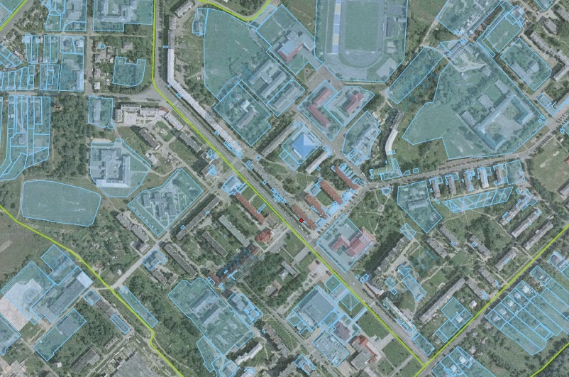

Проєкт

ДОЛИНСЬКА МІСЬКА РАДА
КАЛУСЬКОГО РАЙОНУ ІВАНО-ФРАНКІВСЬКОЇ ОБЛАСТІ
восьме скликання
(сорок сьома сесія)

РІШЕННЯ

Від .06.2024 № ______-47/2024
м. Долина

Про розгляд звернень

гр. Сахарницька М.М. та гр. Соболевський Р.В., м. Долина

Розглянувши звернення громадянки Сахарнацької Марії Михайлівни, про припинення договору оренди земельної ділянки площею 0,2314 га зареєстрованого за № 27/15 від 23.02.2015 року та громадянина Соболевського Руслана Володимировича, про поновлення договору земельної ділянки площею 0,2314 га по вул. Обліски, 131-А м. Долина, керуючись п. 34 ч. 1 ст. 26 Закону України «Про місцеве самоврядування в Україні», Законом України «Про оренду землі», ст. 12, 93, 124 Земельного кодексу України, міська рада

В И Р І Ш И Л А:

1. Підтвердити за Долинською міською радою право комунальної власності на земельну ділянку площею 0,2314 га (кадастровий номер 2622010100:01:012:0092), що знаходиться по вул. Обліски, 131-А м. Долина Івано-Франківської області, цільове призначення 12.08.- для розміщення та експлуатації будівель і споруд додаткових транспортних послуг та допоміжних операцій.

2. Внести зміни в договір оренди земельної ділянки від 23.02.2015 року виключивши орендаря Сахарнацьку Марію Михайлівну згідно договору купівлі-продажу номер 686 від 25.04.2023 року

3. Поновити громадянину Соболевському Руслану Володимировичу договір оренди земельної ділянки площею 0,2314 га (кадастровий номер 2622010100:01:012:0092) по вул. Обліски, 131-А в м. Долина Івано-Франківської області для обслуговування пункту технічного обслуговування, цільове призначення 12.08 - для розміщення та експлуатації будівель і споруд додаткових транспортних послуг та допоміжних операцій, терміном на 5 (п’ять) років.

3. Зобов’язати громадянина Соболевського Р.В.:
3.1. В місячний термін укласти з Долинською міською радою угоду про поновлення договору оренди земельної ділянки та провести її державну реєстрацію.
3.2. Постійно утримувати в належному стані земельну ділянку та об’єкти нерухомого майна.

Міський голова Іван ДИРІВ

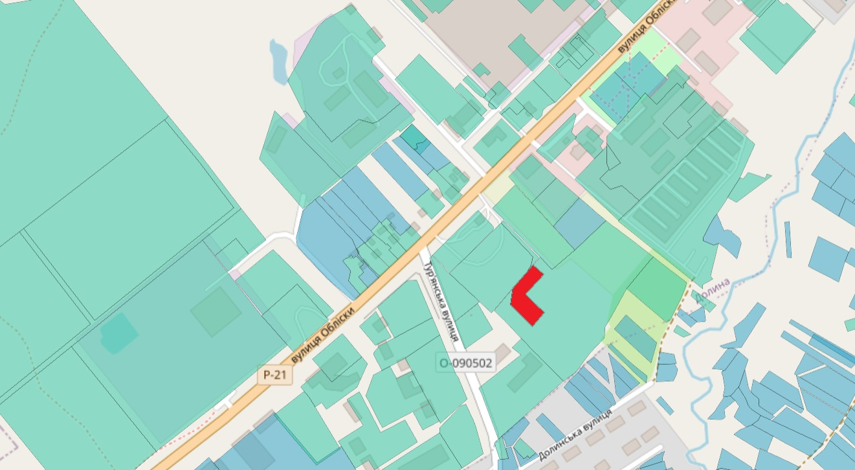

Проєкт

ДОЛИНСЬКА МІСЬКА РАДА
КАЛУСЬКОГО РАЙОНУ ІВАНО-ФРАНКІВСЬКОЇ ОБЛАСТІ
восьме скликання
(сорок сьома сесія)

РІШЕННЯ

Від .06.2024 № ______-47/2024
м. Долина

Про розгляд звернення
гр. Сабан О.В, м. Долина

Розглянувши звернення громадянки Сабан Оксани Володимирівни, про внесення змін до договору оренди земельної ділянки від 29.10.2013 року реєстраційний номер об’єкта нерухомого майна 352274626220, керуючись ст. 12, 116, 118, 121, 125, 186 Земельного кодексу України, п. 34 ч. 1 ст.26 Закон України «Про місцеве самоврядування в Україні», міська рада

В И Р І Ш И Л А:

1. Внести зміни в договір оренди земельної ділянки від 29.10.2013 року, площею 0,0500 га для будівництва і обслуговування багатоквартирного житлового будинку з об’єктами торгово-розважальної та ринкової інфраструктури по вул. Довбуша, 6/1 м. Долина, замінивши слова «підприємець» на «громадянка», у відповідних відмінках.

2. Зобов’язати гр. Сабан О.В. укласти додаткову угоду до договору оренди та провести її державну реєстрацію.

Міський голова Іван ДИРІВ

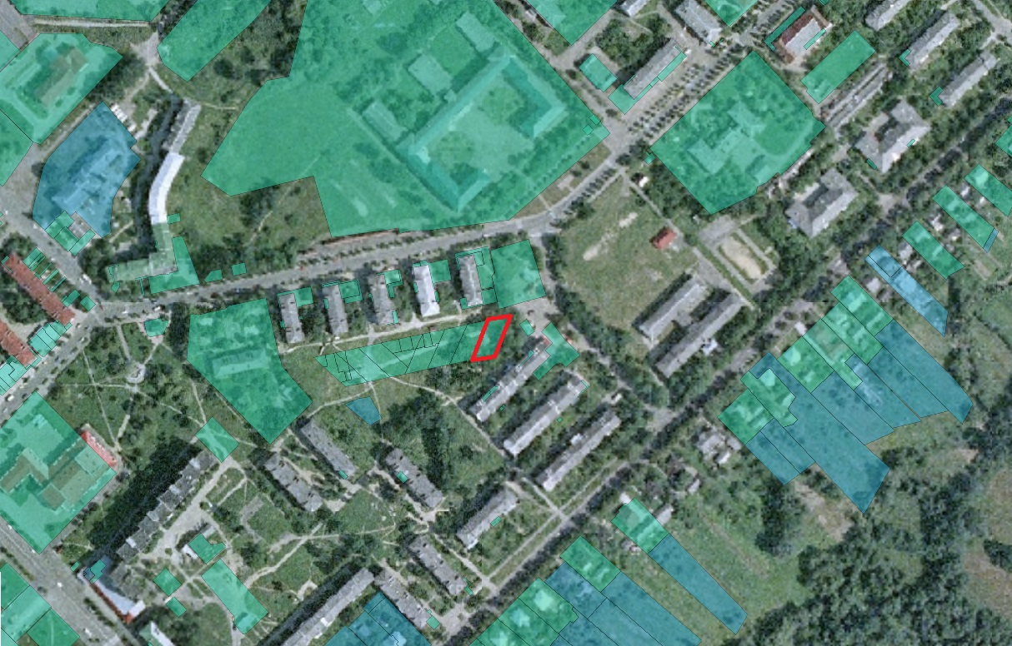

Проєкт

ДОЛИНСЬКА МІСЬКА РАДА
КАЛУСЬКОГО РАЙОНУ ІВАНО-ФРАНКІВСЬКОЇ ОБЛАСТІ
восьме скликання
(сорок сьома сесія)

РІШЕННЯ

Від .06.2024 № ______-47/2024
м. Долина

Про розгляд звернення
підприємця Чулуп Г.С., с. Яворів

Розглянувши звернення підприємця Чулуп Галини Семенівні, про поновлення договору оренди земельної ділянки площею 0,0065 га по вул. Шевченка 57-А, в с. Яворів, від 28.03.2014 року, реєстраційний номер об’єкта нерухомого майна: 342465926220 кадастровий номер - 2622088001:01:003:0006, керуючись п. 34 ч.1 ст. 26 Закону України «Про місцеве самоврядування в Україні», Законом України «Про оренду землі», ст. 12, 93, 124 Земельного кодексу України, міська рада

В И Р І Ш И Л А:

1. Поновити підприємцю Чулуп Галині Семенівні договір оренди земельної ділянки площею 0,0065 га (кадастровий номер 2622088001:01:003:0006) по Шевченка 57-А, в с. Яворів Івано-Франківської області для обслуговування магазину, цільове призначення 03.07 - для будівництва та обслуговування будівель торгівлі терміном на 5 (п’ять) років.

2. Зобов’язати підприємця Чулуп Галину Семенівну:
2.1. В місячний термін укласти з Долинською міською радою угоду про поновлення договору оренди земельної ділянки та провести її державну реєстрацію.
2.2. Постійно утримувати в належному стані земельну ділянку та об’єкти нерухомого майна.
2.3. В місячний термін укласти з комунальним підприємством «Комунгосп» Долинської міської ради договір про надання послуг із вивезення твердих побутових відходів.
3. Контроль за виконанням даного рішення покласти на постійну комісію міської ради з питань землекористування та земельних відносин.

Міський голова Іван ДИРІВ

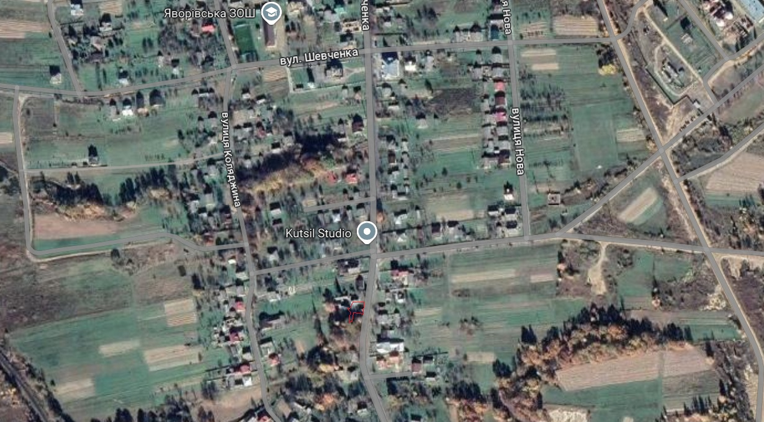

Проєкт

ДОЛИНСЬКА МІСЬКА РАДА
КАЛУСЬКОГО РАЙОНУ ІВАНО-ФРАНКІВСЬКОЇ ОБЛАСТІ
восьме скликання
(сорок сьома сесія)

РІШЕННЯ

Від .06.2024 № ______-47/2024
м. Долина

Про розгляд звернення
підприємця Сливчук Р.Л, м. Долина

Розглянувши звернення підприємця Сливчук Руслани Львівни, про поновлення договору оренди земельної ділянки площею 0,0110 га по проспекті Незалежності, 13-А, в м. Долина, від 26.10.2011 року, реєстраційний номер об’єкта нерухомого майна: 1561087226220 кадастровий номер - 2622010100:01:016:0094, керуючись Законом України «Про оренду землі», ст. 12, 93, 124 Земельного кодексу п. 34 ч.1 ст. 26 Закону України «Про місцеве самоврядування в Україні», міська рада

В И Р І Ш И Л А:

1. Поновити підприємцю Сливчук Руслані Львівні договір оренди земельної ділянки площею 0,0110 га (кадастровий номер 2622010100:01:016:0094) по проспекті Незалежності, 13-А в м. Долина Івано-Франківської області для обслуговування магазину, цільове призначення 03.07 - для будівництва та обслуговування будівель торгівлі терміном на 5 (п’ять) років.

2. Зобов’язати підприємця Сливчук Руслану Львівну:
2.1. В місячний термін укласти з Долинською міською радою угоду до договору оренди земельної ділянки та провести її державну реєстрацію.
2.2. Постійно утримувати в належному стані земельну ділянку та об’єкти нерухомого майна.
2.3. В місячний термін укласти з комунальним підприємством «Комунгосп» Долинської міської ради договір про надання послуг із вивезення твердих побутових відходів.

3. Контроль за виконанням даного рішення покласти на постійну комісію міської ради з питань землекористування та земельних відносин.

Міський голова Іван ДИРІВ

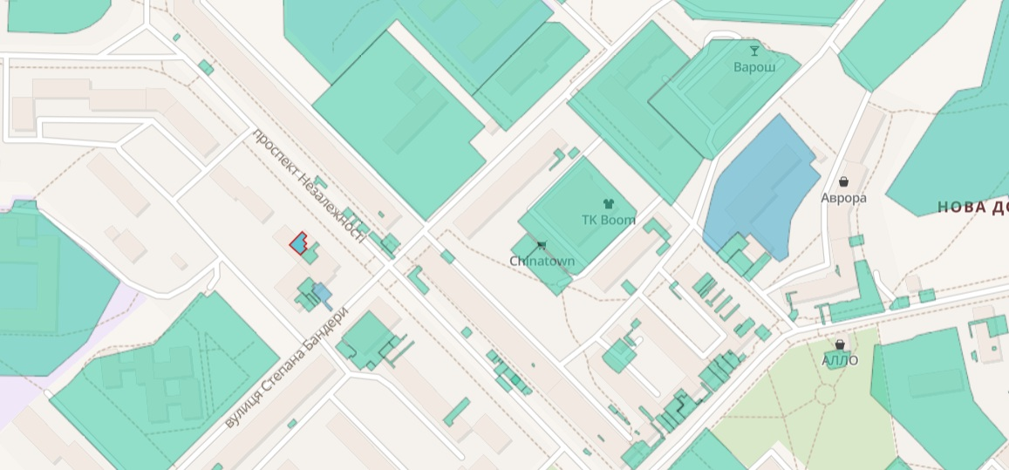

Проєкт

ДОЛИНСЬКА МІСЬКА РАДА
КАЛУСЬКОГО РАЙОНУ ІВАНО-ФРАНКІВСЬКОЇ ОБЛАСТІ
восьме скликання
(сорок сьома сесія)

РІШЕННЯ

Від .06.2024 № ______-47/2024
м. Долина

Про розгляд звернення
Парафія УГКЦ «Святого великомученика Дмитрія», с.Княжолука

Розглянувши звернення релігійної громади (парафії) УГКЦ «Святого великомученика Дмитрія», що знаходиться за адресою: вул. Промислова, 1, с. Княжолука, Івано-Франківська обл., про припинення договору оренди земельної ділянки за згодою, для будівництва та обслуговування УГКЦ «Святого великомученика Дмитрія», з метою отримання її в постійне користування, керуючись п. 34 ч. 1 ст. 26 Закону України «Про місцеве самоврядування в Україні», Законом України «Про оренду землі», ст. 12, 93, 124 Земельного кодексу України, міська рада

В И Р І Ш И Л А:

1. Припинити релігійній громаді (парафії) УГКЦ «Святого великомученика Дмитрія», договір оренди земельної ділянки площею 0,2170 га (кадастровий номер 2622082401:01:001:0027) по вул. Промислова, 1 в с. Княжолука Івано-Франківської області, за згодою.

2. Передати релігійній громаді (парафії) УГКЦ «Святого великомученика Дмитрія» земельну ділянку площею 0,2170 га (кадастровий номер 2622082401:01:001:0027) для будівництва та обслуговування церкви по вул. Промислова, 1 в с. Княжолука в постійне користування.

3. Попередити релігійну громаду (парафії) УГКЦ «Святого великомученика Дмитрія», що право постійного користування земельною ділянкою виникає з моменту реєстрації цього права.

Міський голова Іван ДИРІВ

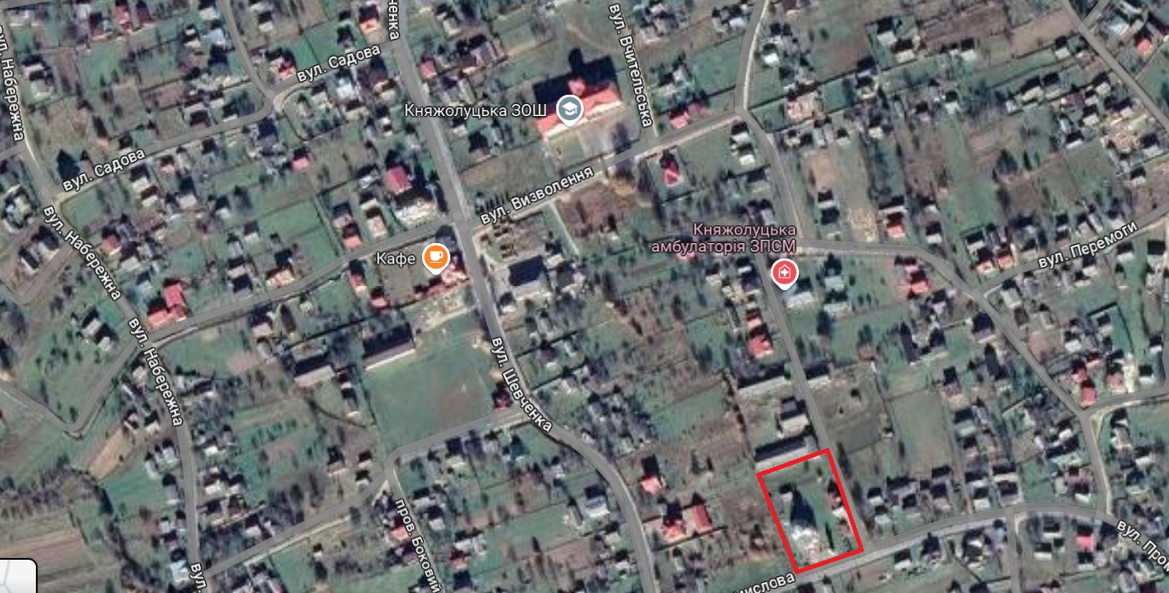

Проєкт

ДОЛИНСЬКА МІСЬКА РАДА
КАЛУСЬКОГО РАЙОНУ ІВАНО-ФРАНКІВСЬКОЇ ОБЛАСТІ
восьме скликання
(сорок сьома сесія)

РІШЕННЯ

Від .06.2024 № ______-47/2024
м. Долина

Про розгляд звернень

гр Максимів В.М., та гр. Вашків Г.Ю., м. Долина

Розглянувши звернення громадянина Максиміва Володимира Миколайовича, про припинення договору оренди земельної ділянки площею 0,0100 га по вул. Шептицького, 18-А, м. Долина, Калуський р-н, Івано-Франківська обл., від 07.10.2008 року, реєстраційний номер нерухомого майна - 152833326220 та громадянки Вашків Галини Юріївни, про передачу в оренду земельної ділянки площею 0,0100 га по вул. Шептицького 18-А, м. Долина, Калуський р-н, Івано-Франківська обл., керуючись п. 34 ч. 1 ст. 26 Закону України «Про місцеве самоврядування в Україні», Законом України «Про оренду землі», ст. 12, 93, 124 Земельного кодексу України, міська рада

В И Р І Ш И Л А:

1. Припинити громадянину Максиміву Володимиру Миколайовичу, договір оренди земельної ділянки площею 0,0100 га (кадастровий номер 2622010100:01:005:0039) по вул. Шептицького, 18-А в м. Долина Івано-Франківської області, згідно заяви.

2. Передати в оренду земельну ділянку громадянці Вашків Галині Юріївні, площею 0,0100 га (кадастровий номер 2622010100:01:005:0039) по Шептицького, 18-А, в м. Долина Івано-Франківської області для обслуговування торгового павільйону, цільове призначення 03.07 – для будівництва та обслуговування будівель торгівлі терміном на 5 (п’ять) років.

3. Зобов’язати громадянку Вашків Галину Юріївну:
3.1. В місячний термін укласти з Долинською міською радою договір оренди земельної ділянки та провести її державну реєстрацію.
3.2. Постійно утримувати в належному стані земельну ділянку та об’єкти нерухомого майна.
3.3. В місячний термін укласти з комунальним підприємством «Комунгосп» Долинської міської ради договір про надання послуг із вивезення твердих побутових відходів.
4. Контроль за виконанням даного рішення покласти на постійну комісію міської ради з питань землекористування та земельних відносин.

Міський голова Іван ДИРІВ

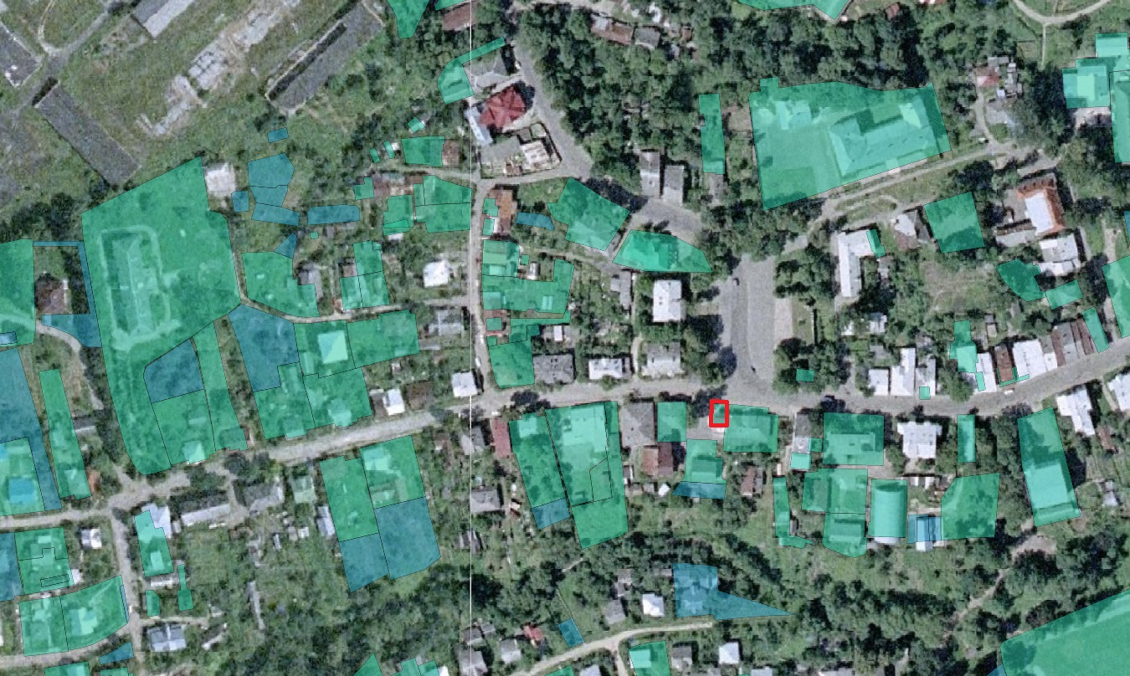

Проєкт

ДОЛИНСЬКА МІСЬКА РАДА
КАЛУСЬКОГО РАЙОНУ ІВАНО-ФРАНКІВСЬКОЇ ОБЛАСТІ
восьме скликання
(сорок сьома сесія)

РІШЕННЯ

Від .06.2024 № ______-47/2024
м. Долина

Про розгляд звернення
підприємця Путько Л.М., м. Долина

Розглянувши звернення підприємця Путько Лілії Миронівни, про поновлення договору оренди земельної ділянки площею 0,0100 га по вул. Одиниця в с. Оболоння, Калуський р-н, Івано-Франківська обл., від 31.01.2011 року, реєстраційний номер об’єкта нерухомого майна 1434507226220, керуючись п. 34 ч.1 ст. 26 Закону України «Про місцеве самоврядування в Україні», Законом України «Про оренду землі», ст. 12, 93, 124 Земельного кодексу України, міська рада

В И Р І Ш И Л А:

1. Поновити підприємцю Путько Лілії Миронівні договір оренди земельної ділянки площею 0,0100 га (кадастровий номер 2622084501:01:005:0432) по вул. Одиниця в с. Оболоння, Калуський р-н, Івано-Франківська обл., для встановлення торгового павільйону, цільове призначення 03.07 - для будівництва та обслуговування будівель торгівлі терміном на 5 (п’ять) років.

2. Зобов’язати підприємця Путько Лілію Миронівну:
2.1. В місячний термін укласти з Долинською міською радою угоду до договору оренди земельної ділянки та провести її державну реєстрацію.
2.2. Постійно утримувати в належному стані земельну ділянку та об’єкти нерухомого майна.
2.3. В місячний термін укласти з комунальним підприємством «Комунгосп» Долинської міської ради договір про надання послуг із вивезення твердих побутових відходів.
3. Контроль за виконанням даного рішення покласти на постійну комісію міської ради з питань землекористування та земельних відносин.

Міський голова Іван ДИРІВ

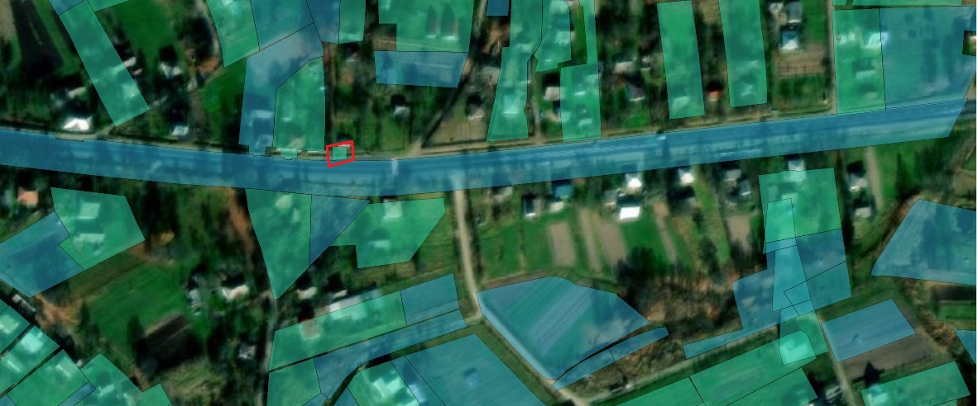

Проєкт

ДОЛИНСЬКА МІСЬКА РАДА
КАЛУСЬКОГО РАЙОНУ ІВАНО-ФРАНКІВСЬКОЇ ОБЛАСТІ
восьме скликання
(сорок сьома сесія)

РІШЕННЯ

Від .06.2024 № ______-47/2024
м. Долина

Про розгляд звернень
ПП «ІВА-ЕКСПЕРТ»,
гр. Ващенко І.О., гр. Семенишин М.І., м. Долина

Розглянувши звернення приватного підприємства «ІВА-ЕКСПЕРТ», що знаходиться за адресою: вул. Стуса, 1/32, смт. Вигода, Калуський р-н, Івано-Франківська обл., про припинення права оренди земельної ділянки площею 0,0137 та 0,0036 га від 07.02.2022 року реєстраційний номер об’єкта нерухомого майна 1619339326220, та громадян Ващенко Ігоря Олексійовича, Семенишин Мирослави Ігорівни, про надання в оренду земельних ділянок площею 0,0137 та 0,0036, керуючись п. 34 ч. 1 ст. 26 Закону України «Про місцеве самоврядування в Україні», Законом України «Про оренду землі», ст. 12, 93, 124 Земельного кодексу України, міська рада

В И Р І Ш И Л А:

1. Припинити приватному підприємства «ІВА-ЕКСПЕРТ» договір оренди земельних ділянок площею 0,0137 (кадастровий номер 2622010100:01:017:0028) в м. Долина на майдані Січових Стрільців, 10-А та площею 0,0036 га (кадастровий номер 2622010100:01:017:0029) в м. Долина на майдані Січових Стрільців, 10, згідно заяв.

2. Передати громадянину Ващенко Ігорю Олексійовичу земельну ділянку площею 0,0036 га (кадастровий номер 2622010100:01:017:0029) цільове призначення 03.07 – для будівництва та обслуговування будівель торгівлі на майдані Січових Стрільців, 10, м. Долина Івано-Франківської області, в оренду терміном на 5 (п’ять) років.

3. Передати громадянці Семенишин Мирослава Ігорівна земельну ділянку площею 0,0137 га (кадастровий номер 2622010100:01:017:0028) цільове призначення 03.07 – для будівництва та обслуговування будівель торгівлі на майдані Січових Стрільців, 10-А, м. Долина Івано-Франківської області, в оренду терміном на 5 (п’ять) років.

4. Зобов’язати гр. Ващенко І.О. та гр. Семенишин М.І. :
4.1. В місячний термін укласти з Долинською міською радою договора оренди земельних ділянок та провести державну реєстрацію.
4.2. Постійно утримувати в належному стані земельні ділянки та об’єкти нерухомого майна.
4.3. В місячний термін укласти з комунальним підприємством «Комунгосп» Долинської міської ради договори про надання послуг із вивезення твердих побутових відходів.

5. Контроль за виконанням даного рішення покласти на постійну комісію міської ради з питань землекористування та земельних відносин.

Міський голова Іван ДИРІВ

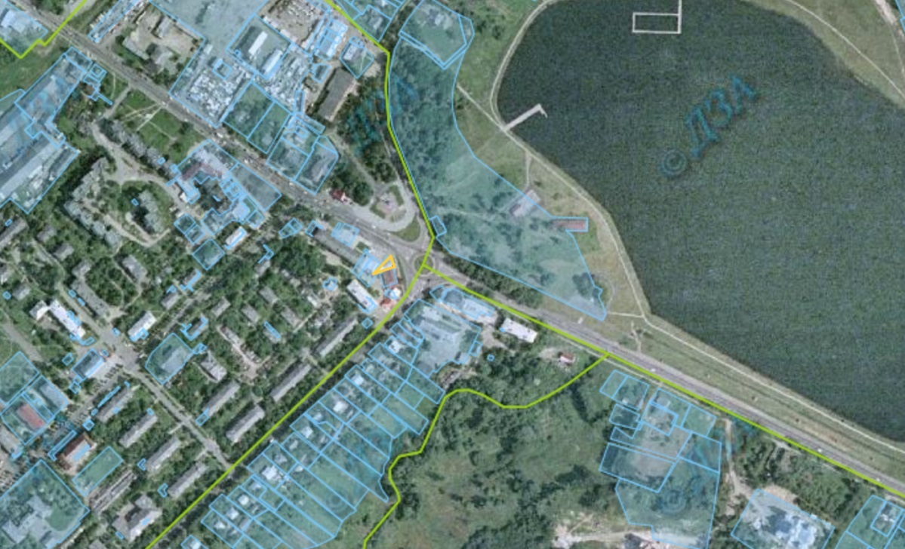

Проєкт

ДОЛИНСЬКА МІСЬКА РАДА
КАЛУСЬКОГО РАЙОНУ ІВАНО-ФРАНКІВСЬКОЇ ОБЛАСТІ
восьме скликання
(сорок сьома сесія)

РІШЕННЯ

Від .06.2024 № ______-47/2024
м. Долина

Про розгляд звернень

гр. Малетич М.Б.,

ТОВ «Прикарпатський Торговий Дім» м. Долина

Розглянувши звернення товариства з обмеженою відповідальністю «Прикарпатський Торговий Дім», яке знаходиться за адресою: вул. Л. Ребета, 3, м. Івано-Франківськ, про припинення договору оренди земельних ділянок площею 0,2252 га та 0,0686 га по вул. Обліски, 36-Б, м. Долина від 09.10.2009 року, реєстраційний номер нерухомого майна: 157658226220; реєстраційний номер нерухомого майна: 157583926220 та громадянина Малетича Михайла Богдановича, про передачу в оренду земельної ділянки площею 0,2253 га та площею 0,0686 га по вул. Обліски, 36-Б, 5 м. Долина, керуючись п. 34 ч. 1 ст. 26 Закону України «Про місцеве самоврядування в Україні», Законом України «Про оренду землі», ст. 12, 93, 124 Земельного кодексу України, міська рада

В И Р І Ш И Л А:

1. Припинити товариству з обмеженою відповідальністю «Прикарпатський Торговий Дім», договори оренди земельних ділянок площею 0,2252 га (кадастровий номер 2622010100:01:014:0038) та площею 0,0686 га (кадастровий номер 2622010100:01:014:0066) по вул. Обліски, 36-Б, 5 в м. Долина Івано-Франківської області, згідно заяв.

2. Передати в оренду земельну ділянку громадянину Малетичу Михайлу Богдановичу площею 0,2253 га (кадастровий номер 2622010100:01:014:0038) по вул. Обліски, 36-Б, 5 в м. Долина Івано-Франківської області для обслуговування торгових складів, цільове призначення 03.07 – для будівництва та обслуговування будівель торгівлі терміном на 5 (п’ять) років.

3. Передати в оренду земельну ділянку громадянину Малетичу Михайлу Богдановичу площею 0,0686 га (кадастровий номер 2622010100:01:014:0066) по вул. Обліски, 36-Б, 5 в м. Долина Івано-Франківської області для обслуговування торгових складів, цільове призначення 03.07 – для будівництва та обслуговування будівель торгівлі терміном на 5 (п’ять) років.

4. Зобов’язати громадянина Малетича Михайла Богдановича:
4.1. В місячний термін укласти з Долинською міською радою договори оренди земельних ділянок та провести їх державну реєстрацію.
4.2. Постійно утримувати в належному стані земельні ділянки та об’єкти нерухомого майна.
4.3. В місячний термін укласти з комунальним підприємством «Комунгосп» Долинської міської ради договір про надання послуг із вивезення твердих побутових відходів.

5. Дати дозвіл громадянину Малетичу Михайлу Богдановичу на розроблення технічної документації із землеустрою щодо встановлення (відновлення) меж земельної ділянки в натурі (на місцевості) площею 0,2253 га (кадастровий номер 2622010100:01:014:0038) для обслуговування торгових складів, цільове призначення 03.07 – для будівництва та обслуговування будівель торгівлі, що знаходиться в м. Долина вул. Обліски, 36-Б, 5

6. Дати дозвіл громадянину Малетичу Михайлу Богдановичу на розроблення технічної документації із землеустрою щодо встановлення (відновлення) меж земельної ділянки в натурі (на місцевості) площею 0,0686 га (кадастровий номер 2622010100:01:014:0066) для обслуговування торгових складів, цільове призначення 03.07 – для будівництва та обслуговування будівель торгівлі, що знаходиться в м. Долина вул. Обліски, 36-Б, 5

7. Замовити в суб’єкта господарювання, що є виконавцем робіт із землеустрою згідно із законом, технічні документації із землеустрою щодо встановлення (відновлення) меж земельних ділянок в натурі (на місцевості) і поділу земельної ділянки та подати на затвердження міської ради.

8. Контроль за виконанням даного рішення покласти на постійну комісію міської ради з питань землекористування та земельних відносин.

Міський голова Іван ДИРІВ

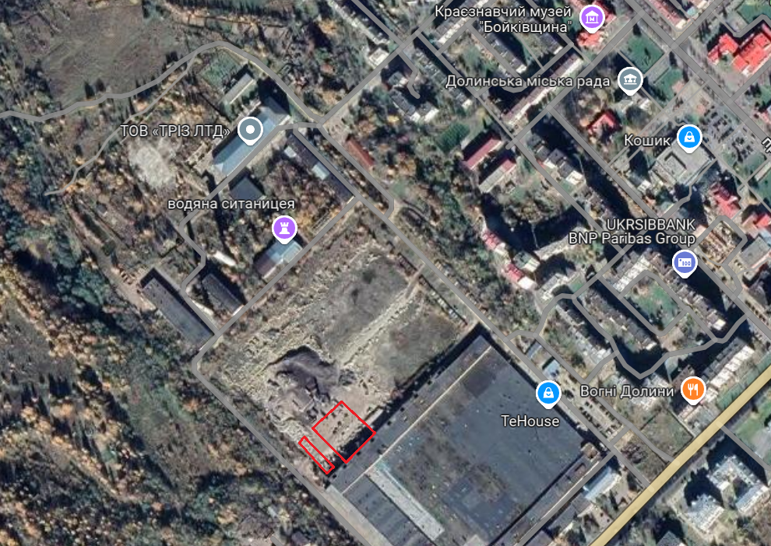

Проєкт

ДОЛИНСЬКА МІСЬКА РАДА
КАЛУСЬКОГО РАЙОНУ ІВАНО-ФРАНКІВСЬКОЇ ОБЛАСТІ
восьме скликання
(сорок сьома сесія)

РІШЕННЯ

Від .06.2024 № ______-47/2024
м. Долина

Про розгляд звернень

гр. Містюк Л.В., та підприємця Маслей Я.В., м. Долина

Розглянувши звернення громадянки Містюк Любов Володимирівни, про припинення договору оренди земельної ділянки площею 0,0012 га за адресою. майдан Січових Стрільців 1-Б м. Долина від 07.10.2008 року, реєстраційний номер нерухомого майна - 2702194526060 та підприємця Маслея Ярослава Васильовича, про передачу в оренду земельної ділянки площею 0,012 га за адресою. майдан Січових Стрільців 1-Б м. Долина, керуючись п. 34 ч. 1 ст. 26 Закону України «Про місцеве самоврядування в Україні», Законом України «Про оренду землі», ст. 12, 93, 124 Земельного кодексу України, міська рада

В И Р І Ш И Л А:

1. Припинити громадянці Містюк Любов Володимирівні, договір оренди земельної ділянки площею 0,0012 га (кадастровий номер 2622010100:01:017:0137) за адресою. майдан Січових Стрільців 1-Б м. Долина Івано-Франківської області, згідно заяви.

2. Передати в оренду земельну ділянку підприємцю Маслей Ярославу Васильовичу, площею 0,0012 га (кадастровий номер 2622010100:01:017:0137) за адресою. майдан Січових Стрільців 1-Б м. Долина Івано-Франківської області для будівництва та обслуговування будівель торгівлі, цільове призначення 03.07 – для будівництва та обслуговування будівель торгівлі терміном на 5 (п’ять) років.

3. Зобов’язати підприємця Маслея Ярослава Васильовича:
3.1. В місячний термін укласти з Долинською міською радою договір оренди земельної ділянки та провести її державну реєстрацію.
3.2. Постійно утримувати в належному стані земельну ділянку та об’єкти нерухомого майна.
3.3. В місячний термін укласти з комунальним підприємством «Комунгосп» Долинської міської ради договір про надання послуг із вивезення твердих побутових відходів.
4. Контроль за виконанням даного рішення покласти на постійну комісію міської ради з питань землекористування та земельних відносин.

Міський голова Іван ДИРІВ

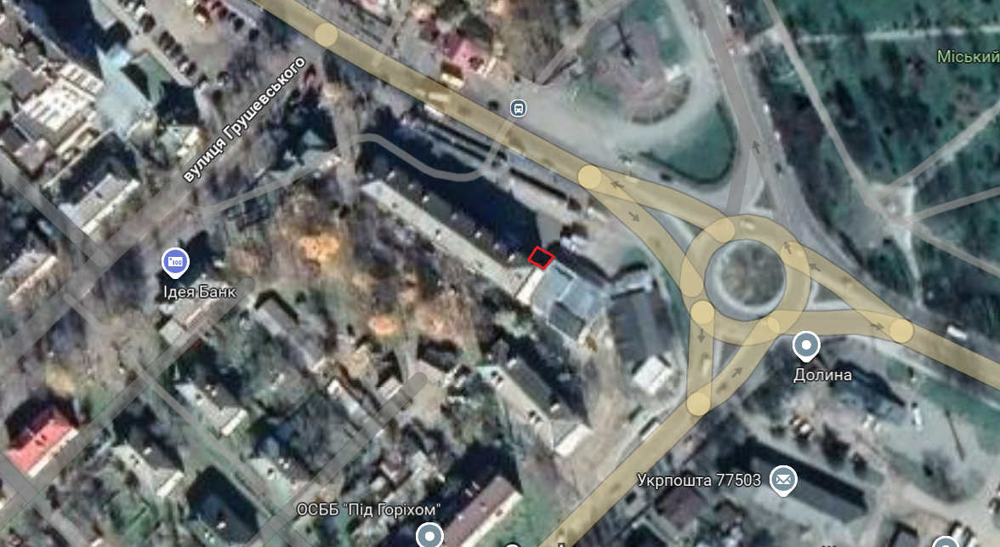

Проєкт

ДОЛИНСЬКА МІСЬКА РАДА
КАЛУСЬКОГО РАЙОНУ ІВАНО-ФРАНКІВСЬКОЇ ОБЛАСТІ
восьме скликання
(сорок сьома сесія)

РІШЕННЯ

Від .06.2024 № ______-47/2024
м. Долина

Про розгляд звернення

підприємця Черпак В.Л., м. Долина

Розглянувши звернення підприємця Черпака Володимира Леоновича, про поновлення договорів оренди земельних ділянок площею 0,0960 га на майдані Січових Стрільців, 4, від 23.07.2009 р., реєстраційний номер об’єкта нерухомого майна 405621226220, площею 0,0102 га на майдані Січових Стрільців, 4, від 01.07.2009р., реєстраційний номер об’єкта нерухомого майна 405639826220, площею 0,0142 га на майдані Січових Стрільців, 7, від 01.07.2009 р., реєстраційний номер об’єкта нерухомого майна: 404480626220, керуючись п. 34 ч. 1 ст. 26 Закону України «Про місцеве самоврядування в Україні», Законом України «Про оренду землі», ст. 12, 93, 124 Земельного кодексу України, міська рада

В И Р І Ш И Л А:

1. Поновити підприємцю Черпаку Володимиру Леоновичу договір оренди земельної ділянки площею 0,0960 га (кадастровий номер 2622010100:01:017:0331) для обслуговування магазину «Будмаркет», цільове призначення 03.07 – для будівництва та обслуговування будівель торгівлі по майдані Січових Стрільців, 4 м. Долина Івано-Франківської області терміном на 5 (п’ять) років.

2. Поновити підприємцю Черпаку Володимиру Леоновичу договір оренди земельної ділянки площею 0,0102 га (кадастровий номер 2622010100:01:017:0284) для обслуговування магазину «Будмаркет», цільове призначення 03.07 – для будівництва та обслуговування будівель торгівлі по майдані Січових Стрільців, 4 м. Долина Івано-Франківської області терміном на 5 (п’ять) років.

3. Поновити підприємцю Черпаку Володимиру Леоновичу договір оренди земельної ділянки площею 0,0142 га (кадастровий номер 2622010100:01:017:0168) для обслуговування магазину «Техніка», цільове призначення 03.07 – для будівництва та обслуговування будівель торгівлі по майдані Січових Стрільців, 7 м. Долина Івано-Франківської області терміном на 5 (п’ять) років.

4. Зобов’язати підприємця Черпака В.Л.:
4.1. В місячний термін укласти з Долинською міською радою угоди про поновлення договору оренди земельних ділянок з дати прийняття рішення та провести їх державну реєстрацію.
4.2. Постійно утримувати в належному стані земельну ділянку та об’єкти нерухомого майна.
4.3. В місячний термін укласти з комунальним підприємством «Комунгосп» Долинської міської ради договір про надання послуг із вивезення твердих побутових відходів.

5. Контроль за виконанням даного рішення покласти на постійну комісію міської ради з питань землекористування та земельних відносин.

Міський голова Іван ДИРІВ

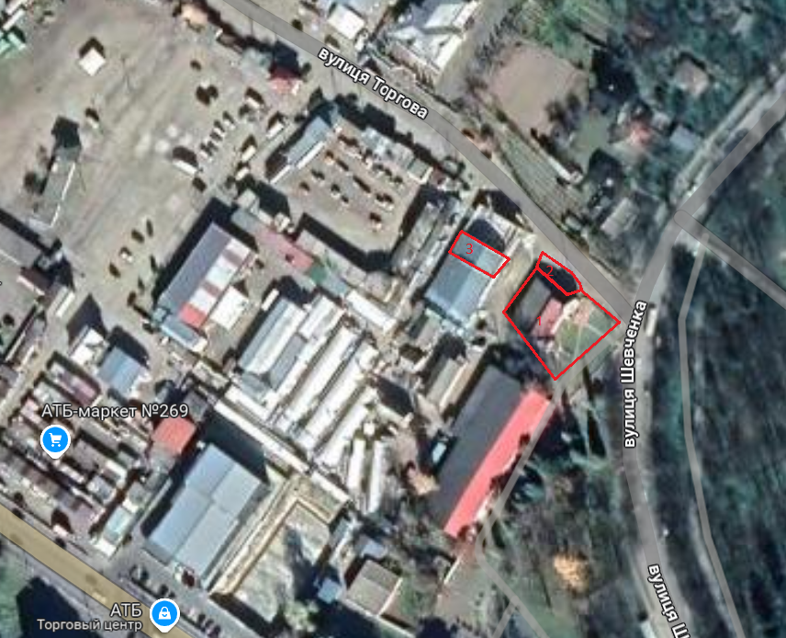

Проєкт

ДОЛИНСЬКА МІСЬКА РАДА
КАЛУСЬКОГО РАЙОНУ ІВАНО-ФРАНКІВСЬКОЇ ОБЛАСТІ
восьме скликання
(сорок сьома сесія)

РІШЕННЯ

Від .06.2024 № ______-47/2024
м. Долина

Про розгляд звернення

підприємця Курець С.В., м. Долина

Розглянувши звернення підприємця Куреця Сергія Васильовича, про поновлення договору оренди земельної ділянки площею 0,0261 га по вул. Шевченка, 18-А м. Долина, від 12.06.2012 року, реєстраційний номер об’єкта нерухомого майна 1747967726220, керуючись п. 34 ч. 1 ст. 26 Закону України «Про місцеве самоврядування в Україні», Законом України «Про оренду землі», ст. 12, 93, 124 Земельного кодексу України, міська рада

В И Р І Ш И Л А:

1. Поновити підприємцю Курецю Сергію Васильовичу договір оренди земельної ділянки площею 0,0025 га (кадастровий номер 2622010100:01:017:0283) для реконструкції квартири під магазин з прибудовою вхідного тамбура та його обслуговування, цільове призначення 03.07 – для будівництва та обслуговування будівель торгівлі по вул. Грушевського, 28 в м. Долина Івано-Франківської області, терміном на 5 (п’ять) років.

2. Зобов’язати підприємця Куреця Сергія Васильовича:
2.1. В місячний термін укласти з Долинською міською радою угоду про поновлення договору оренди земельної ділянки та провести державну реєстрацію.
2.2. Постійно утримувати в належному стані земельну ділянку та об’єкти нерухомого майна.
2.3. В місячний термін укласти з комунальним підприємством «Комунгосп» Долинської міської ради договір про надання послуг із вивезення твердих побутових відходів.

3. Контроль за виконанням даного рішення покласти на постійну комісію міської ради з питань землекористування та земельних відносин.

Міський голова Іван ДИРІВ

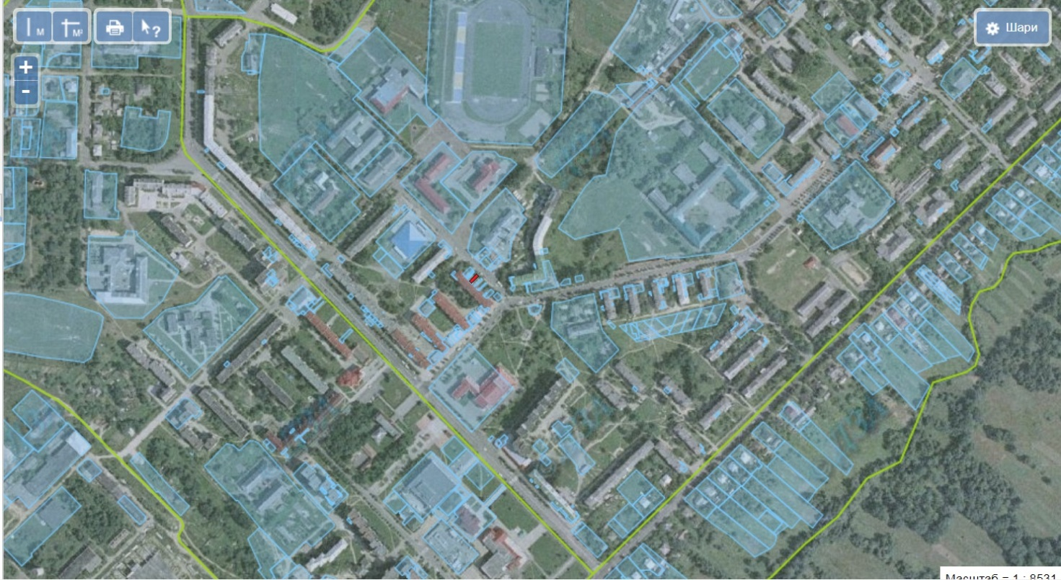

Проєкт

ДОЛИНСЬКА МІСЬКА РАДА
КАЛУСЬКОГО РАЙОНУ ІВАНО-ФРАНКІВСЬКОЇ ОБЛАСТІ
восьме скликання
(сорок сьома сесія)

РІШЕННЯ

Від .06.2024 № ______-47/2024
м. Долина

Про розгляд звернення

гр. Зелінська О.Я., м. Долина

Розглянувши звернення громадянки Зелінської Оксани Ярославівни, про поновлення договору оренди земельної ділянки площею 0,0027 га по вул. Хмельницького, 19 м. Долина, від 20.06.2014 року, реєстраційний номер об’єкта нерухомого майна 395939126220, керуючись п. 34 ч. 1 ст. 26 Закону України «Про місцеве самоврядування в Україні», Законом України «Про оренду землі», ст. 12, 93, 124 Земельного кодексу України, міська рада

В И Р І Ш И Л А:

1. Поновити громадянці Зелінській Оксані Ярославівні договір оренди земельної ділянки площею 0,0027 га (кадастровий номер 2622010100:01:017:0642) для реконструкції квартири № 65 під стоматологічний кабінет з розширенням за рахунок прибудови вхідного тамбуру та обслуговування, цільове призначення 03.15 – для будівництва та обслуговування інших будівель громадської забудови по вул. Хмельницького, 19 в м. Долина Івано-Франківської області, терміном на 10 (дес’ять) років.

2. Зобов’язати громадянку Зелінську Оксану Ярославівну:
2.1. В місячний термін укласти з Долинською міською радою угоду про поновлення договору оренди земельної ділянки та провести державну реєстрацію.
2.2. Постійно утримувати в належному стані земельну ділянку та об’єкти нерухомого майна.
2.3. В місячний термін укласти з комунальним підприємством «Комунгосп» Долинської міської ради договір про надання послуг із вивезення твердих побутових відходів.

3. Контроль за виконанням даного рішення покласти на постійну комісію міської ради з питань землекористування та земельних відносин.

Міський голова Іван ДИРІВ

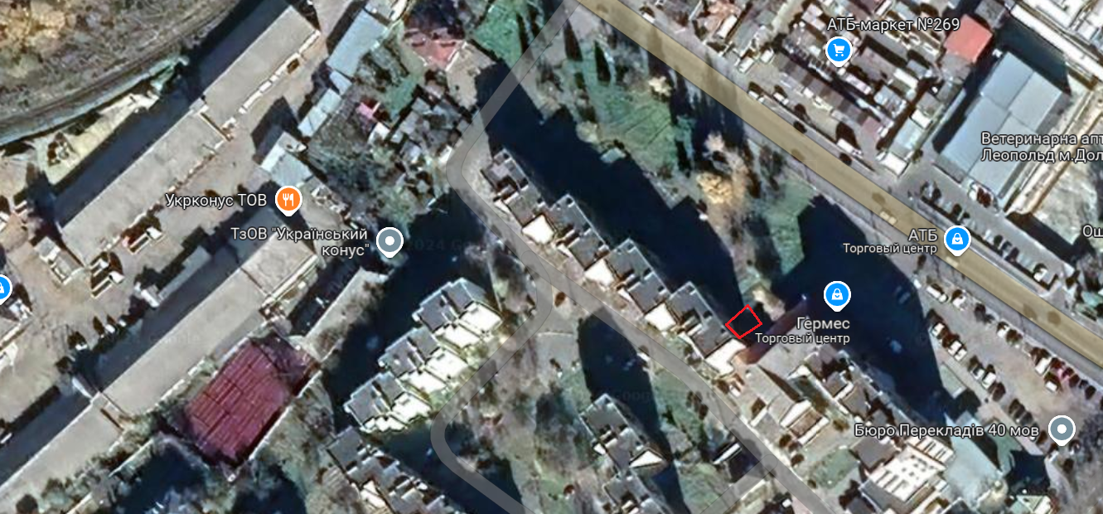

Проєкт

ДОЛИНСЬКА МІСЬКА РАДА
КАЛУСЬКОГО РАЙОНУ ІВАНО-ФРАНКІВСЬКОЇ ОБЛАСТІ
восьме скликання
(сорок сьома сесія)

РІШЕННЯ

Від .06.2024 № ______-47/2024
м. Долина

Про розгляд звернень

підприємця Денисенко Т.І., та гр. Денис Л.В., м. Долина

Розглянувши звернення підприємця Денисенко Тамари Іванівни, про припинення договору оренди земельної ділянки від 21.01.2010 року та громадянки Денис Лесі Василівні, про передачу в оренду земельної ділянки площею 0,0034 га, зареєстрованого в державному реєстрі за № 04:10:303:00019 по проспекту Незалежності, 10/51 м. Долина, керуючись п. 34 ч. 1 ст. 26 Закону України «Про місцеве самоврядування в Україні», Законом України «Про оренду землі», ст. 12, 93, 124 Земельного кодексу України, міська рада

В И Р І Ш И Л А:

1. Припинити підприємцю Денисенко Тамарі Іванівні договір оренди земельної ділянки площею 0,0034 га (кадастровий номер 2622010100:01:017:0326) по проспекту Незалежності, 10/51 м. Долина Івано-Франківської області, згідно заяви.

2. Передати в оренду земельну ділянку громадянці Денис Лесі Василівні площею 0,0034 га (кадастровий номер 2622010100:01:017:0326) для реконструкції квартири під магазин з облаштуванням окремого входу, цільове призначення 03.07 – для будівництва та обслуговування будівель торгівлі по проспекту Незалежності, 10/51 м. Долина Івано-Франківської області, терміном на 5 (п’ять) років.

3. Зобов’язати громадянку Денис Л.В.:
3.1. В місячний термін укласти з Долинською міською радою договір оренди земельної ділянки та провести її державну реєстрацію.
3.2. Постійно утримувати в належному стані земельну ділянку та об’єкти нерухомого майна.
3.3. В місячний термін укласти з комунальним підприємством «Комунгосп» Долинської міської ради договір про надання послуг із вивезення твердих побутових відходів.
4. Контроль за виконанням даного рішення покласти на постійну комісію міської ради з питань землекористування та земельних відносин.

Міський голова Іван ДИРІВ

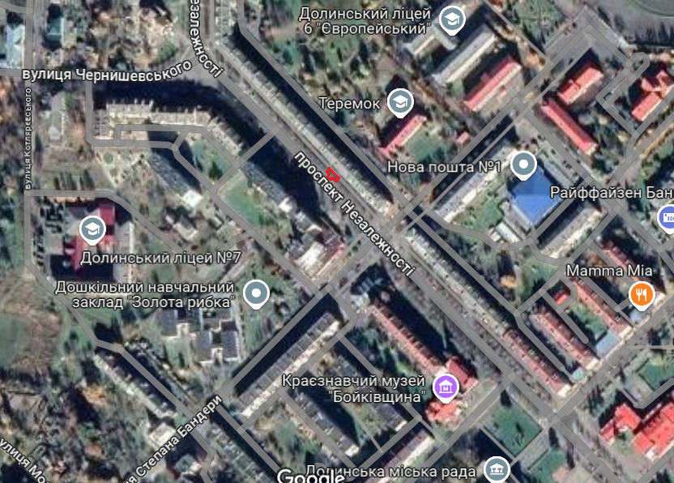

Проєкт

ДОЛИНСЬКА МІСЬКА РАДА
КАЛУСЬКОГО РАЙОНУ ІВАНО-ФРАНКІВСЬКОЇ ОБЛАСТІ
восьме скликання
(сорок сьома сесія)

РІШЕННЯ

Від .06.2024 № ______-47/2024
м. Долина

Про розгляд звернення
гр. Титиш Й.П., м. Долина

Розглянувши звернення громадянина Титиша Йосифа Пантелеймоновича, про внесення змін в рішення міської ради від 28.03.2024 № 2586-42/2024 «Про затвердження проекту землеустрою щодо відведення земельної ділянки гр. Титиш Й.П., м. Долина», керуючись ст. 12, 116, 118, 121, 125, 186 Земельного кодексу України, п. 34 ч. 1 ст.26 Закон України «Про місцеве самоврядування в Україні», міська рада

В И Р І Ш И Л А:

Внести зміни до рішення міської ради від 28.03.2024 № 2586-42/2024 «Про затвердження проекту землеустрою щодо відведення земельної ділянки гр. Титиш Й.П., м. Долина» змінивши слова «5 (п’ять)» на «20 (двадцять)».

Міський голова Іван ДИРІВ

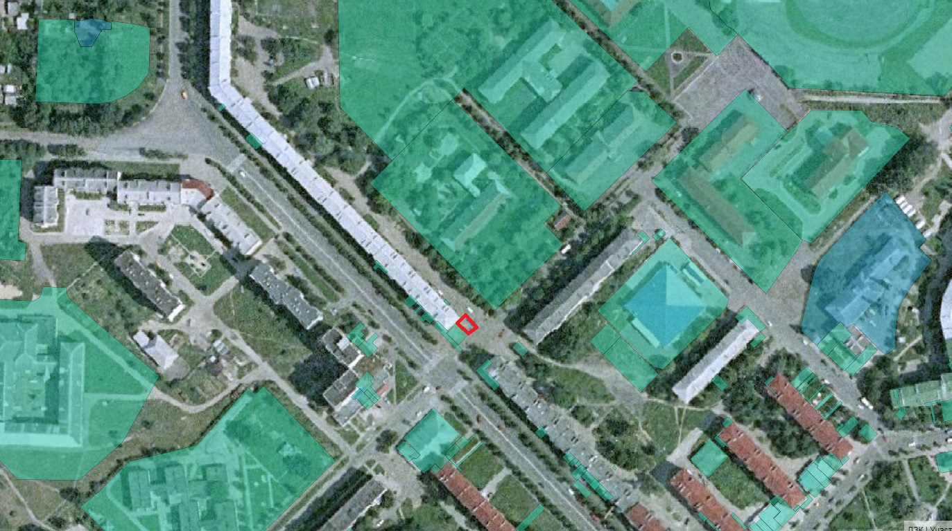

Проєкт

ДОЛИНСЬКА МІСЬКА РАДА
КАЛУСЬКОГО РАЙОНУ ІВАНО-ФРАНКІВСЬКОЇ ОБЛАСТІ
восьме скликання
(сорок сьома сесія)

РІШЕННЯ

Від .06.2024 № _____-47/2024
м. Долина

Про розгляд звернення
гр. Пришлюк Р. Б. ,с. Тростянець

Розглянувши звернення громадянина Пришлюка Романа Богдановича, про надання дозволу на розроблення технічної документація із землеустрою щодо інвентаризації земель для ведення товарного сільськогосподарського виробництва в с. Тростянець, враховуючи рекомендації постійної комісії міської ради з питань землекористування та земельних відносин, керуючись п. 34 ч. 1 ст. 26 Закону України «Про місцеве самоврядування в Україні», Земельним кодексом України, міська рада

В И Р І Ш И Л А :

1. Передати громадянину Пришлюку Роману Богдановичу в оренду терміном на 364 (триста шістдесят чотири) дні земельні ділянки для ведення товарного сільськогосподарського виробництва, що входять до складу невитребуваних земельних часток (паїв):
1.1 орієнтовною площею 15,0000 га в ур. «Натеси» с. Тростянець;
1.2 орієнтовною площею 10,0000 га в ур. «Лани» с. Тростянець.

2. Зобов’язати гр. Пришлюк Р.Б.:
2.1 В місячний термін укласти з Долинською міською радою договори оренди невитребуваних земельних часток (паїв) в розмірі орендної плати 12% від прийнятої середньої грошової оцінки ріллі по Івано-Франківській області.
2.2 Постійно утримувати в належному стані земельні ділянки.

3. Контроль за виконанням даного рішення покласти на постійну комісію міської ради з питань землекористування та земельних відносин.

Міський голова Іван ДИРІВ

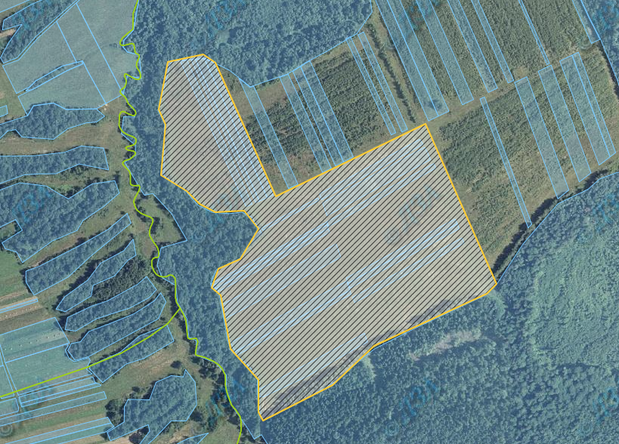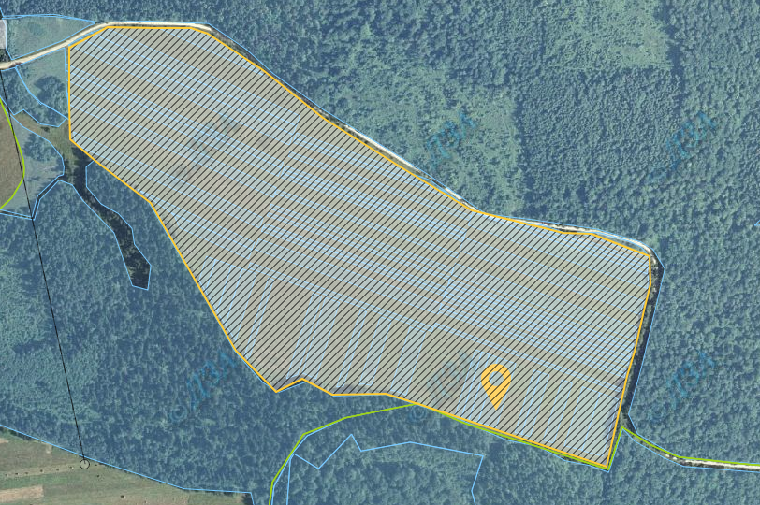

Проєкт

ДОЛИНСЬКА МІСЬКА РАДА
КАЛУСЬКОГО РАЙОНУ ІВАНО-ФРАНКІВСЬКОЇ ОБЛАСТІ
восьме скликання
(сорок сьома сесія)

РІШЕННЯ

Від .06.2024 № ______-47/2024
м. Долина

Про розгляд звернення

гр. Гемес Р.І., м. Долина

Розглянувши звернення громадянки Гемес Роксолани Іванівни, про поновлення договору оренди земельної ділянки площею 0,0039 га по вул. Довбуша, 6 м. Долина, від 29.05.2019 року, зареєстрованого в державному реєстрі за № 49/19 від 29.05.2019 року, керуючись п. 34 ч. 1 ст. 26 Закону України «Про місцеве самоврядування в Україні», Законом України «Про оренду землі», ст. 12, 93, 124 Земельного кодексу України, міська рада

В И Р І Ш И Л А:

1. Поновити громадянці Гемес Роксолані Іванівні договір оренди земельної ділянки площею 0,0039 га (кадастровий номер 2622010100:01:017:0726) для обслуговування магазину, цільове призначення 03.15 – для будівництва та обслуговування інших будівель громадської забудови по вул. Довбуша, 6 в м. Долина Івано-Франківської області, терміном на 5 (п’ять) років.

2. Зобов’язати громадянку Гемес Роксолану Іванівну:
2.1. В місячний термін укласти з Долинською міською радою угоду про поновлення договору оренди земельної ділянки та провести державну реєстрацію.
2.2. Постійно утримувати в належному стані земельну ділянку та об’єкти нерухомого майна.
2.3. В місячний термін укласти з комунальним підприємством «Комунгосп» Долинської міської ради договір про надання послуг із вивезення твердих побутових відходів.

3. Контроль за виконанням даного рішення покласти на постійну комісію міської ради з питань землекористування та земельних відносин.

Міський голова Іван ДИРІВ

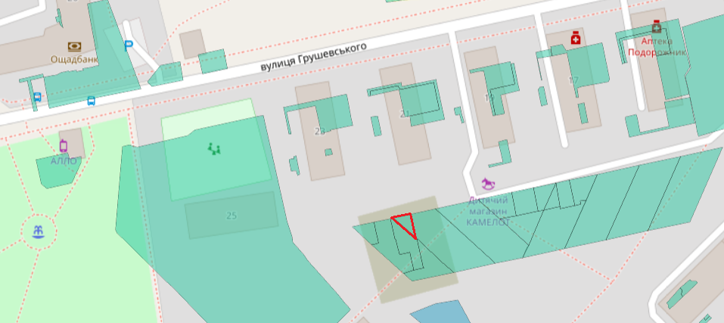

Проєкт

ДОЛИНСЬКА МІСЬКА РАДА
КАЛУСЬКОГО РАЙОНУ ІВАНО-ФРАНКІВСЬКОЇ ОБЛАСТІ
восьме скликання
(сорок сьома сесія)

РІШЕННЯ

Від .06.2024 № ______-47/2024
м. Долина

Про розгляд звернення
підприємця Гайдук П.П., м. Долина

Розглянувши звернення підприємця Гайдука Петра Петровича, про поновлення договору оренди земельної ділянки площею 0,0670 га по вул. Грушевського, 24-Б в м. Долина, від 28.04.2014 року, реєстраційний номер об’єкта нерухомого майна 407188326220, керуючись п. 34 ч.1 ст. 26 Закону України «Про місцеве самоврядування в Україні», Законом України «Про оренду землі», ст. 12, 93, 124 Земельного кодексу України, міська рада

В И Р І Ш И Л А:

1. Поновити підприємцю Гайдуку Петру Петровичу договір оренди земельної ділянки площею 0,0670 га (кадастровий номер 2622010100:01:017:0005) по проспекту Грушевського, 24-Б в м. Долина Івано-Франківської області для обслуговування магазину, цільове призначення 03.15 - для будівництва та обслуговування інших будівель громадської забудови, терміном на 10 (десять) років.

2. Зобов’язати підприємця Гайдука П.П.:
2.1. В місячний термін укласти з Долинською міською радою угоду до договору оренди земельної ділянки та провести її державну реєстрацію.
2.2. Постійно утримувати в належному стані земельну ділянку та об’єкти нерухомого майна.
2.3. В місячний термін укласти з комунальним підприємством «Комунгосп» Долинської міської ради договір про надання послуг із вивезення твердих побутових відходів.

3. Контроль за виконанням даного рішення покласти на постійну комісію міської ради з питань землекористування та земельних відносин.

Міський голова Іван ДИРІВ

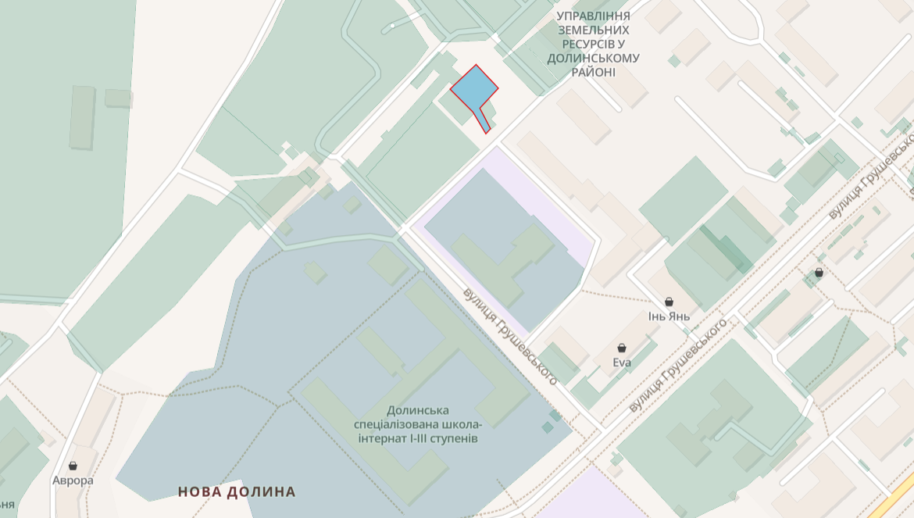

Проєкт

ДОЛИНСЬКА МІСЬКА РАДА
КАЛУСЬКОГО РАЙОНУ ІВАНО-ФРАНКІВСЬКОЇ ОБЛАСТІ
восьме скликання
(сорок сьома сесія)

РІШЕННЯ

Від .06.2024 № ______-47/2024
м. Долина

Про розгляд звернення

гр. Гаврилишин І.М., м. Долина

Розглянувши звернення громадянина Гаврилишин Івана Миколайовича, про поновлення договору оренди земельної ділянки площею 0,1264 га по вул. Хмельницького м. Долина, від 28.05.2004 року, зареєстрованого в державному реєстрі за № 62/19 від 12.07.2019 року, керуючись п. 34 ч. 1 ст. 26 Закону України «Про місцеве самоврядування в Україні», Законом України «Про оренду землі», ст. 12, 93, 124 Земельного кодексу України, міська рада

В И Р І Ш И Л А:

1. Поновити громадянину Гаврилишин Івану Миколайовичу договір оренди земельної ділянки площею 0,1264 га цільове призначення 01.03 – для ведення особистого селянського господарства по вул. Хмельницького в м. Долина Івано-Франківської області, терміном на 10 (десять) років.

2. Зобов’язати громадянина Гаврилишин Івана Миколайовича:
2.1. В місячний термін укласти з Долинською міською радою угоду про поновлення договору оренди земельної ділянки та провести державну реєстрацію.
2.2. Постійно утримувати в належному стані земельну ділянку та об’єкти нерухомого майна.
2.3. В місячний термін укласти з комунальним підприємством «Комунгосп» Долинської міської ради договір про надання послуг із вивезення твердих побутових відходів.

3. Контроль за виконанням даного рішення покласти на постійну комісію міської ради з питань землекористування та земельних відносин.

Міський голова Іван ДИРІВ

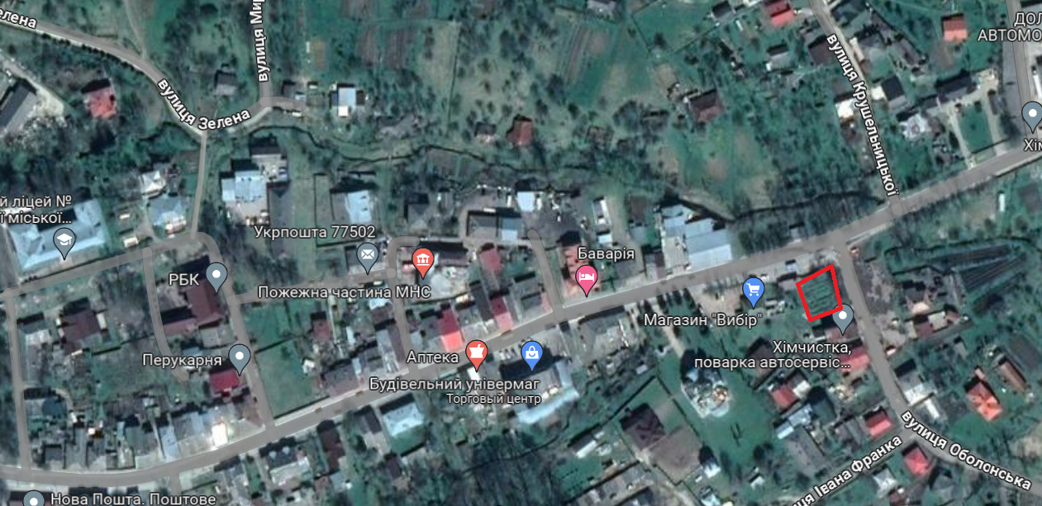

Проєкт

ДОЛИНСЬКА МІСЬКА РАДА
КАЛУСЬКОГО РАЙОНУ ІВАНО-ФРАНКІВСЬКОЇ ОБЛАСТІ
восьме скликання
(сорок сьома сесія)

РІШЕННЯ

Від 06.2024 № ______-47/2024
м. Долина

Про розгляд звернення
гр. Сенюк С.В., с. Тяпче

Розглянувши звернення громадянина Сенюк Степана Васильовича, про надання згоди на передачу в суборенду земельної ділянки площею 0,0155 га, договір оренди від 15.01.2019р., реєстраційний номер об’єкта нерухомого майна 1699156626220, керуючись п. 34 ч. 1 ст.26 Закону України «Про місцеве самоврядування в Україні», Законом України «Про оренду землі», Законом України «Про землеустрій», Земельним кодексом України, ст. 144 Конституції України, міська рада

В И Р І Ш И Л А:

Дати згоду громадянину Сенюк Степану Васильовичу на передачу земельної ділянки площею 0,0155 га, кадастровий номер 2622087101:01:003:1135, в с. Тяпче, в суборенду громадянину Лабудяку Михайлу Михайловичу для розміщення та експлуатації об’єктів дорожнього сервісу, до завершення дії існуючого договору оренди земельної ділянки.

Міський голова Іван ДИРІВ

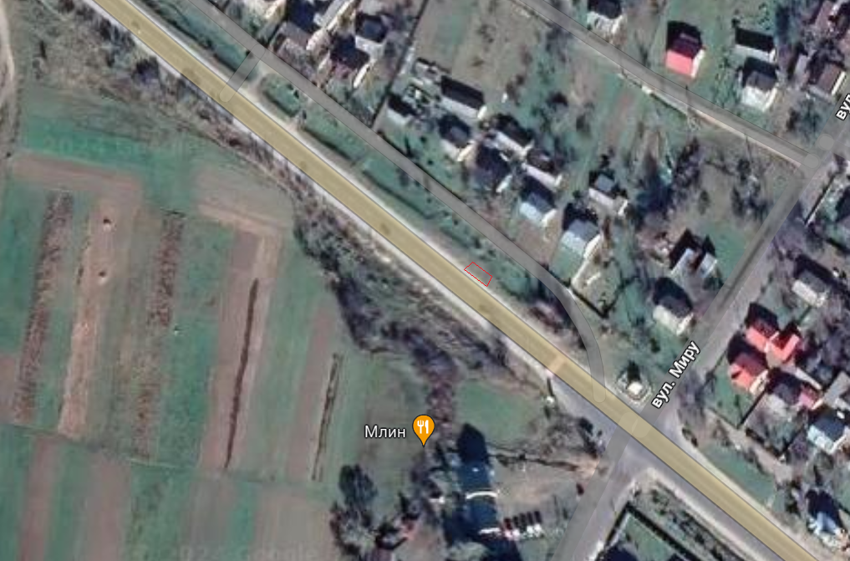

Проєкт

ДОЛИНСЬКА МІСЬКА РАДА
КАЛУСЬКОГО РАЙОНУ ІВАНО-ФРАНКІВСЬКОЇ ОБЛАСТІ
восьме скликання
(сорок сьома сесія)

РІШЕННЯ

Від .06.2024 № ______-47/2024
м. Долина

Про розгляд звернення

гр. Петрушка О.Я., м. Долина

Розглянувши звернення громадянина Петрушка Олега Ярославовича, про поновлення договору оренди земельної ділянки площею 0,0718 га по вул. Торгова, 6-А м. Долина, від 12.08.2019 року, зареєстрованого в державному реєстрі за № 70/19 від 12.08.2019 року, керуючись п. 34 ч. 1 ст. 26 Закону України «Про місцеве самоврядування в Україні», Законом України «Про оренду землі», ст. 12, 93, 124 Земельного кодексу України, міська рада

В И Р І Ш И Л А:

1. Поновити громадянину Петрушці Олегу Ярославовичу договір оренди земельної ділянки площею 0,0718 га (кадастровий номер 2622010100:01:023:0306) для реконструкції будівлі насосної станції під салон-магазин, цільове призначення 03.07 Для будівництва та обслуговування будівель торгівлі по вул. Торгова, 6-А в м. Долина Івано-Франківської області, терміном на 5 (п’ять) років.

2. Зобов’язати громадянина Петрушку Олега Ярославовича:
2.1. В місячний термін укласти з Долинською міською радою угоду про поновлення договору оренди земельної ділянки та провести державну реєстрацію.
2.2. Постійно утримувати в належному стані земельну ділянку та об’єкти нерухомого майна.
2.3. В місячний термін укласти з комунальним підприємством «Комунгосп» Долинської міської ради договір про надання послуг із вивезення твердих побутових відходів.

3. Контроль за виконанням даного рішення покласти на постійну комісію міської ради з питань землекористування та земельних відносин.

Міський голова Іван ДИРІВ

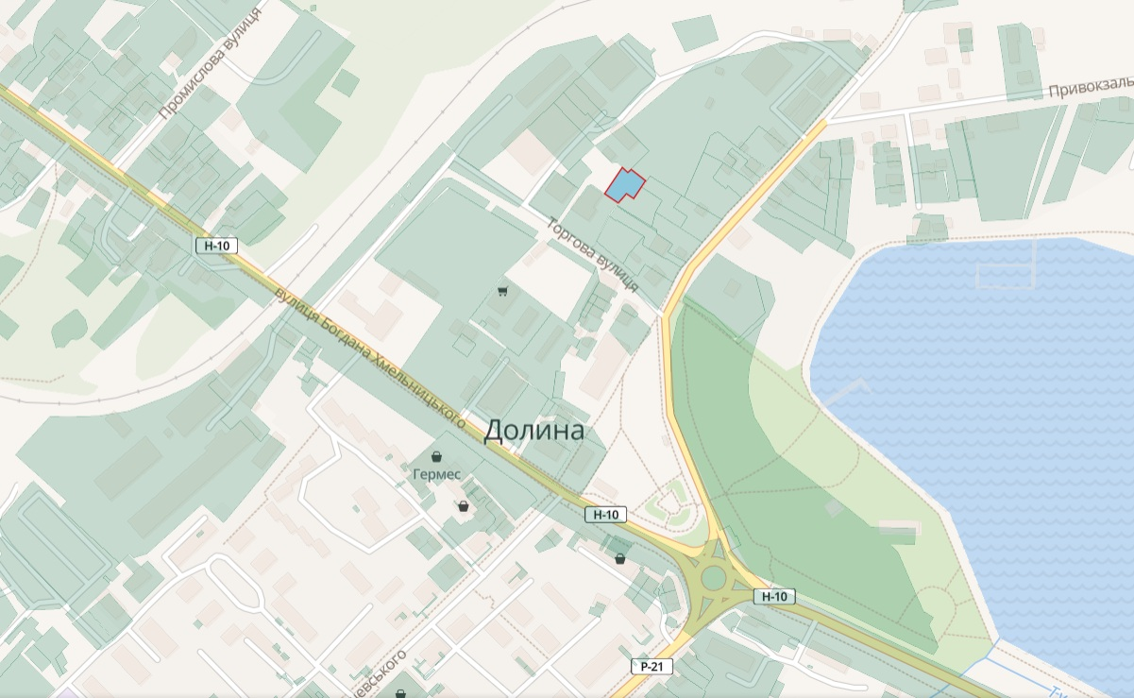

Проєкт

ДОЛИНСЬКА МІСЬКА РАДА
КАЛУСЬКОГО РАЙОНУ ІВАНО-ФРАНКІВСЬКОЇ ОБЛАСТІ
восьме скликання
(сорок сьома сесія)
РІШЕННЯ

Від .06.2024 № ______-47/2024
м. Долина

Про розгляд звернень
ПрАт «Київстар», ТОВ «Юкрейн Тауер Компані», с. Велика Тур’я

Розглянувши звернення приватного акціонерного товариства «Київстар», що знаходиться за адресою: вул. Дегтярівська, 53, м. Київ, про припинення договору оренди земельної ділянки від 12.11.2012 року, зареєстрованого за №26220000400328 по вул. Т.Шевченка, 26 с. Велика Тур’я товариства з обмеженою відповідальністю «Юкрейн Тауер Компані», що знаходиться за адресою: вул. Дегтярівська, 53, м. Київ, про надання в оренду земельної ділянки площею 0,1000 га по вул. Т.Шевченка, 26 с. Велика Тур’я керуючись п. 34 ч. 1 ст. 26 Закону України «Про місцеве самоврядування в Україні», Законом України «Про оренду землі», ст. 12, 93, 124 Земельного кодексу України, міська рада

В И Р І Ш И Л А:

1. Припинити приватному акціонерному товариству «Київстар», договір оренди земельної ділянки площею 0,1000 га (кадастровий номер 26220080201:01:007:0547) по вул. Т.Шевченка, 26 с. Велика Тур’я Івано-Франківської області, згідно заяви.
2. Передати товариству з обмеженою відповідальністю «Юкрейн Тауер Компані» земельну ділянку площею 0,1000 га (кадастровий номер 26220080201:01:007:0547) для обслуговування базової станції мобільного зв’язку, цільове призначення 13.03 - для розміщення та експлуатації інших технічних засобів по вул. Т.Шевченка, 26 с. Велика Тур’я Івано-Франківської області, в оренду терміном на 5 (п’ять) років.
3. Зобов’язати товариство з обмеженою відповідальністю «Юкрейн Тауер Компані»:
3.1. В місячний термін укласти з Долинською міською радою договір оренди земельної ділянки та провести державну реєстрацію.
3.2. Постійно утримувати в належному стані земельну ділянку та об’єкти нерухомого майна.
4. Контроль за виконанням даного рішення покласти на постійну комісію міської ради з питань землекористування та земельних відносин.

Міський голова Іван ДИРІВ

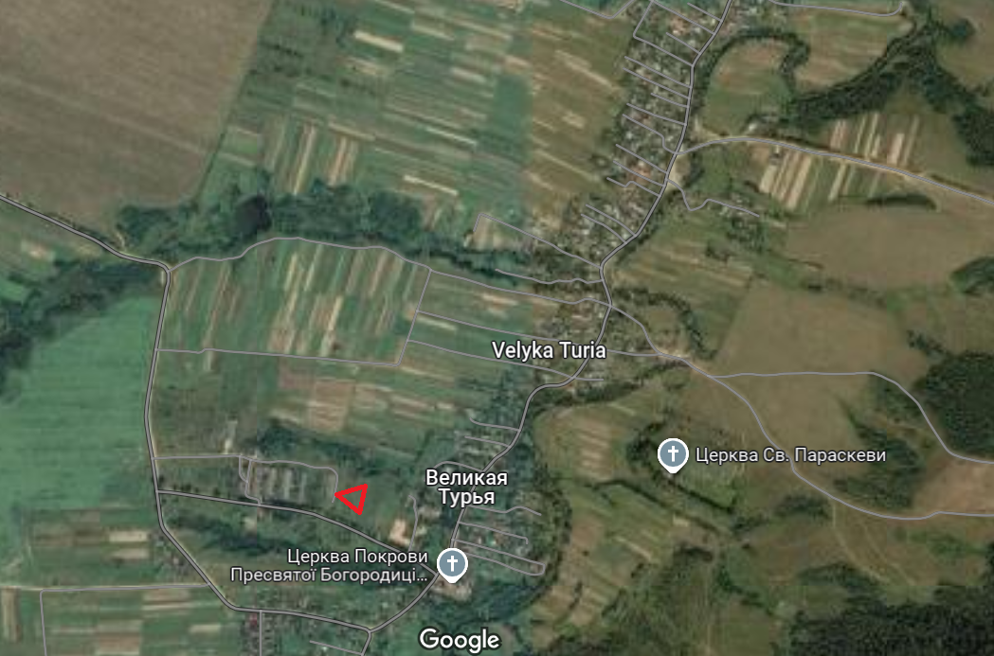

Проєкт

ДОЛИНСЬКА МІСЬКА РАДА
КАЛУСЬКОГО РАЙОНУ ІВАНО-ФРАНКІВСЬКОЇ ОБЛАСТІ
восьме скликання
(сорок сьома сесія)

РІШЕННЯ

Від .06.2024 № ______-47/2024
м. Долина

Про розгляд звернення

гр. Бойдуник Ю.Л., м. Долина

Розглянувши звернення громадянина Бойдуник Юрія Любомировича, про поновлення договору оренди земельної ділянки площею 0,0176 га по вул. Довбуша, 6 м. Долина, від 24.05.2019 року, зареєстрованого в державному реєстрі за № 27/19 від 24.05.2019 року, керуючись п. 34 ч. 1 ст. 26 Закону України «Про місцеве самоврядування в Україні», Законом України «Про оренду землі», ст. 12, 93, 124 Земельного кодексу України, міська рада

В И Р І Ш И Л А:

1. Поновити громадянину Бойдуник Юрія Любомировичу договір оренди земельної ділянки площею 0,0176 га (кадастровий номер 2622010100:01:017:0724) для обслуговування магазину, цільове призначення 03.07 Для будівництва та обслуговування будівель торгівлі по вул. Довбуша, 6 в м. Долина Івано-Франківської області, терміном на 20 (двадцять) років.

2. Зобов’язати громадянина Бойдуник Юрія Любомировича:
2.1. В місячний термін укласти з Долинською міською радою угоду про поновлення договору оренди земельної ділянки та провести державну реєстрацію.
2.2. Постійно утримувати в належному стані земельну ділянку та об’єкти нерухомого майна.

3. Контроль за виконанням даного рішення покласти на постійну комісію міської ради з питань землекористування та земельних відносин.

Міський голова Іван ДИРІВ

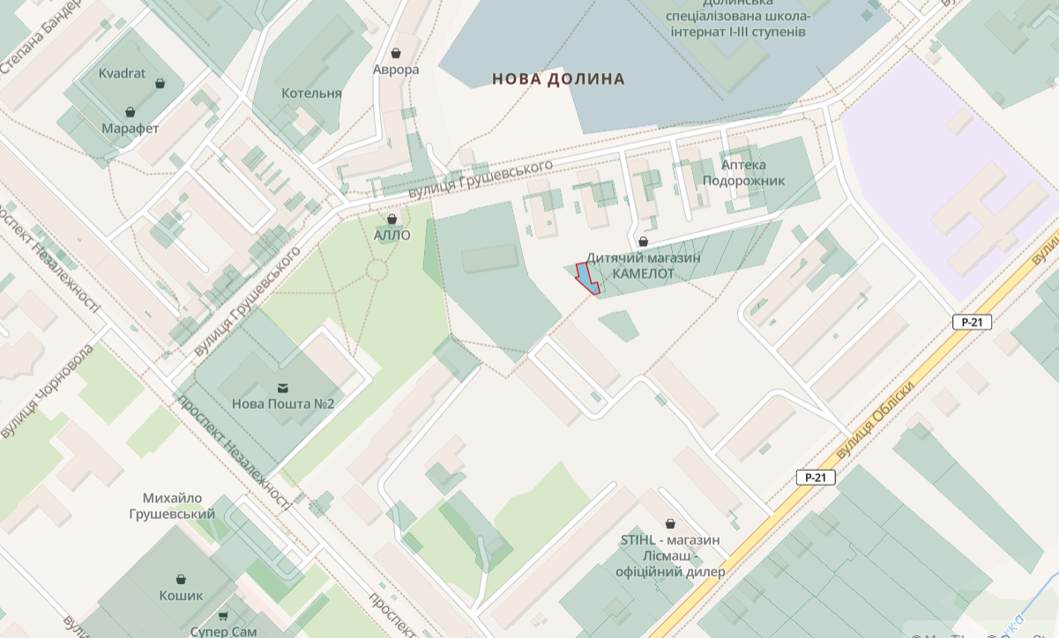

Проєкт

ДОЛИНСЬКА МІСЬКА РАДА
КАЛУСЬКОГО РАЙОНУ ІВАНО-ФРАНКІВСЬКОЇ ОБЛАСТІ
восьме скликання
(сорок сьома сесія)

РІШЕННЯ

Від .06.2024 № ______-47/2024
м. Долина

Про розгляд звернення

гр. Мазуркевич З.І., м. Долина

Розглянувши звернення громадянина Мазуркевич Зіновія Ігоровича, про поновлення договору оренди земельної ділянки площею 0,0600 га по вул. Шептицького, 68-А м. Долина, від 25.06.2019 року, зареєстрованого в державному реєстрі за № 50/19 від 25.06.2019 року, керуючись п. 34 ч. 1 ст. 26 Закону України «Про місцеве самоврядування в Україні», Законом України «Про оренду землі», ст. 12, 93, 124 Земельного кодексу України, міська рада

В И Р І Ш И Л А:

1. Поновити громадянину Мазуркевич Зіновію Ігоровичу договір оренди земельної ділянки (кадастровий номер 2622010100:01:005:0159) для будівництва та обслуговування магазину-кафетерію, цільове призначення 03.07 Для будівництва та обслуговування будівель торгівлі по вул. Шептицького, 68-А в м. Долина Івано-Франківської області, терміном на 20 (двадцять) років.

2. Зобов’язати громадянина Мазуркевич Зіновія Ігоровича:
2.1. В місячний термін укласти з Долинською міською радою угоду про поновлення договору оренди земельної ділянки та провести державну реєстрацію.
2.2. Постійно утримувати в належному стані земельну ділянку та об’єкти нерухомого майна.

3. Контроль за виконанням даного рішення покласти на постійну комісію міської ради з питань землекористування та земельних відносин.

Міський голова Іван ДИРІВ

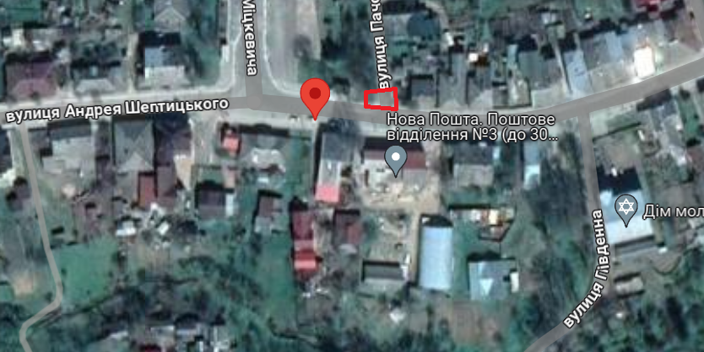

Проєкт

ДОЛИНСЬКА МІСЬКА РАДА
КАЛУСЬКОГО РАЙОНУ ІВАНО-ФРАНКІВСЬКОЇ ОБЛАСТІ
восьме скликання
(сорок сьома сесія)

РІШЕННЯ

Від 06.2024 № ______-47/2024
м. Долина

Про розгляд звернення
гр. Полянський Р.С., м. Долина

Розглянувши звернення громадянина Полянського Руслана Степановича, про поновлення договору про встановлення особистого земельного сервітуту земельної ділянки площею 0,0065 га по вул. Шептицького, 11-А, від 05.02.2018 року, зареєстрованого за № 03/18, керуючись п. 34 ч. 1 ст. 26 Закону України «Про місцеве самоврядування в Україні», ст. 5 Закону України «Про оренду землі», ст. 12, 93, 124 Земельного кодексу України, міська рада

В И Р І Ш И Л А:

1. Поновити громадянину Полянському Руслану Степановичу договір про встановлення особистого земельного сервітуту земельної ділянки площею 0,0065 га (кадастровий номер 2622010100:01:005:0034) по вул. Шептицького, 11-А в м. Долина Івано-Франківської області для обслуговування торгового павільйону, цільове призначення 03.07 – для будівництва та обслуговування будівель торгівлі терміном на 5 (п’ять) років.

2. Зобов’язати громадянина Полянського Р.С.:
2.1. В місячний термін укласти з Долинською міською радою договір про встановлення особистого земельного сервітуту та провести державну реєстрацію.
2.2. Постійно утримувати в належному стані земельну ділянку та об’єкти нерухомого майна.
2.3. В місячний термін укласти з комунальним підприємством «Комунгосп» Долинської міської ради договір про надання послуг із вивезення твердих побутових відходів, встановити сміттєві урни

3. Контроль за виконанням даного рішення покласти на постійну комісію міської ради з питань землекористування та земельних відносин.

Міський голова Іван ДИРІВ

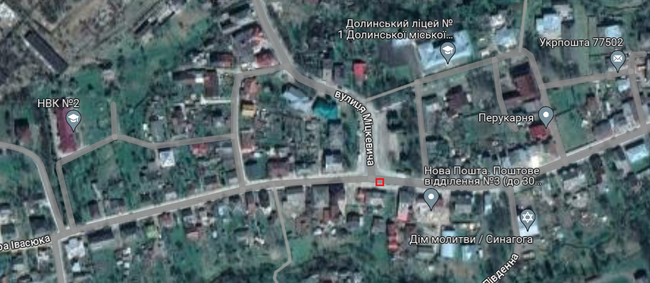

Проєкт

ДОЛИНСЬКА МІСЬКА РАДА
КАЛУСЬКОГО РАЙОНУ ІВАНО-ФРАНКІВСЬКОЇ ОБЛАСТІ
восьме скликання
(сорок сьома сесія)

РІШЕННЯ

Від .06.2024 № ______-47/2024
м. Долина

Про розгляд звернення

ТОВ «Доміон ЛТД» м. Долина

Розглянувши звернення товариства з обмеженою відповідальністю «Доміон ЛТД», яке знаходиться за адресою: майдан Січових Стрільців, 1, м. Долина, Івано-Франківська обл., про поновлення договорів оренди земельних ділянок площею 0,0380 га на майдані Січових Стрільців, 1, від 21.01.2009 р., реєстраційний номер об’єкта нерухомого майна 343227226220, площею 0,0102 га на майдані Січових Стрільців, 4, від 01.07.2009р., реєстраційний номер об’єкта нерухомого майна 405639826220, керуючись п. 34 ч. 1 ст. 26 Закону України «Про місцеве самоврядування в Україні», Законом України «Про оренду землі», ст. 12, 93, 124 Земельного кодексу України, міська рада

В И Р І Ш И Л А:

1. Поновити товариству з обмеженою відповідальністю «Доміон ЛТД» договір оренди земельної ділянки площею 0,0380 га (кадастровий номер 2622010100:01:017:0198) для обслуговування магазину «На брочкові», цільове призначення 03.07 – для будівництва та обслуговування будівель торгівлі по майдані Січових Стрільців, 1 м. Долина Івано-Франківської області терміном на 5 (п’ять) років.

2. Зобов’язати товариство з обмеженою відповідальністю «Доміон ЛТД»
2.1. В місячний термін укласти з Долинською міською радою угоди про поновлення договору оренди земельних ділянок з дати прийняття рішення та провести їх державну реєстрацію.
2.2. Постійно утримувати в належному стані земельну ділянку та об’єкти нерухомого майна.
2.3. В місячний термін укласти з комунальним підприємством «Комунгосп» Долинської міської ради договір про надання послуг із вивезення твердих побутових відходів.

3. Контроль за виконанням даного рішення покласти на постійну комісію міської ради з питань землекористування та земельних відносин.

Міський голова Іван ДИРІВ
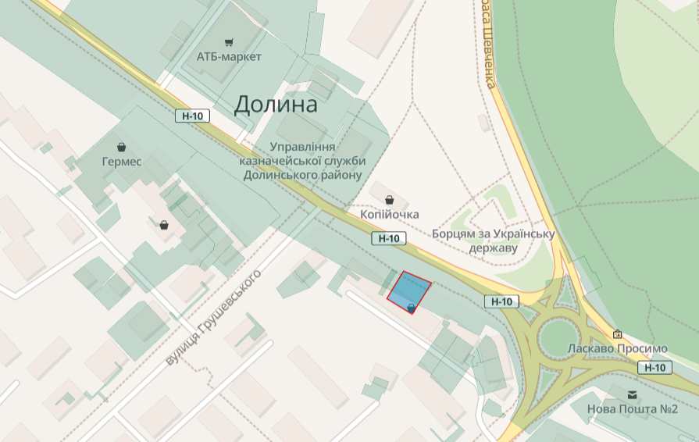

Проєкт

ДОЛИНСЬКА МІСЬКА РАДА
КАЛУСЬКОГО РАЙОНУ ІВАНО-ФРАНКІВСЬКОЇ ОБЛАСТІ
восьме скликання
(сорок сьома сесія)

РІШЕННЯ

Від .06.2024 № ______-47/2024
м. Долина

Про розгляд звернення

гр. Максимів І.І., м. Долина

Розглянувши звернення громадянина Максимів Івана Івановича, про поновлення договору оренди земельних ділянок площею 0,0038 га та 0,0062 га по вул. Героїв України, 2-А м. Долина, від 16.07.2019 року, зареєстрованих в державному реєстрі за № 64/19, 65/19 від 16.07.2019 року, керуючись п. 34 ч. 1 ст. 26 Закону України «Про місцеве самоврядування в Україні», Законом України «Про оренду землі», ст. 12, 93, 124 Земельного кодексу України, міська рада

В И Р І Ш И Л А:

1. Поновити громадянину Максимів Івану Івановичу договір оренди земельної ділянки (кадастровий номер 2622010100:01:017:0718) для обслуговування гаражу, цільове призначення 02.05 для будівництва індивідуальних гаражів по вул. Пушкіна, 2-А в м. Долина Івано-Франківської області, терміном на 5 (п’ять) років.
1. Поновити громадянину Максимів Івану Івановичу договір оренди земельної ділянки (кадастровий номер 2622010100:01:017:0729) для обслуговування торгового кіоску, цільове призначення 03.07 для будівництва та обслуговування будівель торгівлі по вул. Пушкіна, 2-А в м. Долина Івано-Франківської області, терміном на 5 (п’ять) років.
2. Зобов’язати громадянина Максимів Івана Івановича:
2.1. В місячний термін укласти з Долинською міською радою угоду про поновлення договору оренди земельної ділянки та провести державну реєстрацію.
2.2. Постійно утримувати в належному стані земельну ділянку та об’єкти нерухомого майна.
3. Контроль за виконанням даного рішення покласти на постійну комісію міської ради з питань землекористування та земельних відносин.

Міський голова Іван ДИРІВ
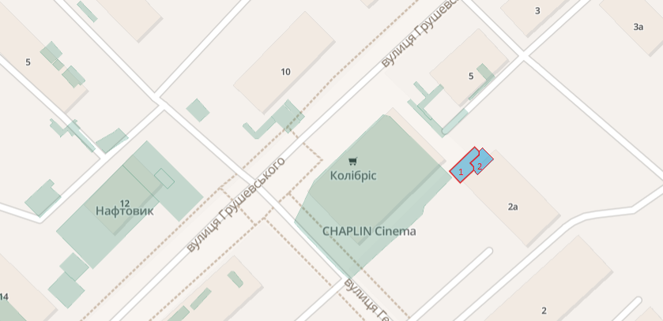

Проєкт

ДОЛИНСЬКА МІСЬКА РАДА
КАЛУСЬКОГО РАЙОНУ ІВАНО-ФРАНКІВСЬКОЇ ОБЛАСТІ
восьме скликання
(сорок сьома сесія)

РІШЕННЯ

Від .06.2024 № ______-47/2024
м. Долина

Про розгляд звернення

гр. Сеньків І.М., м. Долина

Розглянувши звернення громадянки Сеньків Ірини Михайлівни, про поновлення договору оренди земельної ділянки площею 0,0082 га по вул. Шептицького, 68 м. Долина, від 05.09.2017. року, реєстраційний номер об’єкта нерухомого майна 1351839326220, керуючись п. 34 ч. 1 ст. 26 Закону України «Про місцеве самоврядування в Україні», Законом України «Про оренду землі», ст. 12, 93, 124 Земельного кодексу України, міська рада

В И Р І Ш И Л А:

1. Поновити громадянці Сеньків Ірині Михайлівні договір оренди земельної ділянки площею 0,0082 га (кадастровий номер 2622010100:01:005:0117), цільове призначення 03.15 – для будівництва та обслуговування інших будівель громадської забудови по вул. Довбуша, 6 в м. Долина Івано-Франківської області, терміном на 10 (десять) років.

2. Зобов’язати громадянку Сеньків Ірину Михайлівну:
2.1. В місячний термін укласти з Долинською міською радою угоду про поновлення договору оренди земельної ділянки та провести державну реєстрацію.
2.2. Постійно утримувати в належному стані земельну ділянку та об’єкти нерухомого майна.
2.3. В місячний термін укласти з комунальним підприємством «Комунгосп» Долинської міської ради договір про надання послуг із вивезення твердих побутових відходів.

3. Контроль за виконанням даного рішення покласти на постійну комісію міської ради з питань землекористування та земельних відносин.

Міський голова Іван ДИРІВ

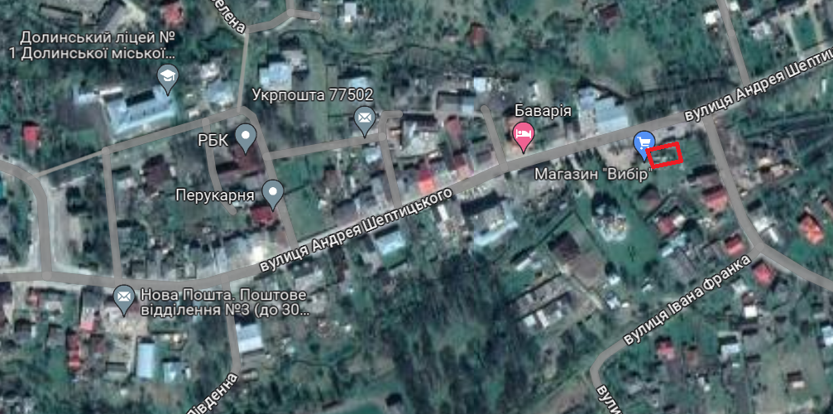

Проєкт

ДОЛИНСЬКА МІСЬКА РАДА
КАЛУСЬКОГО РАЙОНУ ІВАНО-ФРАНКІВСЬКОЇ ОБЛАСТІ
восьме скликання
(сорок сьома сесія)

РІШЕННЯ

Від .06.2024 № ______-47/2024
м. Долина

Про розгляд звернення

гр. Петрушко В.Д., м. Долина

Розглянувши звернення громадянина Петрушко Василя Даниїловича, про передачу в оренду земельної ділянки площею 0,0340 га по вул. Шептицького, 14 м. Долина, реєстраційний номер об’єкта нерухомого майна 2928256026060 керуючись п. 34 ч. 1 ст. 26 Закону України «Про місцеве самоврядування в Україні», Законом України «Про оренду землі», ст. 12, 93, 124 Земельного кодексу України, міська рада

В И Р І Ш И Л А:

1. Припинити громадянину Петрушко Даниїлу Михайловичу право оренди земельної ділянки площею 0,0340 га (кадастровий номер 2622010100:01:005:0134), цільове призначення 03.07 Для будівництва та обслуговування будівель торгівлі по вул. Шептицького, 14 м. Долина Івано-Франківської області, у зв’язку зі смертю.

2. Передати громадянину Петрушко Василю Даниїловичу земельну ділянку площею 0,0340 га (кадастровий номер 2622010100:01:005:0134) цільове призначення 03.07 – для будівництва та обслуговування будівель торгівлі по вул. Шептицького, 14 в м. Долина Івано-Франківської області, в оренду терміном на 10 (десять) років.

3. Зобов’язати громадянина Петрушко Василю Даниїловичу:
3.1. В місячний термін укласти з Долинською міською радою договір оренди земельної ділянки та провести державну реєстрацію.
3.2. Постійно утримувати в належному стані земельну ділянку та об’єкти нерухомого майна.
3.3. В місячний термін укласти з комунальним підприємством «Комунгосп» Долинської міської ради договір про надання послуг із вивезення твердих побутових відходів.
4. Контроль за виконанням даного рішення покласти на постійну комісію міської ради з питань землекористування та земельних відносин.

Міський голова Іван ДИРІВ
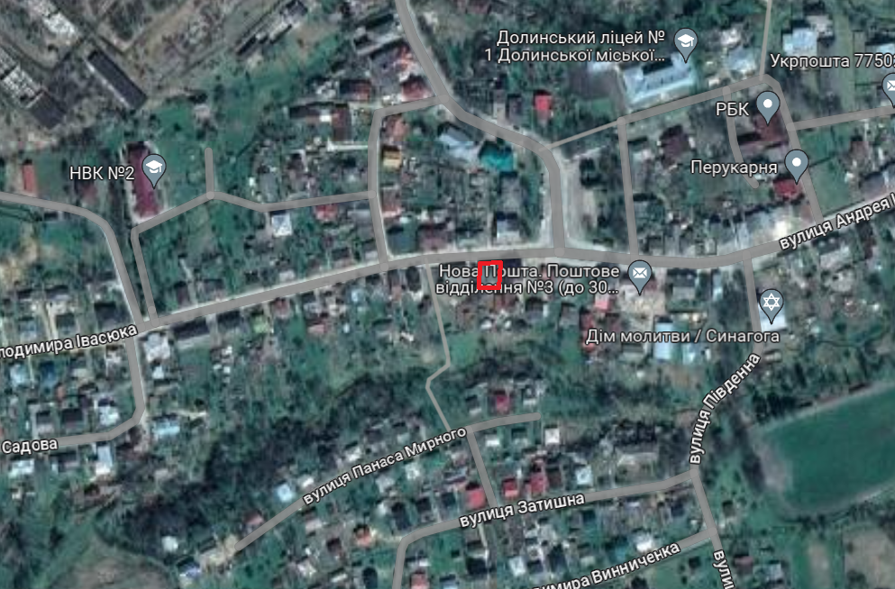

Проєкт

ДОЛИНСЬКА МІСЬКА РАДА
КАЛУСЬКОГО РАЙОНУ ІВАНО-ФРАНКІВСЬКОЇ ОБЛАСТІ
восьме скликання
(сорок сьома сесія)

РІШЕННЯ

Від 06.2024 № ______-47/2024
м. Долина

Про розгляд звернення
ТОВ «Фірма «Сократ-Свінг»,
м. Долина

Розглянувши звернення товариства з обмеженою відповідальністю «Фірма «Сократ-Свінг», що знаходиться за адресою: вул. Степана Бандери, 1, м. Долина, Калуський р-н, Івано-Франківська обл., про поновлення договору оренди земельної ділянки від 26.07.2019 року, реєстраційний номер об’єкта нерухомого майна 1846933226220 та про надання згоди на передачу в суборенду земельної ділянки площею 0,0956 га, керуючись п.34 ч. 1 ст. 26 Закону України «Про місцеве самоврядування в Україні», Законом України «Про оренду землі», Законом України «Про землеустрій», ст. 12, 123, 124, 141 Земельного кодексу України, міська рада

В И Р І Ш И Л А:

1. Поновити товариству з обмеженою відповідальністю «Фірма «Сократ-Свінг» договір оренди земельної ділянки площею 0,0956 га (кадастровий номер 2622010100:01:016:0565), цільове призначення - 02.10 для будівництва та обслуговування багатоквартирного житлового будинку з об’єктами торгово-розважальної та ринкової інфраструктури по вул. Обліски в м. Долина Івано-Франківської області.

2. Зобов’язати ТОВ «Фірма «Сократ-Свінг»:
2.1. В місячний термін укласти з Долинською міською радою угоду про поновлення договору оренди земельної ділянки та провести державну реєстрацію.
2.2. Постійно утримувати в належному стані земельну ділянку та об’єкти нерухомого майна.
2.3. В місячний термін укласти з комунальним підприємством «Комунгосп» Долинської міської ради договір про надання послуг із вивезення твердих побутових відходів.

3. Дати згоду товариству з обмеженою відповідальністю «Фірма «Сократ-Свінг» на передачу земельної ділянки площею 0,0956 га (кадастровий номер 2622010100:01:016:0565) по вул. Обліски в м. Долина, в суборенду малому підприємству МП «Влад» для будівництва та обслуговування багатоквартирного житлового будинку з об’єктами торгово-розважальної та ринкової інфраструктури (облаштування стоянки гостевих автомобілів та озеленення території ), до завершення дії договору оренди земельної ділянки.

4. Контроль за виконанням даного рішення покласти на постійну комісію міської ради з питань землекористування та земельних відносин.

Міський голова Іван ДИРІВ

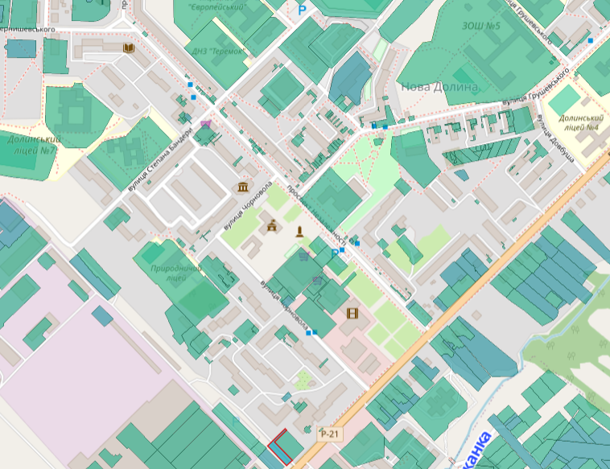

Проєкт

ДОЛИНСЬКА МІСЬКА РАДА
КАЛУСЬКОГО РАЙОНУ ІВАНО-ФРАНКІВСЬКОЇ ОБЛАСТІ
восьме скликання
(сорок сьома сесія)

РІШЕННЯ

Від .06.2024 № ______-47/2024
м. Долина

Про розгляд звернення
ПАТ «Укрнафта» НГВУ «Долинанафтогаз», с. Оболоння

Розглянувши звернення публічного акціонерного товариства «Укрнафта» НГВУ «Долинанафтогаз», що знаходиться за адресою: вул. Промислова, 7, м. Долина, Калуський р-н, Івано-Франківська обл., про поновлення договору оренди земельної ділянки площею 0,0400 га в с. Оболоння, від 20.06.2014 року, зареєстрований від 03.07.2014 року реєстраційний номер об’єкта нерухомого майна 402490326220, керуючись п. 34 ч.1 ст. 26 Закону України «Про місцеве самоврядування в Україні», Законом України «Про оренду землі», ст. 12, 93, 124 Земельного кодексу України, міська рада

В И Р І Ш И Л А:

1. Поновити публічному акціонерному товариству «Укрнафта» НГВУ «Долинанафтогаз» договір оренди земельної ділянки площею 0,0400 га (кадастровий номер 2622084501:01:004:0276) в с. Оболоння Івано-Франківської області для будівництва та обслуговування вузла збору конденсату на газопроводі «Струтин-Долина», цільове призначення 11.01 – для розміщення та експлуатації основних, підсобних і допоміжних будівель та споруд підприємствами, що пов'язані з користуванням надрами, терміном на 10 (десять) років.

2. Зобов’язати ПАТ «Укрнафта» НГВУ «Долинанафтогаз» :
2.1. В місячний термін укласти з Долинською міською радою угоду до договору оренди земельної ділянки та провести її державну реєстрацію.
2.2. Постійно утримувати в належному стані земельну ділянку та об’єкти нерухомого майна.

3. Контроль за виконанням даного рішення покласти на постійну комісію міської ради з питань землекористування та земельних відносин.

Міський голова Іван ДИРІВ

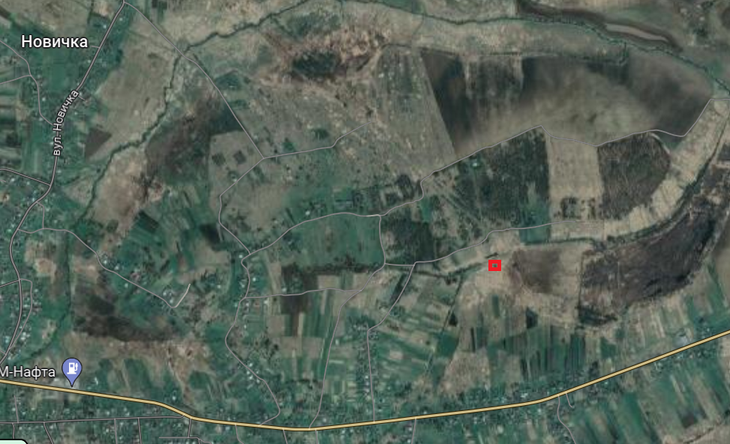

Проєкт

ДОЛИНСЬКА МІСЬКА РАДА
КАЛУСЬКОГО РАЙОНУ ІВАНО-ФРАНКІВСЬКОЇ ОБЛАСТІ
восьме скликання
(сорок сьома сесія)

РІШЕННЯ

Від .06.2024 № ______-47/2024
м. Долина

Про розгляд звернення

гр. Диндин М.І., м. Долина

Розглянувши звернення громадянки Диндин Марти Іванівни, про поновлення договору оренди земельної ділянки площею 0,0028 га по вул. Грушевського, 30 м. Долина, від 17.09.2014. року, реєстраційний номер об’єкта нерухомого майна 465613626220, керуючись п. 34 ч. 1 ст. 26 Закону України «Про місцеве самоврядування в Україні», Законом України «Про оренду землі», ст. 12, 93, 124 Земельного кодексу України, міська рада

В И Р І Ш И Л А:

1. Поновити громадянці Диндин Марті Іванівні договір оренди земельної ділянки площею 0,0028 га (кадастровий номер 2622010100:01:017:0644), цільове призначення 03.03 для будівництва та обслуговування будівель закладів охорони здоров'я та соціальної допомоги, по вул. Грушевського, 30 в м. Долина Івано-Франківської області, терміном на 20 (двадцять) років.

2. Зобов’язати громадянку Диндин Марту Іванівну:
2.1. В місячний термін укласти з Долинською міською радою угоду про поновлення договору оренди земельної ділянки та провести державну реєстрацію.
2.2. Постійно утримувати в належному стані земельну ділянку та об’єкти нерухомого майна.
2.3. В місячний термін укласти з комунальним підприємством «Комунгосп» Долинської міської ради договір про надання послуг із вивезення твердих побутових відходів.

3. Контроль за виконанням даного рішення покласти на постійну комісію міської ради з питань землекористування та земельних відносин.

Міський голова Іван ДИРІВ

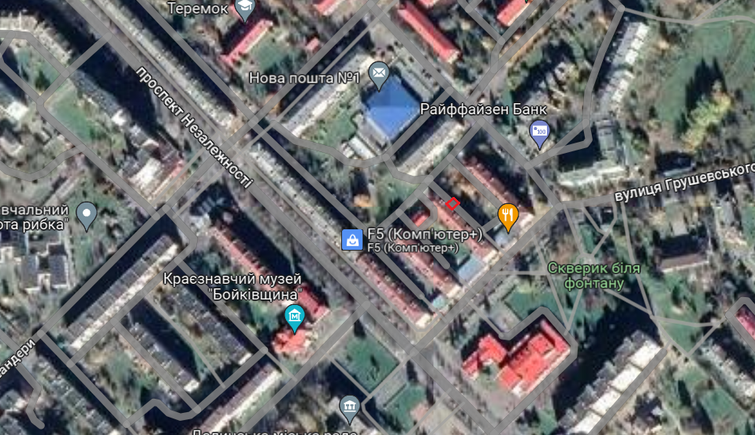

Проєкт

ДОЛИНСЬКА МІСЬКА РАДА
КАЛУСЬКОГО РАЙОНУ ІВАНО-ФРАНКІВСЬКОЇ ОБЛАСТІ
восьме скликання
(сорок сьома сесія)

РІШЕННЯ

Від .06.2024 № ______-47/2024
м. Долина

Про розгляд звернення

підприємця Голуб С.М., м. Долина

Розглянувши звернення підприємця Голуб Світлани Михайлівни, про поновлення договору оренди земельної ділянки площею 0,0020 га по вул. Грушевського, 10/4 м. Долина, від 03.06.2009 року, реєстраційний номер об’єкта нерухомого майна 389200626220, керуючись п. 34 ч. 1 ст. 26 Закону України «Про місцеве самоврядування в Україні», Законом України «Про оренду землі», ст. 12, 93, 124 Земельного кодексу України, міська рада

В И Р І Ш И Л А:

1. Поновити підприємцю Голуб Світлані Михайлівні договір оренди земельної ділянки площею 0,0020 га (кадастровий номер 2622010100:01:017:0290), цільове призначення 03.07 - для будівництва та обслуговування будівель торгівлі, по вул. Грушевського, 10/4 в м. Долина Івано-Франківської області, терміном на 25 (двадцять п’ять) років.

2. Зобов’язати підприємця Голуб Світлану Михайлівну:
2.1. В місячний термін укласти з Долинською міською радою угоду про поновлення договору оренди земельної ділянки та провести державну реєстрацію.
2.2. Постійно утримувати в належному стані земельну ділянку та об’єкти нерухомого майна.
2.3. В місячний термін укласти з комунальним підприємством «Комунгосп» Долинської міської ради договір про надання послуг із вивезення твердих побутових відходів.

3. Контроль за виконанням даного рішення покласти на постійну комісію міської ради з питань землекористування та земельних відносин.

Міський голова Іван ДИРІВ
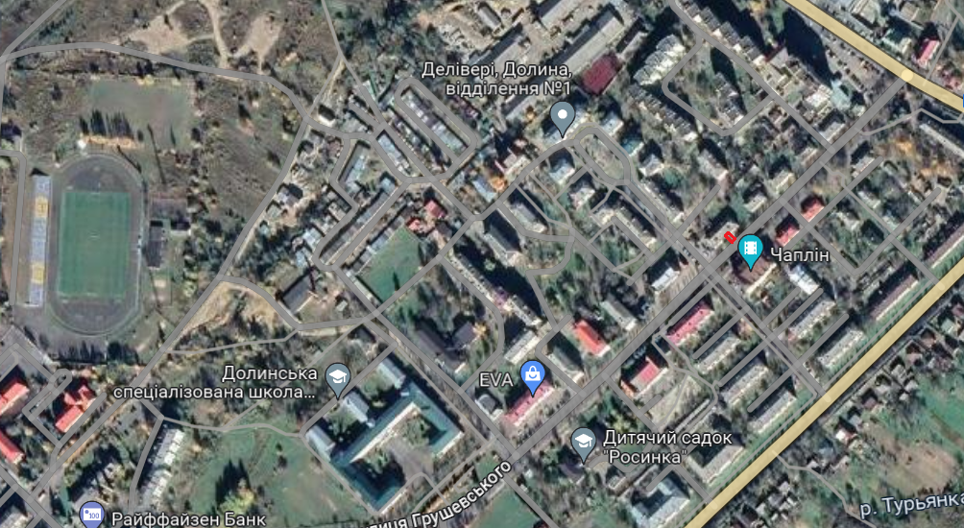

Проєкт

ДОЛИНСЬКА МІСЬКА РАДА
КАЛУСЬКОГО РАЙОНУ ІВАНО-ФРАНКІВСЬКОЇ ОБЛАСТІ
восьме скликання
(сорок сьома сесія)

РІШЕННЯ

Від .06.2024 № ______-47/2024
м. Долина

Про розгляд звернення
ТОВ «Швейна фабрика «Довіра»», м. Долина

Розглянувши звернення товариства з обмеженою відповідальністю «Швейна фабрика «Довіра»», що знаходиться за адресою: вул. Обліски, 117, м. Долина, Івано-Франківська обл., про надання згоди на передачу в суборенду частини земельної ділянки площею 0,0100га, договір оренди земельної ділянки від 27.05.2013 року, керуючись п. 34 ч. 1 ст.26 Закону України «Про місцеве самоврядування в Україні», Законом України «Про оренду землі», Законом України «Про землеустрій», Земельним кодексом України, ст. 144 Конституції України, міська рада

В И Р І Ш И Л А:

Дати згоду товариству з обмеженою відповідальністю «Швейна фабрика «Довіра»» на передачу частини земельної ділянки площею 0,0100 га (кадастовий номер 2622010100:01:012:0103), в м. Долина по вул. Обліски, 117, в суборенду товариству з обмеженою відповідальністю «Шум-Транс», для обслуговування виробничої бази, на час дії основного договору оренди земельної ділянки.

Міський голова Іван ДИРІВ

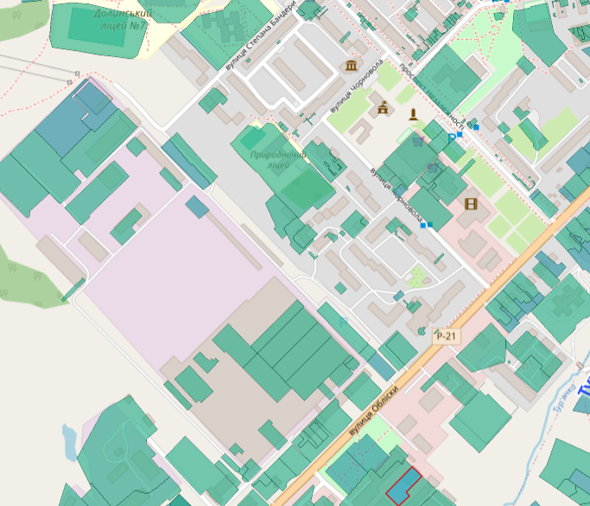

Проєкт

ДОЛИНСЬКА МІСЬКА РАДА
КАЛУСЬКОГО РАЙОНУ ІВАНО-ФРАНКІВСЬКОЇ ОБЛАСТІ
восьме скликання
(сорок сьома сесія)

РІШЕННЯ

Від .06.2024 № ______-47/2024
м. Долина

Про розгляд звернення
ПАТ «Укрнафта» НГВУ «Долинанафтогаз», с. Яворів

Розглянувши звернення публічного акціонерного товариства «Укрнафта» НГВУ «Долинанафтогаз», що знаходиться за адресою: вул. Промислова, 7, м. Долина, Калуський р-н, Івано-Франківська обл., про поновлення договору оренди земельних ділянок загальною площею 108,9191 га в с. Яворів, від 02.07.2020 року, керуючись п. 34 ч.1 ст. 26 Закону України «Про місцеве самоврядування в Україні», Законом України «Про оренду землі», ст. 12, 93, 124 Земельного кодексу України, міська рада

В И Р І Ш И Л А:

1. Поновити публічному акціонерному товариству «Укрнафта» НГВУ «Долинанафтогаз» договір оренди земельні ділянки цільове призначення 11.01 - для розміщення та експлуатації основних, підсобних і допоміжних будівель та споруд підприємствами, що пов'язані з користуванням надрами на території Долинської міської ради територіальної громади в оренду терміном на 5 років згідно додатку.

2. Зобов’язати ПАТ «Укрнафта» НГВУ «Долинанафтогаз» :
2.1. Укласти з Долинською міською радою договори оренди земельних ділянок та провести їх державну реєстрацію.
2.2. Постійно утримувати в належному стані земельну ділянку та об’єкт нерухомого майна.

3. Контроль за виконанням даного рішення покласти на постійну комісію міської ради з питань землекористування та земельних відносин.

Міський голова Іван ДИРІВ
Додаток до рішення міської ради
від .06.2024 № ______-47/2024

Об’єкт | Кадастровий номер | Площа, га
Опора ЛЕП | 2622088000:04:001:0001 | 0,0004
Опора ЛЕП | 2622088000:04:001:0002 | 0,0004
Опора ЛЕП | 2622088000:04:001:0003 | 0,0004
Опора ЛЕП | 2622088000:04:001:0004 | 0,0004
Опора ЛЕП | 2622088000:04:001:0005 | 0,0004
Опора ЛЕП | 2622088000:04:001:0006 | 0,0004
Опора ЛЕП | 2622088000:04:001:0007 | 0,0004
Опора ЛЕП | 2622088000:04:001:0008 | 0,0004
Опора ЛЕП | 2622088000:04:001:0009 | 0,0004
ТП-35 | 2622088000:04:001:0010 | 0,0022
Опора ЛЕП | 2622088000:04:001:0011 | 0,0022
ТП-110 | 2622088000:04:001:0012 | 0,0022
24-ПД, 35-ПД, 89-ПД, 91-ПД, 120-ПД, 166-ПД, 167-ПД, КНС-2ПД, ГЗНіГ№6 | 2622088000:04:001:0013 | 21,0556
Опора ЛЕП | 2622088000:04:001:0014 | 0,0004
Опора ЛЕП | 2622088000:04:001:0015 | 0,0004
Опора ЛЕП | 2622088000:04:001:0016 | 0,0022
242-Д, 244-Д, 261-Д, 267-Д, 288-Д, 289-Д, 346-Д, 526-Д, 638-Д, 671-Д, 674-Д, 807-Д, 808-Д, 921-Д, 922-Д, 950-Д, 951-Д, 952-Д, 953-Д, 216-ГС, 26-ПД, 50-ПД, 108-ПД,  ВРБ-11, ГЗНіГ№2 | 2622088000:03:001:0001 | 87,8503

